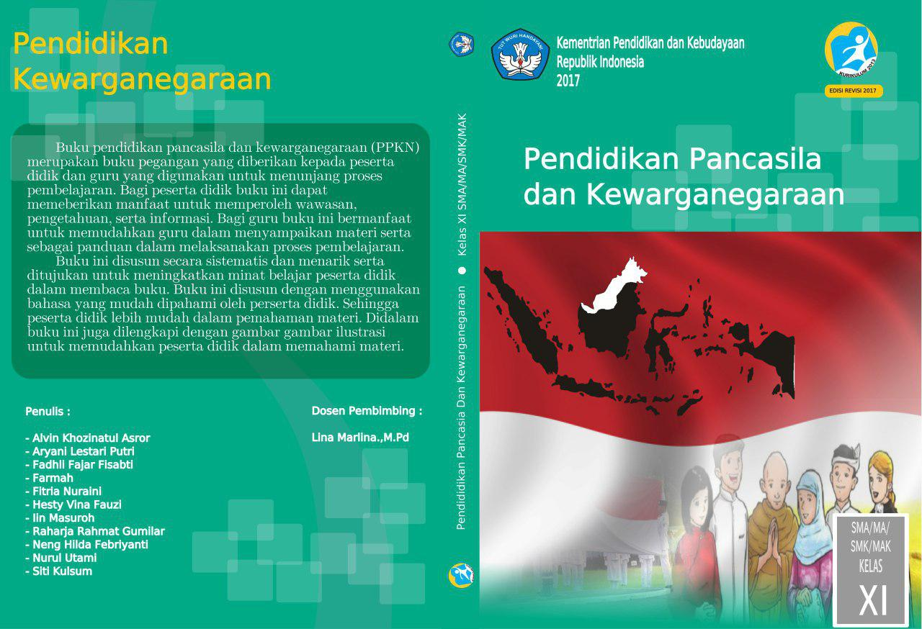

Kata Pengantar

Fokus utama mata pelajaran Pendidikan Pancasila dan Kewarganegaraan (PPKn) adalah mempersiapkan kalian selaku peserta didik untuk dapat berperan sebagai warga negara yang baik, yaitu warga negara yang cerdas, terampil dan berkarakter serta setia kepada bangsa dan negara Republik Indonesia dengan merefeksikannya dalam kebiasaan berpikir dan bertindak sesuai dengan Pancasila dan Undang-Undang Dasar Negara Republik Indonesia Tahun 1945. Selain itu, PPKn dapat mengembangkan kemampuan kalian untuk dapat:
- berpikir kritis, rasional dan kreatif dalam menghadapi berbagai masalah kewarganegaraan;
- berpartisipasi secara aktif dan bertanggung jawab, serta bertindak secara cerdas dalam kegiatan bermasyarakat, berbangsa dan bernegara;
- berkembang secara positif dan demokratis untuk membentuk diri berdasarkan pada karakter-karakter masyarakat Indonesia agar dapat hidup secara berdampingan dengan sesama; dan
- berinteraksi dengan bangsa lain dalam percaturan dunia secara langsung atau tidak langsung dengan memanfaatkan teknologi informasi
Berkaitan dengan hal tersebut, buku PPKn ini ditulis untuk membantu mewujudkan pembentukan warga negara yang baik melalui proses pembelajaran di sekolah. Selain itu, buku ini diharapkan dapat memberikan kontribusi dalam penanaman nilai dan moral dalam mengadapi era globalisasi, sehingga identitas kebangsaan dan kepribadian Indonesia tetap melekat dalam diri kalian.

Buku ini disusun sesuai dengan kurikulum yang berlaku di Indonesia yaitu Kurikulum 2013.. Materi disajikan dengan menggunakan bahasa yang mudah dimengerti oleh kalian dan disesuaikan dengan tingkat perkembangan psikologis kalian yang sekarang duduk di kelas XI. Pembelajaran PPKn dalam Kurikulum 2013 lebih menekankan pada penguasaan kompetensi spritual, sosial, pengetahuan dan keterampilan. Nah, karakteristik tersebut semuanya terdapat dalam buku ini, sehingga sangatlah tepat jika kalian menjadikannya sebagai salah satu sumber belajar di sekolah ataupun di luar sekolah.

Serang, Januari 2019 Mahasiswa Angkatan 2016 Universitas Banten Jaya

DAFTAR ISI
Kata Pengantar.................................................................. i
Daftar Isi............................................................................ iii
Daftar Gambar.................................................................. vii

BAB I : HARMONISASI HAK DAN KEWAJIBAN ASASI MANUSIA DALAM PERSPEKTIF PANCASILA …...........................................… 1
A. Konsep Hak Dan KewajibanManusia ..................................... 3
B. Substansi Hak dan Kewajiban Asasi
Manusia dalam Pancasila...................................................... 11
C. Kasus Pelanggaran Hak Asasi Manusia ...................................................... 22
D. Upaya Penegakan Hak Asasi Manusia
(HAM)........................................................ 28
Refleksi ................................................................ 29
Rangkuman .......................................................... 30
Uji Kompetensi
Bab 1 .................................................................... 31

BAB I I : SISTEM DAN DINAMIKA DEMOKRASI PANCASILA .................................................. 32
A. Hakikat Demokrasi.................................................. 33
B. Dinamika Penerapan Demokrasi Pancasila . .................................................................... 43
C. Membangun Kehidupan Yang Demokrasi di Indonesia ..................................................... 67
Refleksi ............................................................. 69
Rangkuman ....................................................... 70
Uji Kompetensi
Bab 2 ........................................................... ..... 70

BAB I II : Sistem Hukum dan Peradilan
Di Indonesia..................................................... 72
A. Sistem Hukum di Indonesia.................................................. 72
B. Mencermati Sistem Peradilan di Indonesia ................................................................. 83
C. Menampilkan Sikap Yang Sesuai Dengan Hukum .................................................... 98
Refleksi ............................................................. 103
Rangkuman ....................................................... 105
Uji Kompetensi
Bab 3.................................................................. 106

BAB I V : Dinamika Peran Indonesia dalam Perdamaian Dunia................................................................ 108
A. Dinamika Peran Indonesia Dalam Menciptakan Perdamaian Dunia .................................................................... 110
B. Peran Indonesia Dalam menciptakan Perdamaian Dunia Melalui Organisasi Internasional ............................................. 123
Refleksi ............................................................ 132
Rangkuman ...................................................... 132
Uji Kompetensi
Bab 4 ............................................................... 134

BAB V : Mewaspadai Ancaman Terhadap Negara Kesatuan Republik
Indonesia.............................................................. 135
A. Menalaah Ancaman Terhadap
Integrasi Nasional.......................................... 137
B. Strategi Mengatasi Berbagai Ancaman Terhadap Ipoleksosbudhankam Dalam Membangun Integrasi Nasional ........................................................ 151
Refleksi ................................................................ 161
Rangkuman .......................................................... 162
Uji Kompetensi
Bab 5 .................................................................... 162

BAB VI : Memperkukuh Persatuan dan Kesatuan Bangsa dalam Negara..................................................... 164
A. Makna Persatuan dan Kesatuan Bangsa ..................................................................... 166
B. Kehidupan Bernegara dalam Konsep Negara Kesatuan Republik .................................................... 174
C. Faktor Pendorong dan Penghambat Persatuan dan Kesatuan Bangsa Indonesia ................................................... 184
D. Perilaku yang Menunjukkan Sikap Menjaga Keutuhan Negara Kesatuan Republik Indonesia .................................................... 191
Refleksi ............................................................. 194
Rangkuman ........................................................ 195
Uji Kompetensi
Bab 5 ................................................................. 196

INDEKS……......………………………………………. 197
GLOSARIUM…..……………………………………... 198
DAFTAR PUSTAKA ..................................................... 202
PROFIL PENULIS......................................................... 207

DAFTAR GAMBAR

Gambar 1.1 : Menuntut ilmu merupakan salah satu bentuk perwujudan HAM ……………………………………………...... 6
Gambar 1.2 : Gotong royong merupakan salah satu dari kewajiban HAM……………………..…..….. 8
Gambar 1.3 : Kerjasama merupakan salah satu bentuk sila persatuan Indonesia……………………..…. 13
Gambar 1.4 : Penegak hukum merupakan perwujudan dari hak & kewajiban............................................16
Gambar 1.5 : Keanekaragaman budaya Indonesia mencerminkan sila persatuan........................ 19
Gambar 1.6 : Kasus pelanggaran HAM
di Indonesia................................................... 22
Gambar 1.7 : Perbedaan kesenjangan sosial ekonomi yang tinggi............................................................. 25
Gambar 1.8 : Kerusuhan Mei 1998.................................. 27
Gambar 2.1 : Perwujudan demokrasi di berbagai kehidupan...................................................... 33
Gambar 2.2 : Ilustrasi demokrasi di Indonesia................ 35
Gambar 2.3 : Presiden Abraham Lincoln......................... 36
Gambar 2.4 : Budaya politik, Partisipasi Politik, Sosialisasi Politik............................................................ 37
Gambar 2.5 : Prinsip demokrasi memiliki sifat saling menghargai terhadap perbedaan................... 40
Gambar 2.6 : Ilustrasi Pemilihan Umum......................... 41
Gambar 2.7 : Kegiatan Pemilu dalam mewujudkan kedaulatan rakyat......................................... 46
Gambar 2.8 : Contoh kasus pelanggaran HAM.............. 47
Gambar 2.9 : Penerapan budaya di lingkungan sekolah merupakan perwujudan dari prinsip demokrasi
pancasila........................................................ 49
Gambar 2.10 : Ilustrasi kitab UU Hukum.......................... 53
Gambar 2.11 : Jendaral Soedirman memimpin perang untuk mempertahankan kemerdekaan republik Indonesia....................................................... 56
Gambar 2.12 : Suasana politik pada periode 1949-1959
...................................................................... 58
Gambar 2.13 : 27 Maret 1968 pelantikan Presiden Soeharto
..................................................................... 65
Gambar 2.14 : Suasana politik pada masa sekarang
..................................................................... 67
Gambar 2.15 : Persamaan kedudukan di muka hukum
.................................................................... 68
Gambar 3.1 : Gedung pengadilan sebagai salah satu tempat bagi setiap warga negara yang mencari keadilan....................................................... 72
Gambar 3.2 : Para pengguna jalan wajib mematuhi peraturan lalu lintas..................................... 73
Gambar 3.3 : Keputusan hakim dapat dijadikan sebagai salah satu sumber hukum............................. 76
Gambar 3.4 : Proses penyelesaian masalah di Mahkamah Konstitusi RI................................................ 82
Gambar 3.5 : Suasana persidangan di pengadilan agama
..................................................................... 90
Gambar 3.6 : Para Hakim Konstitusi............................. 93
Gambar 3.7 : Para hakim agung Mahkamah Agung diharapkan menjadi benteng terakhir pencari keadilan....................................................... 94
Gambar 4.1 : Indonesia mempunyai peran yang sangat penting dalam menciptakan perdamaian di kawasan Asia Tenggara.............................. 109
Gambar 4.2 : Suasana pembukaan Konferensi Parlemen Asia-Afrika yang berlangsung di Gedung Nusantara, Kompleks
Parlemen Senayan.......................................113
Gambar 4.3 : Sejarah Baru Kedekatan Hubungan Indonesia-Afghanistan................................ 119
Gambar 4.4 : Indonesia masuk 10 besar pengirim pasukan perdamaian PBB terbanyak........................ 121
Gambar 4.5 : Resmi Jadi Anggota, Bendera Indonesia Terpancang di Markas PBB........................ 125
Gambar 4.6 : Pendiri 5 Menteri Luar Negeri yang menandatangani deklarasi pendirian ASEAN
..................................................................... 129
Gambar 4.7 : Para Tokoh Pemebentuk Gerakan
Non-Blok.................................................... 130
Gambar 5.1 : Massa Nekat Membakar Sepeda Motor Dihadapan Ratusan Polisi............................141
Gambar 5.2 : Globalisasi Membawa Pengaruh Bagi Kehidupan Social
Budaya Dan Bangsa.................................... 145
Gambar 5.3 : Barisan Pahlawan Nasional...................... 149
Gambar 6.1 : Pakaian Adat............................................ 165
Gambar 6.2 : Indahnya Toleransi Antar Umat............... 166
Gambar 6.3 : Keberagaman Indonesia .......................... 169
Gambar 6.4 : Gotong Royong.................................. 172
Gambar 6.5 : Wilayah NKRI......................................... 176

Gambar 6.6 : Keanekaragaman Budaya
Indonesia.................................................... 178
Gambar 6.7 : Kerukunan & Toleransi............................ 181
Gambar 6.8 : Salah Satu Bentuk Menjaga
Persatuan..................................................... 184
Gambar 6.9 : Slogan Tentang Perdamaian..................... 188
Gambar 6.10 : Pentingnya Sikap Saling
Menghargai................................................. 190
Gambar 6.11 : Tawuran Antar Warga.............................. 190
Gambar 6.12 : Persatuan & Kesatuan.............................. 192
Gambar 6.13 : Tolong Menolong..................................... 194

Harmonisasi Hak Dan Kewajiban Asasi Manusia Dalam Perspektif Pancasila
BAB I

Setiap manusia sudah memiliki hak dan kewajiban sejak ia dilahirkan didunia dan bersifat mutlak, tiap manusia memiliki hak dan kewajiban yang berbeda satu sama lainnya sesuai kebutuhan masing-masing. Hak dan kewajiban merupakan hal yang sangat penting bagi keberlangsungan kehidupan sehari-hari. Negara Indonesia sangat menjunjung tinggi hak dan kewajiban warganya sendiri karena untuk melindungi dan mengayomi setiap individu dan kelompok yang ada didalamnya serta komponen yang ikut terlibat dalam sistem pemerintahan Indonesia.

Komnas HAM: Tindakan Intoleransi dan Ekstremisme Ancam Hak Asasi Manusia

Liputan6.com, Jakarta. Hilangnya rasa keadilan dan nilai-nilai kemanusiaan menjadi penyebab semakin banyaknya tindakan intoleransi dan ekstremisme yang mengatasnamakan agama. Hal ini disampaikan tiga lembaga negara yaitu Komisi Nasional Hak Asasi Manusia (Komnas HAM), Komisi Nasional Anti Kekerasan terhadap Perempuan dan Komisi Perlindungan Anak Indonesia (KPAI)."Persoalan intoleransi bahkan hingga ekstremisme dengan kekerasan, perlahan mengancam hak asasi manusia, kewajiban negaralah yang harusnya mempromosikan hal ini," ujar Komisioner Pendidikan dan Penyuluhan Komnas HAM Beka Bulung Hapsara dalam konferensi pers Sidang HAM keempat yang baru saja dilakukan oleh tiga lembaga tersebut.Ketiga lembaga sepakat bahwa perempuan dan anak menjadi dua kelompok yang paling rentan menjadi korban dari tindakan intoleransi dan ekstremisme. Anak-anak dan perempuan bahkan bisa dijadikan pelaku dan terdampak dalam pusaran intoleransi dan ekstremisme."Demikian juga anak, rentan terpapar infiltrasi intoleransi, radikalisme dan ekstremisme. Bukan hanya sebagai korban namun seringkali dilibatkan sebagai pelaku, " ujar Beka di Kantor Komnas HAM, Jakarta, Jumat (23/11/2018). Menurut Beka, ada beberapa faktor kunci yang memperkuat kekerasan mengatasnamakan agama antara lain: intoleransi politik, kurangnya kesadaran akan pentingnya pemerintahan yang baik, rasa diasingkan atau alienasi serta keinginan untuk diakui, dan minimnya pemahaman keagamaan yang damai dan toleran.

Pada awal pembelajaran PPKN di kelas XI, kalian akan di ajak menelaah harmonisasi handan kewajiban asasi manusia. Nah, sebelum kalian menelaah hal tersebut, coba kalian cermati artikel dibawah ini. Nah, setelah kalian membaca artikel tersebut coba tuliskan semua hal yang kalian pikirkan atau pertanyaan dalam table dibawah ini!

No | Pendapat atau pertanyaan yang berkaitan dengan artikel
1.
2.
3.
4.
5.

A. Konsep Hak dan Kewajiban Asasi Manusia
Pada bagian ini kalian, akan diajak untuk menelaah makna hak asasi manusia. Hal ini bertujuqn agar supaya kalian mengetahui dan dapat mendefenisikan setiap hak yang dimiliki. Untuk dapat memahami pengertian hak asasi manusia ada baiknya kalian perhatikan fakta sebagai berikut.
- Orang dilarang menghilangkan nyawa seseorang atau nyawanya sendiri, juka terbukti melakukannya negara akan mengenakan tindakan hukum.  - Tidak ada satu bangsa pun di dunia ini yang rela dijajah bangsa lain, negara-negara yang pernah dijajah pun selalu berusaha membebaskan diri dari belenggu penjajahan tersebut.  - Tiada seorang manusia pun yang ingin hidup sengsara. Ia akan selalu mencapai kesejahteraan bagi dirinya lahir maupun batin.
  Info Kewarganegaraan
  Dasar pemikiran pembentukan undang- undang RI Nomor 39 tahun 1999 tentang HAM diantranya:
  - Tuhan YME adalah pencipta alam semesta
  - Manusia dianugerahi jiwa, bentuk, struktur, kemampuan, keamuan serta berbgai kemampuan oleh penciptanya untuk menjamin kelangsungan hidupnya
  - Hak asasi manusia tidak boleh dilenyapkan oleh siapapun dalam keadaan apapun.

Dapatkah kalian menangkap makna ketiga fakta tersebut di atas ? jika kalian menyimaknya dengan seksama, dapatlah dipahami bahwa pada diri manusia selalu melekat tiga hal, yakni hidup, kebebasan kebahagiaan. Ketiga hal tersebut merupakan
sesuatu yang sangat mendasar yang harus dimiliki oleh manusia. Tanpa ketiga hal tersebut manusia akan hidup tanpa arah dan tujuan hidup bahkan tidak akan menjadi pribadi yang utuh. Sesusttu yang mendasar itu dalam pengertian lain disebut hak asasi. Dengan demikian, secara sederhana hak asasi manuisa adalah hak dasar manusia menurut kodratnya. Menurut undang-undang RI Nomor 39 tahun 1999, hak asasi manusia adalah Seperangkat hak yang melekat pada hakikat dan keberadaan manusia sebagai Makhluk tuhan yang maha esa dan merupakan anugerahnya yang wajib di hormati Dijunjung tinggi dan dilindungi oleh negara. Hukum pemerintah dan setiap orang Demi kehormatan serta perlindungan harkat dan martabat manusia.
Menurut Haar Tilar HAM adalah hak yang melekat pada diri tiap insan, apabila tiap insan tidak memiliki hak-hak itu maka setiap insan tersebut tidak bisa hidup seperti manusia. Hak tersebut didapatkan pada saat sejak lahir ke dunia. dari pengertian tersebut, Maka pada hakikatnya ham mengandung dua makna yaitu:
- HAM merupakan hak alamiah yang melekat dalam diri setiap manusia sejak ia dilahirkan ke dunia. hak alamiah adalah hak yang sesuai dengan kodrat yang berakal budi dan berperikemanusiaan. Tidak ada seorangpun yang memperkenankan merampas hak tesebut karena sudah menjadi miliknya sendiri dalam seumur hidupnya. Dalam hal ini HAM berarti bersifat mutlak dan kekal tanpa adanya pembatasan karena batas HAM seseorang adalah HAM yang melekat pada orang lain. Bila HAM dicabut dari tangan pemiliknya manusia akan kehilangan eksistensinya sebagai manusia.
- HAM merupakan insryumen atau alat untuk menjaga harkat dan martabat manusia sesuai dengan kodrat kemanusiaannya yang luhur. Tanpa HAM manusia tidak akan dapat hidup sesuai dengan harkat dan martabat kemanusiaannya sebagai makhluk tuhan yang paling sempurna.
Hak asasi manusia merupakan hak yang dimiliki oleh orang dan sejak ia dilahirkan ke dunia yang tidak dapat dilanggar dan dirampas secara semena-mena. Hak asasi bersumber pada pokok pikirannya yang terdapat pada kitab suci yang menyatakan bahwa manusia diciptakan tuhan dengan hak dan kewajiban yang sama. Tuhan melarang memperlakukan manusia dengan sewenang-wenang. Tuhan tidak membeda-bedakan manusia dari warna kulit, kaya, dan miskin. Tuhan membedakan manusia dari tingkat keimanan dan ketakwaannya. Sebenarnya membedakan yang membedakan manusia karena warna kulit, kaya dan miskin adalah manusia itu sendiri. Dengan demikian, tuhan sendiri mengakui dan menjamin keberadaan hak asasi manusia tersebut.
Pengakuan terhadap hak asasi manusia pada hakikatnya merupakan penghargaan atau pengakuan terhadap segala potensi dan harga diri manusia. Menurut kodratnya, kendatipun demikian tidaklah boleh kita lupakan bahwa hakikat tadi tidak hanya menugundang hak untuk menikmati kehidupan secara kodrati. Sebab dalam hakikat kodrati itupun terkandung kewajiban pada diri manusia tersebut. Tuhan memberikan kepada manusia sejumlah hak dasar tadi dengan kewajiban membina dan menyempurnakannya.
Dibandingkan dengan hak-hak yang lain, hakl asasi manusia memiliki ciri-ciri khusus sebagai berikut:
- Hakiki, artinya HAM adalah hak asasi semua umat manusia yang sudah ada sejak lahir.
- Universal, artinya hak asasi manusia berlaku untuk semua orang tanpa memandang status, suku bangsa, gender atau perbedaan lainnya
- Tidak dapat dicabut, artinya hak asasi manusia tidak dapat dicabut atau diserahkan kepada pihak lain.
- Tidak dapat dibagi, artinya semua orang berhak mendapatkan semua hak, apakah hak sipil dan politk, hak ekonomi, sosial dan budaya

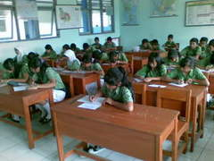

Sumber: http://media4.picsearch.com
Gambar 1.1 menuntut ilmu merupakan salah satu bentuk perwujudan hak asasi manusia

- Makna Kewajiban Asasi Manusia
Sebagai warga negara, tentunya memiliki hak dan kewajiban untuk melaksanakan semua ketentuan dan peraturan yang perundangan-undangan yang berlaku di negara Indonesia. Setiap warga negara harus melaksanakan peraturan tersebut dan apabila dilanggar dan tidak sesuai dengan peraturan yang ada, maka tentunya akan mendapatkan sanksi atau hukuman sesuai dengan apa yang dilanggarnya. Sebagai contoh, wajib membayar pajak secara tepat waktu. Kewajiban secara sederhana dapat diartikan sebagai segala sesuatu yang ahrus dilaksanakan dengan penuh tanggung jawab. Dengan demikian, kewajiban asasi dapat diartikan sebagai kewajiban dasar setiap manusia. Ketentuan pasal 1 (2) Undang-Undang RI No39 Tahun 1999 HAM
menyatakan,kewajiban dasar manusia adalah seperangkat kewajibana yang apabila tidak
dilaksanakan, tidak memungkinkan terlaksananya dan tegaknya HAM. Hak dan kewajiban asasi merupakan dua hal yang saling berkaitan. Keduanya memiliki hubungan kausalitas atau hubungan sebab akibat seseorang mendapatkan haknya dikarenkan dipenuhinya kewajiban yang dimiliki. Misalnya, seseorang pekerja mendapatkan upah, setelah dia melaksanakan pekerjaan yang menjadi kewajibannya. Selain itu, hak yang didapatkan seseorang sebagai akibat dari kewajiban yang dipenuhi oleh orang lain. Misalnya, seorang pelajar mendapatkan ilmu penegetahuan pada mata pelajaran tertentu sebagai salah satu akibat dari dipenuhinya kewajiban oleh guru yaitu melaksanakan kegiatan pembelajaran dikelas.

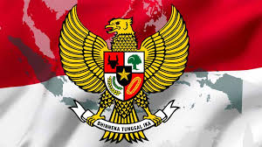

Sumber: https://manalor.wordpress.com/2018/07/14/substansi-hak-dan-kewajiban-warga-negara-dalam-pancasila/

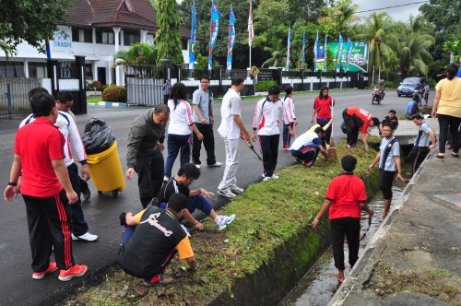

Sumber: http://raniafdhla.blogspot.com/2015/12/menapaki-jalan-terjal-penegakan-hak.html
Gambar 1.2 gotong royong merupakan salah satu bentuk dari kewajiban sesama manusia.

Hak dan kewajiban asasi juga tidak dapat di[pisahkan, karena bagaimanapun kewajiban itulah muncul hak-hak dan sebaliknya. Akan tetapi, sering terjadi pertentangan karena hak dan kewajiban tidak seimbang. Misalnya, setiap warga negara memiliki hak dan kewajiban untuk mendapatkan penghidupan yang layak, akan tetapi, pada kenyataannya banyak warga negara yang belum merasakan kesejahteraan dalam menjalankan kehidupannya. Hal ini disebabkan oleh terjadinya ketidakseimbangan antara hak dan kewajiban. Jika seimbangan itu tidak ada maka akan terjadi kesenjangan sosial yang berkepanjangan.
Dalam Undang-Undang Nomor 39 Tahun 1999 tentang Hak Asasi Manusia disebutkan tentang beberapa macam hak sebagai berikut.
- Hak Untuk Hidup
Setiap orang berhak untuk hidup, mempertahankan hidup, meningkatkan taraf kehidupannya, hidup tenteram, aman, damai,
bahagia, sejahtera lahir dan batin serta memperoleh lingkungan hidup yang baik dan sehat.
- Hak Berkeluarga dan Melanjutkan Keturunan
Setiap orang berhak untuk membentuk keluarga dan melanjutkan keturunan melalui perkawinan yang sah atas kehendak yang bebas.
- Hak Mengembangkan Diri
Setiap orang berhak untuk memperjuangkan
hak pengembangan dirinya, baik secara pribadi maupun kolektif, untuk membangun masyarakat, bangsa dan negaranya.
- Hak Memperoleh Keadilan
Setiap orang, tanpa diskriminasi, berhak untuk memperoleh keadilan dengan mengajukan permohonan, pengaduan, dan gugatan, baik dalam perkara pidana, perdata, maupun administrasi serta diadili melalui proses peradilan yang bebas dan tidak memihak, sesuai dengan hukum acara yang menjamin pemeriksaan secara objektif oleh hakim yang jujur dan adil untuk memperoleh putusan adildanbenar.
- Hak Atas Kebebasan Pribadi
Setiap orang bebas untuk memilih dan mempunyai keyakinan politik, mengeluarkan pendapat di muka umum, memeluk agama masing-masing, tidak boleh diperbudak, memilih kewarganegaraan tanpa diskriminasi, bebas bergerak, berpindah dan bertempat tinggal di wilayah Republik Indonesia.
- Hak Atas Rasa Aman
Setiap orang berhak atas perlindungan diri pribadi, keluarga, kehormatan, martabat, hak milik, rasa aman dan tenteram serta perlindungan terhadap ancaman ketakutan untuk berbuat atau tidak berbuat sesuatu.
- Hak Atas Kesejahteraan
Setiap orang berhak mempunyai milik, baik sendiri maupun bersama-sama dengan orang lain demi pengembangan dirinya, bangsa dan masyarakat dengan cara tidak melanggar hukum
serta mendapatkan jaminan sosial yang dibutuhkan. Setiap orang juga berhak atas pekerjaan, kehidupan yang layak dan berhak mendirikan serikat pekerja demi melindungi dan memperjuangkan kehidupannya.
- Hak Turut Serta Dalam Pemerintahan
Setiap warga negara berhak turut serta dalam pemerintahan dengan langsung atau perantaraan wakil yang dipilih secara bebas dan dapat diangkat kembali dalam setiap jabatan pemerintahan.
- Hak Wanita
Seorang wanita berhak untuk memilih, dipilih, diangkat dalam jabatan, profesi dan pendidikan sesuai dengan persyaratan dan peraturan perundang-undangan. Selain itu, berhak mendapatkan perlindungan khusus dalam pelaksanaan pekerjaan atau profesinya terhadap hal-hal yang dapat mengancam keselamatan dan atau kesehatannya.
- Hak Anak
Setiap anak berhak atas perlindungan oleh orang tua, keluarga, masyarakat dan negara serta memperoleh pendidikan, pengajaran dalam rangka pengembangan diri dan tidak dirampas kebebasannya secara melawan hukum.

TUGAS MANDIRI 1.1

- Carilah definisi hak dan kewajiban asasi manusia dari beberapa pendapat pakar. Kalian dapat menemukannya dari buku sumber, media cetak, internet dan sebagainya. Tulislah hasil temuan kalian dalam table dibawah ini.

No | Nama Pakar  atau Ahli | Definisi HAM | Definisi Kewajiban Asasi Manusia
1
2
3
4
5

- Setelah kalian berhasil menemukan pendapat para pakar tentang definisi hak dan kewajiban asasi manusia, analisislah persamaan danperbedaandefinisi-definisitersebut.……………………………………………………………………………………………………………………………………………………………………………………………………………………………………………………………………………………
- Coba kalian rumuskan sendiri definisi hak dan kewajiban assasi manusia
……………………………………………………………………………………………………………………………………………………………………………………………………………………………………………………………………………………

B. Substansi Hak dan Kewajibanasasi Manusia dalam Pancasila

Salah satu karakteristik hak dan kewajiban asasi mansuia adalah bersifat universal.
Artinya, hak dan kewajiban asasi merupakan sesuatu yang dimiliki dan wajib dilakukan oleh setiap manusia di dunia tanpa memneda-bedakan suku bangsa, agama, ras, maupun golongan. Oleh karena itu, setiap negara wajib menegakan hak asasi manusia. Akan tetapi, karakteristik penegakan hak assi mansuia berbeda-beda antara negera yang satu dengan negara yang lainnya. Ideologi, kebudayaan dan nilai-nilai khas yang dimiliki suatu negra akan memengaruhi pola penegakan hak assasi manusia di suatu negara. Contohnya di Indonesia, dalam proses penegakan hak assi manusia berlandasan kepada ideology negara yaitu pancasila, yang selalu mendepankan keseimbangan antara hak dan kewajiban.
Pancasila merupakan ideology yang mengedepankan nilai-nilai kemanusiaan. Pancasila sangat menghormati hak dan kewajiban asasu setiap warga negara maupun bukan negara Indonesia. Bagaimana pancasila menjamin itu semua? Pancasila menjamin hak dan kewajiban asasi manusia melalui nilai-nilai yang terkandung di dalamnya. Nilai-nilai pancasila dapat dikategorikan menjadi tiga, nilai dasar, nilai instrumental, dan nilai praksis. Ketiga kategori nilai pancasila tersebut mengandung jaminan atas hak asssi manusia, sebagaimana dipaparkan berikut ini.

- Hak dan Kewajiban Asasi Manusia Dalam Nilai Dasar Pancasila

Nilai dasar berkaitan dengan hakikat kelima sila pancaslla yaitu: nilai ketuhanan yang maha esa, nilai kemanusiaan yang adil dan beradab, nilai persatusan Indonesia, nilai kerakyatan yang dipimpin oleh hikmat kebijaksanaan dalam permusyawaratan/ perwailan dan nilai kedadilan sosial bagi seluruh rakyat Indonesia. Nilai-nilai dasar tersebut bersifat universal, sehingga didalamnya terkandung cita-cita, tujuan, serta nilai-nilai yang baikm dan benar. Nilai
dasar ini bersifat tetap dan melekat pada kelangsungan hidup negara.
Hubungan antara hak dan kewajiban asasi manusia dengan pancasila dapat dijabarkan secara singkat sebagai berikut.
- Ketuhanan Yang Maha Esa menjamin hak kemerdekaan untuk memeluk agama, melaksanakan ibadah dan kewajiban untuk menghormati perbedaan agama.
- Kemanusiaan yang adil yang beradab menempatkan hak setiap warga negara pada kedudukan yang sama dalam hukum serta memiliki kewajiban dan hak-hak yang sama untuk mendapat jaminan dan perlindungan hukum
- Persatuan Indonesia mengamanatkan adanya unsur permesatu diantara warga negara dengan semangat gotong royong, saling membantu, saling menghormati, rela berkorban dan menempatkan kepentingan bangsa dan negara diatas kepentingn pribadi atau golongan. Hal ini sesuai dengan prinsip hak asasi manusia bahwa hendaknya sesama manusia bergaul satu sama lainnya dalam semangat persaudaraan.

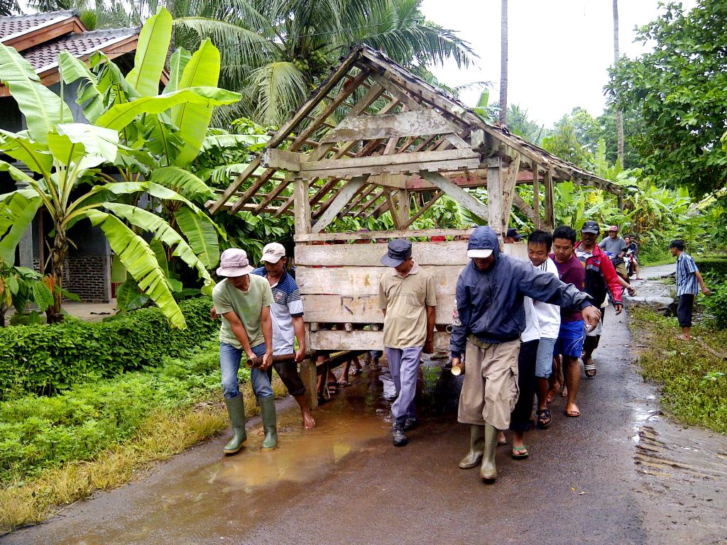

Sumber: https://www.gurugeografi.id/2017/12/bentuk-interaksi-sosial-kerjasama.html
Gambar 1.3 kerjasama merupakan salah bentuk sila persatuan Indonesia.

- Kerakyatan yang dipimpin oleh hikmat kebijaksanaan dalam permusyawaratan perwakilan dan cerminkan dalam kehidupan pemerintahan, bernegaran dan bermasyarakat yang demokrasi. Menghargai hak setiap warga negara untuk bermusyawarah mufakat yang dilakukan tanpa adanya tekanan, paksaan, ataupun ntervensi yang membelenggu hak-hak partisipasi masyarakat.
- Keadilan sosial bagi seluruh rakyat Indonesia mengakui hak milik perorangan dan dilindingi pemanfaatannya oleh negara serta memberi kesempatan sebesar-besarnya pada masyarakat.

Tugas mandiri
1.2

- Coba kalian identifikasi nilai yang terkandung dalam pancasila dalam perwujudan kehidupan sehari-hari
........................................................................................................................................................................................................................................................................................................................................................................................................................................................

- Coba kalian analisis jenis hak dan kewajiban asasi manusia yang terkait dengan setiap sila pancasila.………………………………………………………………………………………………………………………………………………………………………………
- ……………………………………………………………………………………………………

- Hak dan Kewajiban Asasi Manusia Dalam Nilai Dasar Pancasila
Nilai instrumental merupakan penjabaran dari nilai-nilai dasar pancasila. Nilai instrumental sifatnya lebih khusus dibandingkan dengan nilai dasar. Dengan kata lain, nilai instumrntal merupakan pedoman pelaksanaan kelima sila pancasila. Perwujudan nilai instrumental pada umunya berbentuk ketentuan-ketentuan konstitusional mulai dari Undang-undang dasar negara Indonesia tahun 1945 sampai dengan peraturan daerah.
Hak dan kewajiban asasi manusia juga dijamin dan diatur oleh nilai-nilai instrumental pancasila.adapun, peraturan perundang-undangan yang menjamin hak asasi manusia diantaranya sebagai berikut.
- Undang-Undang Dasar Negara Republik Indonesia Tahun 1945 terutama pasal 28 A sampai 28 I
- Ketetapan MPR Nomor XVII/MPR/1998 tentang Hak Asasi Manusia di dalam TAP MPR tersebut terdapat Piagam HAM Indonesia.
- Ketentuan dalam UU organik, yaitu:
- Undang-Undang Republik Indonesia Nomor 5 Tahun 1998 tentang konvensi menentang penyiksaan dan perlakuan atau penghukuman yang kejam, tidak manusiawi atau merendahkan martabat manusia.
- Undang-Undang Republik Indonesia Nomor 39 Tahun 1999 tentang HAM
- Undang-Undang Republik Indonesia Nomor 26 Tahun 2000 tentang Pengadilan HAM
- UNdang-Undang Republik Indonesia Nomor 11 Tahun 2005 tentang Kovenan Internasional tentang hak-hak sipil dan politik.
- Undang-Undang Republik Indonesia Nomor 12 Tahun 2005 tentang Kovenan Internasional hak-hak ekonomi, soial, dan budaya.
- Ketentuan dalam peraturan pemerintah pengganti Undang-Undang (Perppu) Nomor 1 Tahun 1999 tentang pengadilan HAM.
  - Ketentuan dalam peraturan pemerintah.
  - Peraturan pemerintah Nomor 2 Tahun 2002 tentang tata cara perlindungan terhadap korban dan saksi dalam pelanggaran terhadap HAM yang berat.
- Peraturan pemerintah Nomor 3 tahun 2002 tentang Kompensasi, restitusi, rehabilitasi terhadap korban pelanggaran HAM berat
- Ketentuan dalam keputusan presiden (kepres).
  - Keputusan presiden Nomor 50 Tahun 1993 Tentang Komisi Nasional HAM.
  - Keputusan presiden Nomor 83 Tahun 1998 Tentang Pengesahan Konvensi Nomor 87 Tentang kebebasan berserikat dan perlindungan untuk berorganisasi
  - Keputusan presiden Nomor 31 Tahun 2001 Tentang Pembentukan Pengadilan HAM pada Pengadilan Negeri Jakarta Pusat, Pengadilan Negeri Surabaya, Pengadilan Negeri Medan, dan Pengadilan Negeri Makassar.
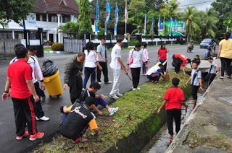

Sumber: http://raniafdhla.blogspot.com/2015/12/menapaki-jalan-terjal-penegakan-hak.html
Gambar 1.4 penegak hukum merupakan perwujudan dari hak dan kewajiban

- Keputusan presiden nomor 96 tahun 2001 tentang perubahan Kepres nomor 53 tahun 2001 tentang pembentukan pengadilan hak asasi manusia Ad Hoc pada pengadilan negeri Jakarta puat.
- Keputusan presiden nomor 40 tahun 2004 tentang rencana aksi nasional hak asasi manusia Indonesia tahun 2004 sampai 2009.

Tugas Kelompok 1.1

- Selain diatur dalam konstitusi, hak dan kewajiban hak asasi manusia juga diatur didalam undang – undang republic Indonesia nomor 39 tahun 1999 tentang hak asasi manusia. Coba kalian indentifikasi jenis hak dan kewajiban asasi yang ditaur dalam peraturan perundang – undangan tersebut.

No | Kewajiban Asasi  Manusia | Hak Asasi Manusia
1
2
3
4
5

- Meskipun undang undang republic Indonesia nomor 39 tahun 1999 tentang hak asasi manusia telah diberlakukan, akan tetapi masih saja terjadi berbagai kasus pelanggaran HAM. Berkaitan dengan hal itu, jawablah pertanyaan – pertanyaan dibawah ini !

- Siapa yang harus bertanggung jawab untuk mencegah terjadinya pelanggaran HAM ?
............................................……………......................…………………………………………..................…
............................................…………….....................……………………………….....................................

- Apa saja solusi yang dapat kalian ajukan untuk mencegah terjadinya pelanggaran HAM ?……………………………………………………………………………………………...................................
..............................................................................……..…………………………………………………………

- Hak Dan Kewajiban Asasi Manusia Dalam Nilai Praksis Sila – Sila Pancasila

Nilai praksis merupakan realisasi nilai – nilai instrumental suatu pengalaman dalam kehidupan sehari – hari. Nilai praksis pancasila senantiasa berkembang dan selalu dapat dilakukan perubahan dan perbaikan sesuai dengan perkembangan zaman dan aspirasi masyarakat. Hal tersebut dikarenakan pancasila merupakan ideologi yang terbuka.

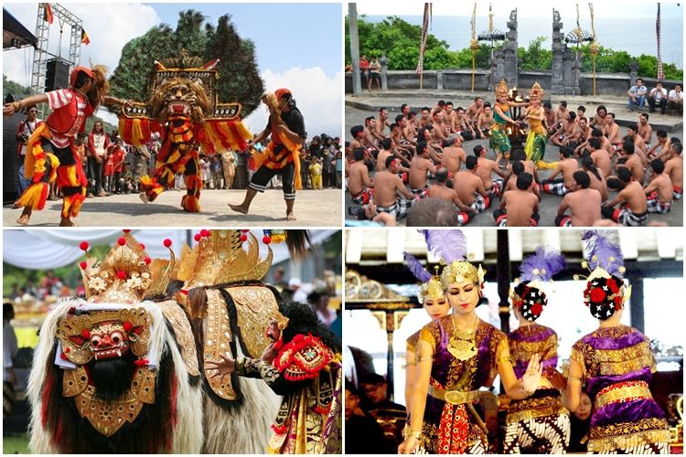
Sumber: https://www.hipwee.com/narasi/motivasi-mempertahankan-persatuan-dalam-sila-pancasila/
Gambar 1.5 keanekaragaman budaya Indonesia mencerminkan sila persatuan indonesia

Hak asasi manusia dalam nilai praksis pancasila dapat terwujud apabila nilai – nilai dasar dan instrumental pancasila itu sendiri dapat dilaksanakan dalam kehidupan sehari – hari oleh seluruh warga negara hal tersebut dapat diwujudkan apabila setiap warga negara menunjukkan sikap positif dalam kehidupan sehari – hari. Adapun, sikap positif tersebut diantaranya dapat kalian lihat dalam table dibawah ini.

No | Sila Pancasila | Sikap Yang Ditunjukkan Yang Berkaitan dengan Penegakan Hak Asasi Manusia
1 | Ketuhanan Yang Maha Esa | - Hormat menghormati dan bekerja sama antar umat beragama sehingga terbina kerukunan hidup  - Saling menghormati kebebasan beribadah sesuai agama dan kepercayaannya  - Tidak memaksakan suatu agama dan kepercayaan kepada orang lain
2 | Kemanusiaan Yang Adil Dan Beradab | - Mengakui persamaan derajat, hak, dan kewajiban anatara sesama manusia  - Tenggang rasa kepada orang lain  - Tidak semena – mena kepada orang lain  - Menjunjung tinggi nilai – nilai kemanusiaan
3 | Persatuan Indonesia | - Menempatkan persatuan, kesatuan, kepentingan, dan keselamatan bangsa dan negara diatas kepentingan pribadi atau golongan  - Rela berkorban untuk kepentingan bangsa dan negara  - Cintai tanah air dan bangsa  Memajukan pergaulan demi persatuan dan kesatuan bangsa yang berbhineka tunggal ika
4 | Kerakyatan Yang Dipimpin Oleh HikmatKebijaksanaan Dalam Pemusyawaratan Perwakilan | - Mengutamakan kepentingan negara dan masyarakat  - Tidak memaksakan kehendak kepada orang lain  - Mengutamakan musyawarah dalam mengambil keputusan untuk kepentingan bersama  - Menerima dan melaksanakan setiap keputusan musyawarah  - Mempertanggung jawabkan setiap keputusan musyawarah secara moral kepada tuhan yang maha esa
5 | Keadilan Sosial Bagi Seluruh Rakyat Indonesia | - Menjaga keseimbangan antara hak dan kewajiban  - Menghormati hak – hak orang lain  - Suka memberi pertolongan kepada orang lain  - Menjauhi sifat boros dan gaya hidup mewah  - Menghargai hasil karya orang lain

Tugas Kelompok 1.2
Identifikasikan contoh – contoh perilaku yang menunjukkan penghormatan terhadap hak asasi manusia dapat disampaikan dalam berbagai lingkungan kehidupan. Tuliskan hasil identifikasi dalam table dibawah ini bandingkan dengan hasil identifikasi kelompok lainnya.
No | Lingkungan | Contoh Perilaku
1 | Keluarga
2 | Sekolah
3 | Masyarakat
4 | Berbangsa dan Bernegara

C. Kasus pelanggaran Hak Asasi Manusia

- Penyebab pelanggaran Hak Asai Manusia
Dalam kehidupan sehari-hari, kalian tentunya sering mendengar dan melihat peristiwa-peristiwa seperti pembunuhan, perampokan yang disertai pembunuhan, penyiksaan, dan sebagainya. Selain itu, mungkin saja kalian pernah melihat seseorang pembantu rumah tangga yang dicaci maki oleh majikannya karena melakukan sebuah kesalahan, seorag siswa yang dihardik oleh teman-temannya, dan sebagainya. Semua peristiwa itu merupakan peristiwa pelanggaran hak asasi manusia.
Setiap manusia pati mempuyai hak asasi, akan tetapi hak asasi yang dimiliki oleh manusia dibatasi oleh hak asasi lainnya. Dengan demikian, tidak ada seorang pun yang diprbolehkan untuk melanggar hak asasi orang lain. Akan tetapi, dalam kenyataannya manusia suka lupa diri, bahwa disekitarnya terdapat manusia yang mempunyai kedudukan yang sama dengan dirinya. Namun dengan ketamakannya, manusia sering melabrak hak asasi sesamanya dengan alasan yang tidak jelas.

www.berbagaireview.com
Gambar 1.6 Kasus pelanggaran Hak Asasi Manusia di Indonesia

Pelanggaran HAM disebabkan oleh faktor-faktor berikut.
- Faktor internal,yaitu dorongan untuk melakukan pelanggaran HAM yang berasal dari diri pelaku pelanggar HAM, diantarnya sebagai berikut.
- Sikap egois atau terlalu mementingkan diri sendiri
Sikap ini menyebabkan seseorang untuk selalu menuntut haknya, smentara kewajibannya sering diabaikan. Seseorang yang mempunyai sikap seperti ini akan menghalalkan segala cara agar supaya haknya dapat terpenuhi, meskipun caranya tersebut dapat melanggar hak orang lain.
- Rendahnya kesadaran HAM
Hal ini akan menyebabkan pelaku pelanggaran HAM berbuat seenaknya, Pelaku tidak mau tahu bahwa orang lain pun mempunyai hak asasi yang harus dihormati. Sikap tidak mau tahu ini berakibat munculnya perilaku atau tindakan penyimpangan terhadap hak asasi manusia.
- Sikap tidak toleran
Sikap ini akan menyebabkan munculnya saling tidak menghargai dan tidak menghormati atas kedudukan atau keberadaan orang lain. Sikap ini pada akhirnya akan mendorong orang untuk melakukan diskriminasi kepada orang lain.
Faktor eksternal yaitu faktor-faktor diluar diri manusia yang mendorong seseorang atau sekelompok orang melakukan pelanggaran HAM, diantaranya sebagai berikut.
- Penyalahgunaan kekuasaan
Di dalam masyarakat terdapat berbagai macam kekuasaan, kekuasaan ini tidak hanya menunjuk pada kekuasaan pemerintah, tetapi juga bentuk-bentuk kekuasaan lain. Salah satu contohnya adalah kekuasaan didalam perusahaan. Para penguasa yang tidak memperdulikan hak-hak buruhnya jlas melanggar hak asasi manusia. Oleh karena itu, setiap penyalahgunaan kekuasaan mendorong timbulnya pelanggaran HAM.
- Ketidaktegasan aparat penegak hukum
Aparat penegak hukum yang bertindak tegas terhadap setiap pelanggaran HAM, tentu saja akan mendorong timbulnya pelanggaran HAM lainnya. Penyelesaian kasus pelanggaran HAM tidak tuntas akan menjadi pemincu munculmya kasus-kasus lain. Para pelaku pelanggaran HAM tidak akan jera, karena mereka tidak menerima sansi yang tegas atas perbuatannya itu. Selain hal tersebut, aparat penegak hukum yang bertindak sewenang-wenang juga dapat dikategorikan sebagai bentuk pelanggaran HAM dan dapat menjadi contoh yang tidak baik. Hal ini dapat mendorong timbulnya pelanggaran HAM yang oleh masyarakat pada umumnya.
- Kesenjangan social dan ekonomi yang tinggi
Kesenjangan menggambarkan terjadinya ketidakseimbangan yang mencolok kedalam kehidupan masyarakat. Pemicunya adalah perbedaan tingkat kekayaan atau jabatan yang dimiliki. Apabila hal tersebut dibiarkan akan menimbulkan terjadinya pelanggaran HAM, Misalnya perbudakan,pelecehan, perampokan dan pembunuhan.

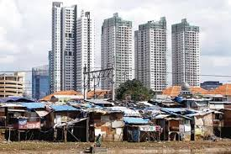

Sumber :www.khoeruleblogspot.com
Gambar 1.7 perbedaan kesenjangan social ekonomi yang tinggi

- Penyalahgunaan teknologi
Kemanjuan teknologi dapat memberikan pengaruh yang positif, tetapi bisa juga memberikan pengaruh negative bahkan dapat memiu timbulnya kejahatan. Kalian tentunya pernah mendengar terjadinya kasus penculikan yang berawal dari pertemanan kejejaring social. Kasus tesebut menjadi bukti apabila pemanfaatan kemajuan tekonologi tidak sesuai aturan, tentu hal ini menjadi penyebab timbulnya pelanggaran HAM. Selain itu, kemajuan teknologi dalam bidang produksi tenyata dapat menimbulkan dampak negative, misalnya munculnya pencemaran lingkungan yang bisa mengakibatkan terganggunya kesehatan manusia.

Tugas Mandiri 1.3

Faktor-faktor pelanggaran HAM diatasnya hanya sebagian kecil saja, tentu saja masih banyak faktor lain yang menjadi pemicu bagu timbulnya pelanggaran HAM. Oleh karena itu, coba kalian cari faktor-faktor yang menyebabkan timbulnya
pelanggaran HAM dengan membaca sumber seperti dari buku, surat kabar, majalah atau internet. Tuliskan hasil temuan kalian pada table dibawah ini.

A. Faktor Internal
No | Faktor Penyebab Pelanggaran HAM | Penjelasan
1
2
3
B. Faktor Eksternal
No | Faktor Penyebab Pelanggaran HAM | Penjelasan
1
2
3

- Kasus pelanggaran Hak Asasi Manusia di Indonesia
Di indonesia meskipun pemerintahnya telah mengeluarkan peraturan perundang-undangan mengenai Hak Asasi Manusia namun pelanggarah Hak Asasi Manusia tetap selalu ada, baik dilakukan oleh pemerintah maupun oleh masyarakat sendiri. Pelanggaran-pelanggaran tersebut merupakan cerminan telah terjadi kelalaian atas pelaksanaan kewajiban asasi manusia. Berikut ini beberapa contoh kasus pelanggaran HAM yang pernah terjadi di Indonesia :
- Kerusuhan tanjumg priok tanggal 12 september 1984. Dalam kasus ini 24 orang tewas, 36 orang luka berat dan 19 orang luka ringan. Keputusan majelis hakim terhadap kasus ini menetapkan 14 terdakwa seluruhnya dinyatakan bebas.
- Penembakan mahasiswa Univrsitas TriSakti pada tanggal 12 mei 1998. Dalam kasus ini 4 orang mahasiswa tewas. Mahkamah Militer yang menyidangkan kasus ini memvonis dua terdakwa dengan hukuman 4 bulan penjara, empat terdakwa divonis 2-5 bulan penjara dan sembilan orang terdakwa divonis 3-6 tahun. terdakwa divonis 3-6 tahun.

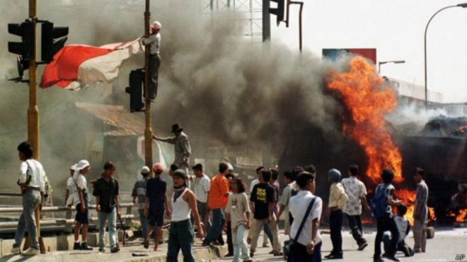
Sumber : detik.com
Gambar 1.8 kerusuhan mei 1998

- Tragedi semanggi 1 pada tanggal 13 november 1998. Dalam kasus ini enam orang mahasiswa tewas . kemudian terjadi lagi semanggi II pada 24 september 1999yang mengakibatkan seorang mahasiswa tewas.

Tugas Kelompok 1.3

Nah, setelah kalian membaca uraian diatas, kalian kerjakanlah tugas berikut ini. Carilah kasus-kasus pelanggaran HAM lainnya dari berbagai macam sumber seperti buku, surat kabar, majalah, dan internet. Kemudian lakukan analisis terhadap kasus-kasus tersebut dengan mengisi tabel dibawah ini kemudian masing-masing kelompok mempresentasikan didepan kelas.

No | Kasus  Hak yang dilanggar | Penyebab | Penyelesaian
1
2
3
4
5

D. Upaya penegakan Hak Asasi Manusia

1. Upaya pemerintah dalam menegakkan HAM
Semua negara didunia sepakat untuk menyatakan penghormatan terhadap nilai-nilai hak asasi manusia yang universal melalui berbagai upaya penegakkan HAM. Akan tetapi pelaksanaan hak asasi manusia dapat saja berbeda satu negara dengan negara lain. Ideologi, kebudayaan,dan nilai-nilai khas suatu bangsa akan mempengaruhi sikap dan prilaku suatu bangsa. Misalnya di Indonesia, semua prilaku hidup berbangsa diukur dari kepribadian Indonesia yang tentu saja berbeda dengan bangsa lain. Bangsa indonesia dalam proses penegakkan HAM tentu saja mengacu pada pancasila dan undang-undang Dasar Negara Republik Indonesia Tahun 1945 serta peraturan perundang-undangan lainnya. Dengan kata lain, HAM di Indonesia tidak berorientasi pada pemahaman HAM liberal dan skunder yang tidak selaras dengan makna sial yang pertama yaitu ketuhanan yang maha Esa.
Selain mengacu pada peraturan perundang-undangan nasional, proses penegakkan HAM juga mengacu kepada ketentuan-ketentuan hukum internasional yang pada dasarnya memberikan wewenang luar biasa kepada setiap negara. Proses
penegakkan HAM sangat mempertimbangkan dua hal ini:
- Kedudukan negara Indonesia sebagai negara yang berdaulat baik secara hukum,sosial, maupun politik harus dipertahankan dalam keadaan apapun sesuai dengan prinsip-prinsip yang dianut dalam piagam PBB.
- Dalam pelaksanaannya, pemerintah harus tetap memacu pada ketentuan-ketentuan Hukum Internasional mengenai HAM. Kemudian menyesuaikan dan memasukkannya sekedemikian rupa sehingga merupakan bagian yang tidak terpisahkan dari sistem hukum nasional.

Info kewarganegaraan

Dalam hubungannya dengan penegakkan HAM, pancasila mengajarkan hal-hal berikut:
- Sesungguhnya Tuhan YME adalah pencipta Alam semesta.
- Manusia adalah makhluk tuhan YME yang mendapat anugrah-Nya berupa kehidupan, kebebasan, dan harta milik.
- Sebagai makhluk yang mempunyai martabat luhur, manusia mengemban hidupnya yaitu:
  - Berterimakasih, berbakti dan bertakwa kepada-Nya.
  - Mencintai sesama Manusia. Memlihara dan menghargai hak hidup
  - Menyadari pelaksanaan hukum yang berlaku.

Refleksi

Setelah kalian menganalisis kasus-kasus pelanggaran HAM yang dikaitkan dengan Pancasila, tentunya kalian semakin meyakini bahwa betapa
pentingnya Pancasila untuk dijadikan dasar dalam proses penegakan hak asasi manusia. Nah, coba sekarang renungkanlah hal-hal berikut serta cobalah berikan jawabannya dengan penuh kejujuran.
- Dalam kenyataannya, manakah yang lebih sering kalian dahulukan antara hak dan kewajiban?
- Pernahkah kalian melalaikan kewajiban? Apabila pernah, jenis kewajiban apa yang sering kalian lalaikan?
- Hal apa yang sudah kalian lakukan sebagai bentuk penghargaan terhadap hak asasi manusia?

Rangkuman

Kata Kunci
Kata kunci yang harus kalian pahami dalam mempelajari materi pada bab ini adalah hak asasi manusia, kewajiban asasi
manusia, Pancasila, nilai dasar, nilai instrumental, nilai praksis.

Intisari Materi

- Hak asasi manusia adalah seperangkat hak yang melekat pada hakikat dan keberadaan manusia sebagai makhluk Tuhan Yang Maha Esa dan merupakan anugerah-Nya yang wajib dihormati, dijunjung tinggi dan dilindungi oleh negara, hukum, pemerintah, dan setiap orang demi kehormatan serta perlindungan harkat dan martabat manusia.
- Kewajiban secara sederhana dapat diartikan sebagai segala sesuatu yang harus dilaksanakan dengan penuh tanggung jawab. Dengan demikian, kewajiban asasi dapat diartikan sebagai kewajiban dasar setiap manusia. Berdasarkan ketentuan pasal 1 ayat (2) Undang-Undang RI Nomor 39 Tahun 1999 tentang Hak Asasi Manusia, kewajiban dasar manusia
- merupakan seperangkat kewajiban yang apabila tidak dilaksanakan, tidak memungkinkan terlaksana dan tegaknya hak asasi manusia.
- c. Hak dan kewajiban asasi merupakan dua hal yang saling berkaitan. Keduanya memiliki hubungan kausalitas atau hubungan sebab-akibat. Seseorang mendapatkan haknya dikarenakan dipenuhinya kewajiban yang dimilikinya.
- Pancasila merupakan ideologi yang mengedepankan nilai-nilai kemanusiaan. Dengan kata lain, Pancasila sangat menghormati hak asasi setiap warga negara maupun bukan warga negara Indonesia. Semua sila Pancasila mengandung nilai-nilai penghormatan atas hak asasi manusia.
- Jaminan serta pengaturan hak dan kewajiban asasi manusia oleh Pancasila dapat dilihat dari nilai-nilainya yang terdiri atas nilai dasar, nilai instrumental, dan nilai praksis.

Uji Kompetensi Bab 1

- Jelaskan definsi hak asasi manusia menurut pendapat kalian ?
- Lebih penting mana antara hak dan kewajiban ? Jelaskan alasannya !
- Sebutkan contoh-contoh terkait hak asasi manusia !
- Sebutkan pasal-pasalyang mengatur tentang kewajiban sebagai warga negara!
- Sebutkan pasal-pasal yang menjadi hak warga negara !

BAB 2
Sistem dan
Dinamika Demokrasi Pancasila

Pemahaman kalian pasti sudah meningkat setelah mempelajari bab awal sebelumnya, setelah mempelajari bab ini kalian diharapkan untuk bisa memahami dan mengaplikasikan apa yang telah didapat pada bab 2 yakni membahas mengenai sistem dan dinamika demokrasi pancasila. Demokrasi pancasila merupakan dempkrasi yang konstitusional berdasarkan mekanisme kedaulatan rakyat di setiap penyelenggaraan negara dan penyelenggaraan pemerintahan menurut konstitusi yaitu UUD 1945. Perlu disyukuri bahwa adanya dan terbentuknya negara Indonesia merupakan kuasa dan karunia dari Tuhan Yang Maha Esa, melalui pejuang-pejuang bangsa kita yaitu para pahlawan. Untuk menghargai jasa para pahlawan yang telah berjuang kita di ajak untuk selalu senantiasa mencintai tanah air ini, dengan cara melestarikan salah satunya yaitu demokrasi dan ikut berpartisipasi didalamnya.
Demokrasi negara Indonesia yaitu demokrasi pancasila, demokrasi yang didalamnya terdapat nilai-nilai luhur pancasila, yang digunakan sebagai landasan dasar ideologi bangsa Indonesia.

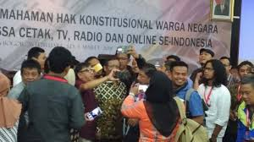 | 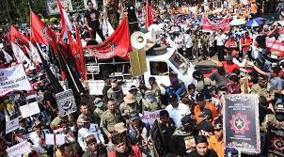

Sumber : www.google.com
Gambar 2.1 perwujudan demokrasi di berbagai lingkungan kehidupan.

A. Hakikat Demokrasi

- Makna Demokrasi
Istilah “Demokrasi” berasal dari bahasa Yunani, demos yang berarti rakyat, dan Kratos yang berarti pemeritahan. Jadi, demokrasi bisa di artikan sebagai pemerintahan ditangan rakyat. Memahami makna demokrasi sangat penting dilakukan, supaya kalian tidak terjebak kepada penafsiran yang salah dalam mengartikan demokrasi. Jika kalian salah dalam menafsirkan makna demokrasi maka dalam perwujudannyapun akan salah. Nah, untuk membantu kalian memahami makna demokrasi dan budaya demokrasi berikut ini disajikan puisi karya Fauzi Awaludin simaklah dan maknailah.

Euforia demokrasi menuju babak akhir kini.
Detik-detik penentuan masa depan Bangsa mendekat pasti.
Wakil rakyat tak lama diganti.
Semua kursi terisi.
Rakyat tak semua tahu pasti, siapa yang menduduki.
Hanya berandai pasti.
Semoga mereka tak lupa janji.
Lapangan masih tetap panas.
Dua kubu berebut tahta paling atas.
Janji janji pun dilontarkan keras.
Menggema menggetarkan semua jenis aktifitas.
SATU maupun DUA menjanjikan kesejahtera Kata mutiara menghiasi setiap lorong media.
Berebut tempat,beradu menarik suara.
Meniup angin surga bagi rakyat jelata.
Beberapa diantara mereka saling menghina.
Saling berbagi dosa, hari telah berganti, bulan suci kita tapaki.
Kesalahan tak perlu lagi dicari.
Kelemahan tak perlu lagi dikuliti.
Lebih baik silih berbagi.
Mencegah perpecahan nanti terjadi.

Setelah kalian membaca puisi di atas, coba kalian jawab pertanyaan-pertanyaan dibawah ini
- Mengapa istilah demokrasi maknanya beranekaragam?
- Dapatkah kita memaksakan pemahaman tentang demokrasi kepada orang lain? Berikan alasanmu
- Coba kalian identifikasi/temukan nilai-nilai apa saja yang terdapat dalam puisi di atas
- Dari nilai-nilai yang sudah diidentifikasikan, nilai-nilai apa asaja yang pantas dan tidak pantas untuk dilakukan dalam kehidupan sehari-hari?
Apabila kalian cermati , kondisi yang diutarakan dalam puisi di atas mirip dengan kondisi yang terjadi saat ini. Di saat orang saling berebut pandangan mengenai arti demokrasi, tiap orang mengemukakan tiap sudut pandang yang berbeda yang tidak jarang tidak mau menerima sudut pandang orang lain. Tidak jarang ada orang atau kelompok yang mendasarkan arti demokrasi dari sudut agama, politik dan sebagainya. Oleh karena itu, pada bagian ini akan diuraikan
pengertian demokrasi secara sistematis mulai dari asal kata sampai pada taraf pelaksanaannya.
Kata demokrasi berasal dari dua kata dalam bahasa yunani, yaitu demos yang berarti rakyat, dan kratos/cratein yang berarti pemerintahan rakyat. Kata ini kemudian diserap menjadi salah satu kosa kata dalam bahasa Inggris yaitu democracy. Konsep demokrasi menjadi sebuah kata kunci dalam bidang ilmu politik. Hal ini menjadi wajar sebab demokrasi saat ini disebut-sebut sebagai indikator perkembangan politik suatu negara.

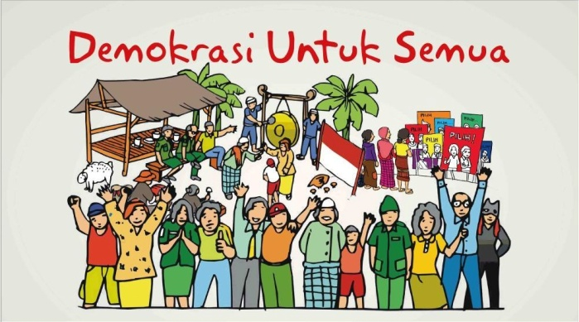

Sumber : ropi-komala.blogspot.com
Gambar 2.2 Ilustrasi demokrasi di Indonesia

Kebanyakan orang mungkin sudah terbiasa dengan istilah demokrasi, tapi tidak menutup kemungkinan masih ada yang salah dalam mempresepsikan istilah demokrasi. Bahkan tidak hanya itu, konsep demokrasi bisa saja disalahgunakan oleh penguasa terutama penguasa yang otoriter untuk memperoleh dukungan rakyat agar kekuasaannya tetap langgeng.
Menurut Kamus Besar Bahasa Indonesia, demokrasi merupakan istilah politik yang berarti pemerintahan rakyat. Hal tersebut dapat diartikan bahwa daam sebuah negara demokrasi kekuasaan tertinggi berada di tangan rakyat dan dijalankan langsung oleh rakyat atau wakil-wakil yang mereka pilih di bawah sistem pemilihan bebas.

Dalam pandangan Abraham Lincoln, demokrasi adalah suatu sistem pemerintahan dari rakyat, oleh rakyat, dan untuk rakyat. Artinya rakyat dengan

Sumber :www.google.com
Gambar 2.3 Abraham Lincoln Presiden Amerika yang ke-16 (1861 1865)
serta merta mempunyai kebebasan untuk melakukan semua aktivitas kehidupan termasuk aktivitas politik tanpa adanya tekanan dari pihak mana pun, karena pada hakikatnya yang berkuasa adalah rakyat untuk kepentingan bersama. Dengan demikian, sebagai sebuah konsep politik, demokrasi adalah landasan dalam menata sistem pemerintahan negara yag terus berproses ke arah yang lebih baik. Dalam proses tersebut, rakyat diberi peran penting dalam menentukan atau memutuskan berbagai hal yang menyangkut kehidupan bersama sebagai sebuah bangsa dan negara.
Kebebasan dan demokrasi sering dipakai secara timbal balik, tetapi keduanya tidak sama. Sebagai suatu konsep, demokrasi adalah seperangkat gagasan dan mirip tetang kebebasan yang juga mencakup seperangkat praktik yang membentuk melalui sejarah panjang dan berliku-liku. Pendeknya,
demokrasi adalah pelembagaan dari kebebasan. Artinya, kebebasan yang dimiliki rakyat diatur dan diarahkan oleh sebuah lembaga kekuasaan yang sumber kekuasaannya berasal dari rakyat dan dijalankan sendiri oleh rakyat sehingga kebebasan yag mereka miliki dapat dilaksanakan secara bertanggung jawab dan tidak melanggar kebebasan yang dimiliki oleh orang lain.

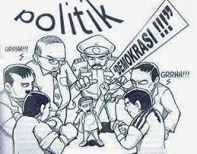

Sumber : muhammdchoirulrosiqin.wordpress.com
Gambar 2.4 Budaya politik, Partisipasi Politik, Sosialisasi Politik

Tugas Mandiri 3.1

Lakukanlah studi literatur

Dengan membaca berbagai macam buku maupun artikel dari koran atau internet yang berkaitan dengan perbedaan antara negara demokrasi dengan negara otoriter. Tuliskan hasil temuan kalian pada tabel di bawah ini dan informasikanlah kepada teman-teman yang lain.
No | Negara Demokrasi | Negara Otoriter
1
2
3
4
5

2. Klasifikasi Demokrasi
Demokrasi telah dijadikan sebagai sistem olitik yang dianut oleh sebagian besar negara di dunia. Meskipun demikian, dalam pelaksanaannya berbeda-beda bergantung dari sudut pandang masing-masing. Keanekaragaman sudut pandang inilah yang membuat demokrasi dapat dikenal dari berbagai macam bentuk. Berikut ini dipaparkan beberapa macam bentuk demokrasi.

- Berdasarkan titik berat perhatiannya
Dilihat dari titik berat yang menjadi perhatiannya, demokrasi dapat dibedakan ke dalam tiga bentuknya.

- Demokrasi formal, yaitu suatu demokrasi yang menjunjung tinggi ersamaan dalam bidang politik, tanpa disertai upaya untuk mengurangi atau menghilangkan kesenjangan dalam bidang ekonomi.

- Demokrasi material, yaitu demokrasi yang dititikberatkan pada upaya menghilangka perbedaan dalam bidang ekonomi, sedangkan persamaan dalam bidang politik kurang diperhatikan bahkan kadang-kadang dihilangkan. Bentuk demokrasi ini dianut oleh negara-negara komunis.

- Demokrasi gabungan, yaitu bentuk demokrasi yang mengambil kebaikan serta membuang keburukan dari bentuk demokrasi formal dan material, bentuk demokrasi ini dianut oleh negara-negara non-blok

- Berdasarkan ideologi
Berdasarkan ideologi yang menjadi landasannya, demokrasi dapat dibedakan kedalam dua bentuk.

- Demookrasi konstitusiona atau demokrasi liberal, yaitu demokrasi yang didasarkan pada kebebasan atau individualisme. Ciri khas pemerintahan demokrasi konstitusiona adalah kekuasaan pemerintahannya terbatas dan tidak diperkenankan banyak melakukan campur tangan dan bertindak sewenang-wenang terhadap rakyatnya. Kekuasaan dibatasi oleh konstitusi.


  Info kewarganegaraan
  Salah satu pilar demokrasi adalah prinsip trias politica yang membagi ketiga kekuasaan politik negara (eksekutif, yudikatif, dan legislatif) untuk diwujudkan dalam tiga jenis lembaga negara yang saling lepas (independent) dan berada dalam peringkat yang sejajar satu sama lain. Ketiga jenis lembaga ini diperlukan untuk saling mengontrol dan mengawasi berdasarkan prinsip checks and balance (pengawasan dan perimbangan)

- Demokrasi rakyat atau demokrasi proletar, yaitu demokrasi yang didasarkan pada paham marxisme-komunisme.
Demokrasi rakyat mencita-citakan kehidupan yang tidak mengenal kelas sosial. Manusia dibebaskan dari keterikatanya kepada pemilikan pribadi tanpa ada
penindasan serta paksaan. Akan tetapi, untuk mencapai masyarakat tersebut, apabila diperlukan, dengan cara paksa atau kekerasan. Menurut Mr. Kranenburg demokrasi rakyat lebih mendewakan pemimpin. Sementara menurut pandangan Miriam Budiardjo, komunisme tidak hanya merupakan sistem politik, tetapi juga mencerminkan gaya hidup yang berdasarkan nilai-nilai tertentu. Negara merupakan alat untuk mencapai komunisme dan kekerasan dipandang sebagai alat yang sah.

c) Berdasarkan proses penyaluran kehendak rakyat
Menurut cara penyaluran kehendak rakyat, demokrasi dapat dibedakan kedalam dua bentuk.
- Demokrasi langsung, yaitu paham demokrasi yang mengikutsertakan setiap warga negaranya dalam permusyawaratan untuk menentukan kebijaksanaa umum negara atau undang-undang secara langsung.
- Demokrasi tidak langsung, yaitu paham demokrasi yang dilaksanakan melalui sistem perwakilan. Penerapan demokrasi seperti ini berkaitan dengan kenyataan suatu negara yang jumlah penduduknya semakin banyak, wilayahnya semakin luas, dan permasalaha yang dihadapinya semakin rumit dan kompleks. Demokrasi tidak langsung atau demokrasi perwakilan biasanya dilaksanakan melalui pemilihan umum.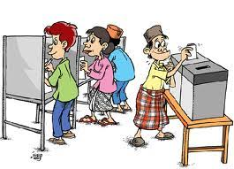
Sumber : Rahmatia Nuhung
Gambar 2.5 Ilustrasi Pemilu

3. Prinsip-Prinsip Demokrasi
Berbicara mengenai demokrasi tidak akan terlepas dari pembicaraan tentang kekuasaan rakyat. Seperti yang diungkapkan pada bagian sebelumnya bahwa demokrasi merupakan pemerintahan dari rakyat, oleh rakyat, dan untuk rakyat. Secara eksplisit ditegaskan bahwa rakyatlah pemegang kekuasaan yang sebenarnya
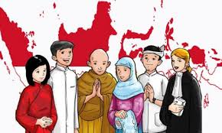
Sumber : https://satujam.com/prinsip-demokrasi-pancasila
Gambar 2.6 prinsip demokrasi memiliki sifat saling menghargai terhadap perbedaan
Demokrasi sebagai sistem politik yang saat ini dianut oleh sebagian besar negara di dunia tentu saja memiliki prinsip-prinsip yang berbeda dengan sistem yang lain. Henry B. Mayo sebagaimana dikutip oleh Miriam Budiardjo dalam bukunya yang berjudul Dasar-Dasar Ilmu Politik mengungkapkan prinsip dari demokrasi yang akan mewujudkan suatu sistem politik yang demokratis. Adapun, prinsip-prinsip tersebut sebagai berikut
- Menyelesaikan perselisihan dengan damai dan secara melembaga
- Menjamin terselenggaranya perubahan secara damai dalam suatu masyarakat yang sedang berubah
- Menyelenggaraka pergantian pemimpin secara teratur
- Membatasi kekerasan sampai minimum
- Mengakui serta menganggap wajar adanya keanekaragaman
- Menjamin tegaknya keadilan

Syaifullah dalam bukunya yang berjudul Ilmu Kewarganegaraan, suatu negara dapat disebut berbudaya demokrasi apabila memiliki soko guru demokrasi sebagai berikut.
- Kedaulatan rakyat
- Pemerintahan berdasarkan persetujuan dari yang diperintah
- Kekuasaan mayoritas
- Hak-hak minoritas
- Jaminan hak-hak asasi manusia
- Pemilihan yang bebas dan jujur
- Persamaan di depan hukum
- Proses hukum yang wajar
- Pembatasan emerintahan secara konstitusional
- Pluralisme sosial, ekonomi, dan politik
- Nilai-niai toleransi, pragmatisme, kerjasama dan mufakat
Prinsip-prinsip demokrasi yang diuraikan di atas sesungguhnya merupakan nilai-nilai yang diperlukan untuk mengembangkan suatu pemerintahan yang demokratis. Berdasarkan prinsip-prinsip inilah, sebuah pemeritah yang demokratis dapat ditegakkan. Sebaliknya, tanpa prinsip-prinsip tersebut, bentuk pemerintah yang demokratis akan sulit ditegakkan.



Tugas Kelompok 3.1
- Betuklah kelompok belajar yang terdiri atas lima orang.
- Lakukanlah pengamatan terhadap pelaksanaan prinsip-prinsip demokrasi di sekolah kalian, baik dalam pergaulan antara siswa dengan siswa, siswa dengan guru/kepala sekolah, guru dengan guru maupun guru dengan kepala sekolah

- Laporan hasil pengamatan kalian secara tertulis dalam bentuk sebuah artikel

- Informasikan nilai yang kalian peroleh pada orang tua masing-masing.

B. Dinamika Penerapan Demokrasi Pancasila

- Prinsip-Prinsip Demokrasi Pancasila

Bagi bangsa Indonesia, pilihan yang tepat dalam menetapkan paham demokrasi adalah dengan Demokrasi Pancasila. Paham Demokrasi Pancasila sangat sesuai dengan kepribadian bangsa yang digali dari tata nilai sosial budaya sendiri. Hal itu telah
dipraktikkan secara turun-temurun jauh sebelum Indoesia merdeka. Kenyataan ini dapat kita lihat pada kehidupan sebagian besar masyarakat Indonesia yang menerapkan “musyawarah mufakat” dan “gotong royong” dalam menyelesaikan masalah-masalah bersama yang terjadi di sekitarnya.
Apa sebenarnya Demokrasi Pancasila itu? Pada hakikatnya rumusan Demokrasi Pancasila tercantum dalam sila keempat Pancasila, yaitu kerakyatan yang dipimpin oleh hikmat kebijaksanaan dalam permusyawaratan/perwakilan. Rumusan tersebut pada dasarnya merupakan rangkaian totalitas yang terkait erat antara satu sama lain (bulat dan utuh). Hal tersebut senada dengan yang diungkapkan oleh Notonegoro yang menyatakan Demokrasi Pancasila adalah kerakyatan yang dipimpin oleh hikmat kebijaksanaan dalam permusyawaratan/perwakilan yang ber-Ketuhanan Yang Maha Esa, yang berprikemanusiaan yang adil dan beradab, yang mempersatukan Indonesia, dan yang berkeadilan sosial bagi seluruh rakyat Indonesia. Bagaimana denga prinsip Demokrasi Pancasila? Ahmad Sanusi mengutarakan 10 pilar demokrasi konstitusional Indonesia menurut Pancasila da Undang-Undang Dasar Negara Republik Indonesia 1945.

- Demokrasi Yang Berketuhanan Yang Maha Esa. Seluk beluk sistem serta prilaku dalam menyelenggarakan kenegaraan Ri harus taat asas, dan konsisten, atau sesuai dengan nilai-nilai dan kaidah-kaidah dasar ketuhanan Yang Maha Esa.

- Demokrasi dengan kecerdasan. Mengatur dan menyelenggarakan demokrasi menurut Undang-Undang Dasar Negara republik Indonesia tahun 1945 itu bukan dengan kekuatan naluri, kekuatan otot, atau kekuatan massa semata-mata. Pelaksanaan demokrasi itu justru ebih menuntut kecerdasan rohaniah, kecerdasaan aqliyah,kecerdasan rasiona, dan kecerdasan emosional.

- Demokrasi yang berkedaulatan rakyat. Kekuasaa tertinggi ada di tangan rakyat. Secara prinsip, rakyatlah yang memiliki/memegang kedaulatan itu. Dalam batas-batas tertentu kedaulatan rakyat itu dipercayakan kepada wakil-wakil rakyat di MPR (DPR/DPD) dan DPRD.

 | 
  Info Kewarganegaraan
  Sekilas manfaat demokrasi :
  - Menjamin hak-hak dasar
  - Adanya kesetaraan setiap warga negara
  - Pemenuhan kebutuhan umum
  - Pembaharuan kebijakan sosial

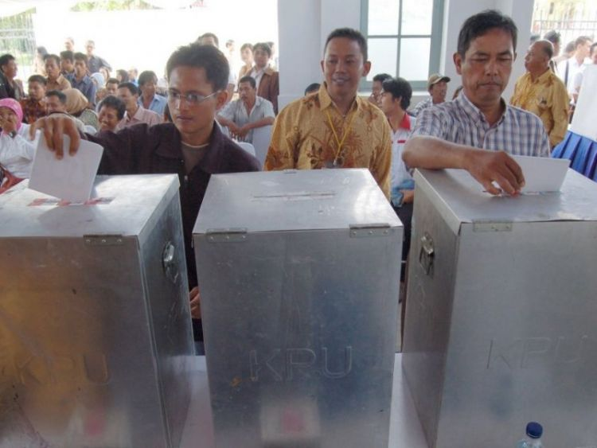
Sumber : https://moodoggiesmusic.com/pengertian-demokras
Gambar 2.7 Kegiatan Pemilu dalam mewujudkan kedaulatan rakyat

- Demokrasi dengan rule of law. Hal ini mempunyai empat makna penting. Pertama, kekuasaan negara Republik Indonesia harus mengandung, melindungi, serta mengembangkan kebenaran hukum (legal truth) bukan demokrasi ugal-ugalan, demokrasi dagelan, atau demokrasi manipulatif. Kedua, kekuasaan negara memberikan keadila hukum (lrgal justice) bukan demokrasi yang terbatas pada keadilan formal dan pura-pura. Ketiga, kekuasaan negara menjamin kepastian hukum ( legal security) bukan demokrasi yang membiarkan kesemrawutan atau anarki. Keempat, kekuasaan negara mengembangkan manfaat atau kepentingan hukum (legal interest) seperti kedamaian dan pembangunan. Bukan demokrasi yang justru mempopulerkan fitnah dan hujatan atau menciptakan perpecahan, permusuhan, dan kerusakan.

- Demokrasi dengan pemisahan kekuasaan negara. Demokrasi menurut Undang-Undang Dasar Negara Republik Indonesia Tahun 1945 bukan saja mengakui kekuasaan negara Republik Indonesia yang tidak tak terbatas secara hukum, melainkan juga demokrasi itu dikuatkan dengan pembagian kekuasaan negara dan diserahkan kepada bada-badan negara yang bertanggung jawab. Jadi, Undang-Undang Dasar
- Negara Republik Indonesia Tahun 1945 mengenal semacam pembagian dan pemisahan kekuasaan (divison and seperation of power) dengan sistem pengawasan dan perimbangan ( check and balances).

- Demokrasi dengan hak asasi manusia.
Demokrasi menurut Undang-Undang Dasar Negara Republik Indonesia Tahun1945 mengakui hak asasi manusia yang tujuannnya bukan saja menghormati hak-hak asasi manusia, melaikan terlebih-lebih untuk menigkatkan martabat dan derajat manusia seutuhnya.
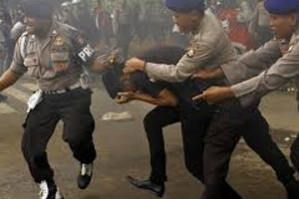
Sumber : artikelsiana.com
Gambar 2.8 Contoh kasus pelanggaran HAM

- Demokrasi dengan pengadilan yang merdeka. Demokrasi menurut Undang-Undang Dasar Negara Republik Indonesia Tahu 1945 menghendaki diberlakukannya sistem pengadilan yang merdeka (independen) yang memberi peluang seluas-luasnya kepada semua pihak yang berkepentingan untuk mencari da menemukan hukum yang seadil-adilnya. Di muka pengadilan yang merdeka penggugat dengan pengacaranya, penuntut umum dan terdakwa dengan pengacaranya mempuyai hak yang sama untuk mengajukan konsideran (pertimbangan), dalil-dalil, fakta-fakta, saksi, alat pembuktian, dan petitumnya.

- Demokrasi dengan otonomi daerah. Otonomi daerah merupakan pembatasan terhadap kekuasaan negara, khususnya kekuasaan legislatif dan eksekutif di tingkat usat, dan lebih khusus lagi pembatasan atas kekuasaan presiden. Undang-Undang Dasar Negara Republik Indonesia Tahun 1945 secara jelas memeritahkan dibentuknya daerah-daerah pada provinsi dan kabupaten/kota. Dengan peraturan pemeritah, daerah-daerah otonom itu dibangun dan disiapkan untuk mampu mengatur dan menyelenggarakan urusan-urusan pemerintahan sebagai urursan rumah tangganya sendiri yang diserahkan oleh pemerintah pusat kepada pemerintah daerah.

- Demokrasi dengan kemakmuran. Demokrasi itu bukan hanya soal kebebasan dan hak, buka hanya soal kewajiban dan tanggug jawab, bukan pula hanya soal mengorganisir kedaulatan rakyat atau pembagian kekuasaan kenegaraan. Demokrasi itu bukan pula hanya soal otonomi daerah dan keadilan hukum. Sebab bersamaan dengan itu semua, demokrasi menurut Undang-Undang Dasar Negara Indonesia Republik Indonesia Tahun 1945, itu ternyata ditujukan untuk membangun negara kemakmuran (walfere state) oleh da untuk sebesar-besarnya kemakmuran rakyat Indonesia.

- Demokrasi yang berkeadilan sosial. Demokrasi menurut Undang-Undang Dasar Negara Republik Indonesia Tahun 1945 menggariskan keadilan sosial di antara berbagai kelompok, golongan, dan lapisan masyarakat. Tidak ada golongan, lapisan, kelompok, satuan, atau organisasi yang jadi anak emas yang diberi berbagai keistimewaan atau hak-hak khusus.
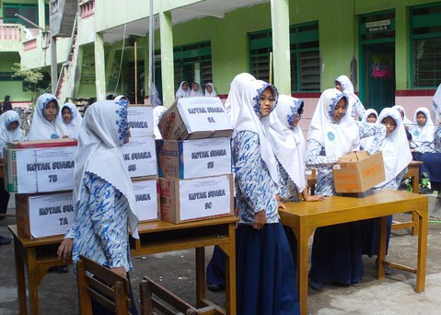
Sumber : www.google.com
Gambar 2.9 Penerapan budaya di lingkungan sekolah merupakan perwujudan dari prinsip demokrasi pancasila

Apa sebebarnya yang menjadi karakter utama Demokrasi Pancasila? Karakter utama Demokrasi Pancasila adalah sila keempat, yaitu kerakyatan yang dipimpin oleh hikmat kebijaksanaan dalam permusyawaratan/perwakilan. Dengan kata lain, Demokrasi Pancasila mengandung tiga karakter utama, yaitu kerakyatan, permusyawarata, dan hikmat kebijaksanaan.
Tiga karakter tersebut sekaligus berkedudukan sebagai cita-cita luhur penerapan demokrasi di Indonesia. Cita-cita kerakyatan merupakan bentuk peghormatan kepada rakyat Indonesia dengan memberi kesempatan kepada rakyat Indonesia untuk berperan atau terlibat dalam proses pengambilan keputusan yang dilakukan oleh pemerintah. Cita-cita permusyawaratan memancarkan keinginan untuk mewujudkan negara persatuan yang dapat mengatasi paham perseorangan atau golongan. Adapun cita-cita hikmat kebijaksanaan merupakan keinginan bangsa Indonesia bahwa demokrasi yang diterapkan di Indonesia merupakan demokrasi yang didasakan pada nilai-nilai

INFOKEWARGANEGARAAN

Seorang tukang judi mengatakan bahwa masalah judi adalah halal, karena urusan judi merupakan urusan usaha manusia untuk mencari nafkah. Pendapat tersebut itu bijak dan benar menurut dirinya sebagai manusia. Tetapi, apakah kalian yakin bahwa Tuhan merestui perbuatan judi seperti yang dikatakan manusia tadi? Jawabannya, tidak. Tuhan tidak merestui perbuatan judi, apapun alasannya. Kalau demikian perbuatan judi tidak mengandung nilai hikmat. Jika demikian maka bertentangan dengan nilai Demokrasi Pancasila.

Ketuhanan, perikemausiaan, persatuan, permusyawaratan, dan keadilan. Hikmat kebijaksanaan itu adalah perpaduan antara kebenaran yang berasal dari Tuhan dengan pemikiran manusia. Untuk menanbah pemahaman kalian mengenai nilai yang dikandung demokrasi Pancasila, simaklah kasus berikut.
Dari kasus tadi tergambar oleh kita bahwa Demokrasi Pancasila memiliki nilai lebih jika dibandingkan dengan demokrasi di negara lain. Apa nilai lebihya? Demokrasi Pancasila mengandung beberapa nilai moral yang bersumber dari pancasila yaitu :
- Persamaan bagi seluruh rakyat Indonesia.
- Keseimbangan antara hak dan kewajiban.
- Pelaksanaan kebebasan yang dipertanggungjawabkan secara moral kepada Tuhan Yang
Maha Esa, diri sendiri dan orang lain.
- Mewujudkan rasa keadilan sosial.
- Pengambilan keputusan dengan musyawarah mufakat.
- Mengutamakan persatuan nasional dan kekeluargaan.
- Menjunjung tinggi tujuan dan cita-cita nasional.
Demikianlah beberapa nilai lebih demokrasi Pancasila yang merupakan corak khas budaya demokrasi di Indonesia. Pelaksanaannya bagaimana? Tentunya
berpulang kepada kemauan kita sendiri. Apakah kita mempunyai kemauan untuk melaksanakannya dalam menyelesaikan suatu persoalan atau tidak?

Tugas Kelompok 3.2

- Menurut kalian apakah pemilukada langsung yang dilaksanakan pada saat ini sesuai dengan rinsip-prinsip demokrasi pancasila? Berikan alasannya.
- Kalian tentunya sering mendengar atau membaca berita, beberapa pelaksanaan Pemilukada Langsng diakhiri dengan kericuhan antar pendukung calon kepala daerah/wakil kepala daerah. Menurut kalian apa saja penyebab terjadinya hal tersebut?
- Selain itu, hasil Pemilukada langsung juga banyak yang tidak diterima oleh pasangan calon yang kalah. Mereka melayangkan gugatan hasil Pemilukada ke Mahkamah Konstitusi.
- Menurut kalian apa saja yang menyebabkan tidak diterima hasil Pemilukada oleh pasangan calon kepala daerah/wakil kepala daerah yang kalah dalam pemilihan? Apakah sikap tidak menerima kekalaha tersebut sesuai dengan prinsip-prinsip demokrasi Pancasila? Berikan alasan kalian.
- Coba kalian ajukan beberapa solusi untuk menyelesaikan kekisruhan dalam pelaksanaan Pemilukada di Indonesia

2. Pelaksanaan Demokrasi Pancasila di Indonesia
Pada bagian sebelumnya,telah dibahas secara singkat karakteristik demokrasi Indonesia. Hal ini secara otomatis akan memunculkan suatu anggapan dalam benak kita bahwa negara kita adalah negara demokrasi. Akan tetapi, muncul suatu pertanyaan apakah benar negara ini adalah negara demokrasi? Untuk menjawab
pertanyaan tersebut, kita dapat menggunaka sudut pandang normatif dan empirik.
Dalam sudut pandang normatif, demokrasi merupakan sesuatu yang secara ideal hendak dilakukan atau diselenggarakan oleh sebuah negara, seperti misalnya kita mengenal sebuah ungkapan “pemerinthan dari rakyat, oleh rakyat dan untuk rakyat” ungkapan normtif tersebut biasanya diterjemahkan dalam konstitusi pada masing-masing negara, misalnya dalam Undang-Undang Dasar 1945 bagi pemerintahan Republik Indonesia. Apakah secara noratif, negara kita sudah memenuhi kriteria sebagai negara demokrasi? Jawabannya sudah. Dalam perjalanan sejarah ketatanegaraan negara kita, semua konstitusi yang pernah berlaku menganut prinsip demokrasi. Hal ini dapat dilihat misalnya:
- Dalam pasal 1 ayat (2) UUD 1945 (sebelum diamandemen) berbunyi “kedaulata adalah di tangan rakyat, dan dilakukan oleh Majelis Permusyawarahan Rakyat”
- Dalam pasal 1 ayat (2) UUD Negara Republik Indonesia Tahun 1945 (setelah diamandemen) berbunyi “kedaulata berada di tengan rakyat dan dilaksanakan menurut Undang-Undang Dasar”
- Dalam kostitusi Republik Indonesia Serikat pasal 1 :
- Ayat (1) berbuyi “ Republik Indonesia Serikat yang merdeka dan berdaulat ialah suatu negara hukum yang demokrasi dan berbentuk federasi”
- Ayat (2) berbunyi “Kekuasaan kedaulata Republik Indonesia Serikat dilakukan oleh pemerintahan bersama-sama Dewan Perwakilan Rakyat dan Senat”
- Dalam UUDS 1950 pasal 1 :
- Ayat (1) berbunyi “ Republik Indonesia yang merdeka dan berdaulat ialah suatu negara hukum yang demookratis dan berbentuk kesatuan”
- Ayat (2) berbunyi “ Kedaulatan Republik Indonesia adalah di tanga rakyat dan dilakukan oleh pemerintah bersama-sama dengan Dewan Perwakilan Rakyat”



Sumber : www.google.com
Gambar 2.10 Ilustrasi Kitab UU hukum

Dari keempat konstitusi tersebut, kita dapat melihat secara jela bahwa secara normatif Indonesia adalah negara Demokrasi. Akan tetapi yang menjadi persoalan apakah konstitusi tersebut melahirkan suatu sistem yang demokratis? Nah, untuk melihat apakah suatu sistempemerintahan adalah sistem yang demokratis atau tidak, dapat dilihat dari indikator-indikator yang dirumuskan oleh Affan Gaffar dalm bukunya yang berjudul Politik Indonesia; Transmisi Menuju Demokrasi (2004;7-9) berikut ini :
- Akuntabilitas, dalam demokrasi, setiap pemegang jabatan yang dipilih oleh rakyat harus dapat mempertanggungjawabkan kebijaksanaan yang hendak dan telah ditempunya. Tidak hanya itu, ia juga harus dapat mempertanggungjawabkan ucapan atau kata-katanya, serta yang tidak kalah pentingnya adalah prilaku dalam kehidupan yang pernah, sedang bahkan yang akan dijalaninya. Pertanggungjawaban itu tidak hanya menyangkut dirinya, tetapi juga menyangkut keluarganya dalam arti luas, yaitu prilaku anak dan istrinya, juga sanak keluarganya terutama yang berkaita dengan jabatannya.
- Rotasi kekuasaan. Dalam demokrasi, peluang akan terjadinya rotasi kekuasaan harus ada, dan dilakukan secara teratur dan damai. Jadi tidak hanya satu orang yag selalu memegang jabatan, sementara peluang orang lain tertutup sama sekali.
- Rekuitmen politik yang terbuka.untuk memungkinkan terjadinya rotasi kekuasaan, dierlukan satu sistem rekruitmen politik yang terbuka. Artinya, setiap orang yang memenuri syarat untuk mengisi suatu jabatan politik yang dipilih rakyat mempunyai peluang yang sama dalam melakukan kompetisi untuk mengisi jabatan politik tersebut.
- Pemilihan umum. Dalam suatu negara demokrasi, pemilu dilaksanakan secara teratur. Pemiu merupakan sarana untuk melaksanakan rotasi kekuasaan dan rekruitmen politik. Setiap warga negara yang sudah dewasa mempuyai hak untuk memilih dan dipilih dan bebas menggunakan haknya tersebut sesuai dengan kehendak hati nuraninya. Dia bebas untuk menentukan partai atau calon mana yang akan didukungnya, tanpa ada rasa takut atau paksaan dari orang lain. Pemilih juga bebas untuk mengikuti segala macam aktivitas pemilihan seperti kampanye dan menyaksikan penghitungan suara.


  Info Kewarganegaraan
  Unsur-unsur Rule of Law
  Berlakunya supermasi hukum, perlakua yang sama di depan hukum, dan terlindunginya hak-hak manusia oleh Undang-Undang dan keputusan pengadilan

- Pemenuhan hak-hak dasar.
Dalam suat negara yang demokratis, setiap warga negara dapat menikmati hak-hak dasar mereka secara bebas, termasuk didalamnya hak untuk menyatakan pendapat, hak untuk berkumpul dan berserikat serta hak untuk menikmati pers yang bebas.
Kelima indikator diatas merupakan elemen umum dari demokrasi yang menjadi ukuran dari sebuah negara demokratis. Dari indikator-indikator tersebut, apakah semuanya sudah diterapkan di Indonesia? Untuk menjawab pertanyaa tersebut, kita bisa melihatnya dari alur sejarah politik di Indonesia, yaitu pada pemerintahan masa revolusi kemerdekaan Indonesia, pemerintahan parlementer, pemerintahan demokrasi terpimpin, pemerintahan orde baru, dan pemerintahan orde reformasi. Mengapa demikian? Karena pada masa-masa tersebut demokrasi sebagai sistem pemerintahan Republik Indonesia mengalami perkembanga yang fluktuatif. Dengan berdasarkan pada indikator-indikator yang disebutkan diatas, berikut ini dipaparkan perkembangan demokrasi pada masa-masa tersebut, sehingga pada akhirnya kita dapat menjawab sendiri pertanyaan apakah Indonesia negara demokrasi atau bukan?

- Pelaksanaan Demokrasi di Indonesia pada Periode 1945-1949
Kalau kita mengikuti risalah sidang Badan Penyelidik Usaha Persiapan Kemerdekaan Indonesia, maka kita akan melihat begitu besarnya komitmen para pendiri bangsa ini untuk mewujudkan demokrasi politik di Indonesia. Muhammad Yamin dengan beraninya memasukkan asas peri kerakyatan dalam usulan dasar negara Indonesia merdeka, dan Ir.Soekarno dengan penuh keyakinan memasukkan asas mufakat atau demokrasi dalam usulannya tentang dasar negara Indonesia merdeka yang kemudian diberi nama Pancasila. Keyakinan mereka yang sangat besar tersebut timbul karena dipengaruhi oleh latar belakang
pendidikan mereka. Mereka percaya bahwa demokrasi bukan merupakan sesuatu yang hanya terbatas pada komitmen, tetapi juga termasuk merupakan sesuatu yang perlu diwujudkan.
Pada masa pemerintahan revolusi kemerdekaan ini (1945-1949), pelaksanaan demokrasi baru terbatas pada berfungsinya pers yang mendukung revolusi kemerdekaan. Sedangkan elemen-elemen demokrasi yang lain belum sepenuhnya terwujud, karena situasi dan kondisi yang tidak memungkinkan. Hal ini dikarenakan pemerintah harus memusatkan seluruh energinya bersama-sama rakyat untuk mempertahankan kemerdekaan dan menjaga kedaulatan negara, agar negara kesatuan tetap hidup.

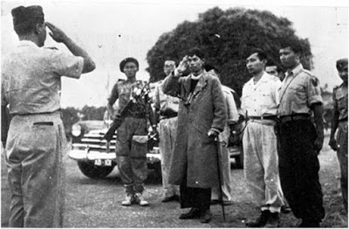

Sumber : www.google.com
Gambar 2.11 Jendral Soedirman memimpin perang untuk mempertahankan kemerdekaan Republik Indonesia

Partai-partai politik tumbuh dan berkembang dengan cepat. Tetapi fungsinya yang
paling utama adalah ikut serta memenangkan revolusi kemerdekaan dengan menanamkan kesadaran untuk bernegara serta menanamkan semangat anti penjajahan. Karena keadaan yang tidak mengizinkan, pemilihan umumbelum dapat dilaksanakan sekalipun hal itu telah menjadi salah agenda politik utama.
Meskipun tidak banyak catatan sejarah yang menyangkut perkembangan demokrasi pada periode ini, akan tetapi pada eriode tersebut telah diletakkan hal-hal mendasar bagi perkembangan demokrasi di Indonesia untuk masa selanjutnya. Pertama, pemberian hak-hak politik secara menyeluruh. Para pembentuk negara, sudah sejak semula, mempunyai komitmen yang sangat besar terhadap demokrasi, sehingga begitu kita menyatakan kemerdekaan dari pemerintah kolonial Belanda, semua warga negara yang sudah dianggap dewasa memiliki hak politik yang sama, tanpa ada diskriminasi yang bersumber dari ras, agama, suku dan kedaerahan. Kedua, presiden yang secara konstitusional ada kemungkinan untuk menjadi seorang diktator, dibatasi kekuasaanya ketika Komite Nasional Indonesia Pusat (KNIP) dibentuk untuk menggantikan parlemen. Ketiga, dengan maklumat Wakil Presiden, maka dimungkinkan terbentuknya sejumlah partai politik yang kemudian menjadi peletak dasar bagi sistem kepartaian di Indonesia untuk masa-masa selanjutnya dalam sejarah kehidupan politik kita.

b). Pelaksanaan demokrasi di Indonesia pada Periode 1949-1959
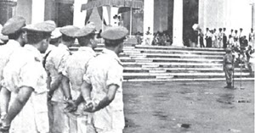

Sumber : layanan-guru.blogspot.com
Gambar 2.12 suasana politik pada periode 1949-1959

Periode kedua pemerintahan negara Indonesia merdeka berlangsung dalam rentang waktu antara tahun 1949 sampai 1959. Pada periode ini terjadi dua kali pergantian undang-undang dasar. Pertama, pergantian UUD 1945 dengan konstitusi RIS pada rentang waktu 27 Desember 1949 sampai dengan 17 Agustus 1950. Dalam rentang waktu ini, bentuk negara kita berubah dari kesatuan menjadi serikat, sistem pemerintahan juga berubah dari presidensil menjadi quasi parlemente. Kedua, pergantian konstitusi RIS dengan undang-undang dasar sementara 1950 pada rentang waktu 17 agustus 1950 sampai dengan 5 juli 1959. Periode pemerintahan ini bentuk negara kembali berubah menjadi negara kesatuan dan sistem pemerintahan menganut sistem parlementer. Dengan demikian dapat disimpulkan bahwa pada periode 1949 sampai dengan 1959, negara kita menganut demokrasi parlementer.
Masa demokrasi parlementer merupakan masa kejayaan demokrasi di Indonesia, karena hampir semua elemen demokrasi dapat kita temukan perwujudannnya
dalam kehidupan politik di Indonesia. Pertama, lembaga perwakilan rakyat atau parlemen memainkan peranan yang sangat tinggi dalam proses politik yang berjalan. Perwujudan kekuasaan parlemen ini diperlihatkan dengan adanya sejumlah mosi tidak percaya kepada pihak pemerintah yang mengakibatkan kabinet harus meletakan jabatannya, meskipun pemerintahannya baru berjalan beberapa bulan, seperti yang terjadi kepada Ir. Djuanda Kartawidjaja yang diberhentikan dengan mosi tidak percaya kepada parlemen.
Kedua, akuntabilitas (pertanggungjawaban) pemegang jabatan dan politisi pada umumnya sangat tinggi. Hal ini dapat terjadi berfungsinya parlemen dan juga sejumlah media masa sebagai alat kontrol sosial. Sejumlah kasus jatuhnya kabinet dalam periode ini merrupakan contoh konkrit dari tingginya akuntabilitas tersebut.
Ketiga, kehidupan kepartaian boleh dikatakan memperoleh peluang yang sebesar-besarnya untuk pperkembangan secara maksimal. Dalam periode ini, Indonesia menganut sistem multipartai. Pada periode ini, hampir 40 partai politik terbentuk dengan tingkat otonomi yang sangat tinggi dalam proses rekruitmen, baik pengurus atau pimpinan partainya maupun para pendukungnya. Campur tangan pemerintah dalam hal rekruitmen boleh dikatakan tidak ada sama sekali. Sehingga partai bebas memilih ketua dan segenap anggota pengurusnya.
Keempat, sekalipun pemilihan umum hanya dilaksanakan satu kali yaitu pada 1955, tetapi pemilihan umum tersebut benar-benar dilaksanakan dengan prinsip demokrasi. Kompetisi antar politik berjalan sangat intensif dan fair, serta yang tidak kalah pentingnya setiap pemilih dapat menggunakan hak pilihnya dengan bebas tanpa ada tekan atau rasa takut.
Kelima, masyarakat pada umumnya dapat merasakan bahwa hak-hak dasar mereka tidak dikurangi sama sekali, sekalipun tidak semua warga negara dapat memanfaatkannya dengan maksimal. Hak
untuk berserikat dan berkumpul dapat diwujudkan dengan jelas dengan terbentuknya sejumlah partai politik dan organisasi peserta pemilu. Kebebasan pers juga dirasakan dengan baik. Demikian juga dengan kebebasan berpendapat. Masyarakat mampu melakukannya tanpa rasa takut menghadapi resiko, sekalipun mengkritik pemerintah dengan keras. Sebagai contoh adalah yang dilakukan oleh Dr. Halim. Mantan perdana mentri yang menyampaikan surat terbuka dan mengeluarkan semua isi hatinya dengan kritikan yang sangat tajam terhadap sejumlah langkah yang dilakukan presiden Soekaro. Surat tersebut tertanggal 27 Mei 1955. Petikan isi surat tersebut adalah sebaga berikut

Dikarenakan hubungan kita selama 3 atau 4 tahun yang terbatas pad satu atau dua pertemuan setahun..., saya terpanggil untuk menggunakan bentuk “surat terbuka” ini guna meminta perhatian saudara terhadap keadaan sekarang ini, yang saya yakini bukan hanya luar biasa pelik, tapi hampir menjadi ledakan.
Mungkin saudara telah megetahui hal-hal ingin saya sebutkan disini atau yang saya sudah sampaikan kepada saudara untuk di perhatikan. Walaupun deikian, saya rasa perlu hal-hal itu dinyatakan kembali, karena saya tidak adanya langkah-langkah yang ditempuh untuk memperbaiki keadaan ini. Sebalik, keadaan-keadaan buruk yang berlangsung di negeri kita sekarang setiap hari semakin buru.
Akhirnya, saya ingin menyatakan, bahwa saya gembira ketika mendengar saudar menyatakan bahwa pengembalian Irian Barat ke Indonesia meruapakan “obsesi” bagi saudara. Tetapi saya akan lebih gembira kalo saya mendengar saudara menyatakan bahwa kesejahteraan rakyat juga menjadi obsesi saudara.
Saya berharap, saudara membaca surat ini dengan semangat kejujuran.
(Dikutip dari buku politik Indonesia; Transisi Menuju Demokrasi karangan Affan Gaffar,2004:15-16)

Setelah kalian menelaah surat tersebut, nilai-nilai apa saja yang terkandung dalam surat tersebut yang dapat kalian teladani dalam kehidupan sehari-hari ?

Keenam, pada masa pemerintahan parlementer, daerah-daerah memperoleh otonomi yang cukup bahkan otonomi yang seluas-luasnya dengan asas desentralisasi sebagai landasan untuk berpijak dalam mengatur hubungan kekuasaan antara pemerintah pusat dengan pemerintah daerah.
Keenam indikator tersebut merupakan ukuran kesuksesan pelaksanaan demokrasi pada masa pemerintahan parlementer. Akan tetapi, kesuksesan tersebut tidak berumur panjang. Demokrasi parlementer hanya bertahan selama sembilan tahun seiring dengan dikeluarkannya dekrit oleh Presiden Soekarno pada tanggal 5 juli 1959 yang membubarkan Konstituante dan kembali kepada UUD 194. Presiden menganggap bahwa demokrasi parlementer tidak sesuai dengan kepribadian bangsa Indonesia yang dijiwai oleh semangat gotong royong, sehingga beliau menganggap bahwa sistem demokrasi ini telah gagal mengadopsi nilai-nilai kepribadian bangsa Indonesia.
Pertanyaan yang kemudian muncul adalah mengapa demokrasi parlementer mengalami kegagalan? Banyak sekali para ahli mencoba menjawab pertanyaan tersebut. Dari sekian banyak jawaban tersebut, ada beberapa hal yang dinilai tepat untuk menjawab pertanyaan tersebut. Pertama, munculnya usulan presiden yang dikenal dengan konsepsi presiden untuk membentuk emerintahan yang bersifat gotong royong yang melibatkan semua kekuatan politik yang ada termasuk Partai Komunis Indonesia. Melalui konsepsi ini preside membentuk dewan nasional yang melibatkan semua organisasi politik dan organisasi kemasyarakatan. Konsepsi Presiden dan Dewan Nasional ini mendapat tantangan yang sangat kuat dari sejumlah partai politik terutama
Masyumi dan PSI. Mereka menganggap bahwa pembentukan Dewan Nasional merupakan pelanggara yang sangat fundamental terhadap konstitusi negara, karena lambang tersebut tidak dikenal dalam konstitusi. Kedua, Dewan Konstituante mengalami jalan buntu untuk mencapai kesepakatan merumuskan Ideologi Nasional, karena tidak tercapainya titik temu antara dua kubu politik, yaitu kelompok yang menginginkan Islam sebagai Ideologi negara dan kelompok lain menginginkan pancasila sebagai Ideologi negara. Ketika voting dilakukan, ternyata suara mayoritas yang diperlukan tidak ernah tercapai. Ketiga, dominannya politik aliran, sehingga membawa konsekuensi terhadap pengelolaan konflik. Akibat politik aliran tersebut setiap konflik yang tercapai cenderung meluas melewati batas wilayah, yang ada pada akhirnya membawa dampak yang sangat negatif terhadap stabilitas politik. Keempat, basis sosial ekonomi yang masih sangat lemah. Struktur sosial yang dengan tegas membedakan kedudukan masyarakat secara langsung tidak mendukung keberlangsungan demokrasi. Akibatnya semua komponen yang di masyarakat sulit dipersatukan sehingga hal tersebut menganggu stabilitas pemerintah yang berdampak pada begitu mudahnya pemerintahan yang sedang berjalan dijatuhkan atau diganti sebelum masa jabatannya selesai.

c). Pelaksanaan Demokrasi di Indonesia pada Periode 1959-1965
Kinerja Dewan Konstituante yang berlarut-larut membawa Indonesia kedalam persoalan politik yang sangat pelik. Negara dilingkupi oleh kondisi yang serba tidak pasti, karena landasan konstitusional tidak memiliki kekuatan hukum yang tetap, karena hanya bersifat sementara. Selain itu juga, situasi seperti ini memberi pengaruh yang besar terhadap situasi keamanan nasional yang sudah membahayakan persatuan dan kesatuan nasional.
Presiden Soekarnosebagai kepala negara melihat situasi ini sangat membahayakan bila terus dibiarkan. Oleh karena itu untuk mengeluarkan bangsa ini dari persoalan yang teramat pelik ini, Presiden Soekarno suatu dekrit pada 5 juli 1945. Dalam dekrit tersebut, presiden menyatakan membubarkan Dewan Konstituante dan kembali kepada UUD 1945. Dekrit presiden terebut mengakhiri era Demokrasi Parlementer, yang kemudain membawa dampak yang sangat besar dalam kehidupan politik nasional. Era baru demokrasi dan pemerintahan Indonesia mulai dimasuki, yaitu suatu konsep demokrasi oleh Presiden Soekarno disebut sebagai Demokrasi Terpimpin. Maksud konsep terpimpin ini, dalam pandangan Presiden Soekarno adalah dipimpin oleh hikmah kebijaksanaan dalam permusyawaratan perwakilan.
Demokrasi terpimpin merupakan pembalikan total dari proses politik yang berjalan pada masa demokrasi parlementer. Apa yang disebut demokrasi tidak lain merupakan perwujudan kehendak-kehendak presiden dalam rangka menempatkan dirinya sebagai satu-satunya institusi yang paling berkuasa di Indonesia. Adapun karakteristik utama dari perpolitikan pada era deokrasi terpimpin adalah :
Pertama, mengaburnya sistem kepartaian. Kehadiran partai-partai politik, bukan untuk mempersiapkan diri dalam rangka mengisi jabatan politik di pemerintah (karena Pemilihan Umum tidak pernah dijalankan), tetapi lebih merupakan elemen penopang dari tarik ulur kekuatan antara lembaga kepresidenan, Angkatan Darat dan Partai Komunis Indonesia.
Kedua, dengan terbentuknya Dewa Perwakila Rakyat Gotong Royong (DPR-GR), peranan lembaga legislatif dalam sistem politik nasional menjadi sedemikian lemah. Karena, DPR-GR tidak lebih hanya merupakan instrumen politik lemnaga kepresidenan. Proses rekruitmen politik untuk lembaga ini pun ditentukan oleh presiden.
Ketiga, hak dasar manusia menjadi sangat lemah. Presiden dengan mudah menyingkirkan lawan-lawan politiknya yang tidak sesuai dengan kebijaksanaannya atau yang mempunyai keberanian untuk menantangnya. Sejumlah lawan politiknya menjadi tahan politik presiden, terutama yang berasal dari kalangan Islam dan Soaialis.
Keempat, masa demokrasi terpimpin adalah masa puncak dari semangat anti kebebasan pers. Sejumlah surat kabar dan majalah diberangus oleh pemerintaha seperti misalnya Harian abadi dari Masyumi dan Harian pedoman dari PSI.
Kelima, sentralisasi kekuasaan yang semakin dominan dalam proses hubungan antara pemerintah pusat dan daerah. Daerah–daerah memiliki otonomi yang terbatas. Dari lima karakter diatas, kita bisa menyimpulkan bahwa demokrasi terpimpin keluar dari aturan yang benar. Bukan dipimpin oleh hikmah kebijaksanaan, akan tetami dipimpin oleh institusi keprisidenan yang sangat otoriter yang sagat jauh dari nilai-nilai universal. Masa ini disebut sebagai masa suram demokrasi di Indonesia.

d). Pelaksanaan Demokrasi di Indonesia pada Periode 1965-1998
Era baru dalam pemerintahan dimulai setelah melalui masa transisi yang singkat yaitu antara tahun 1966-1968, ketika Jendral Soeharto dipilih menjadi Presiden Republik Indonesia. Era yang kemudian dikenal sebagai Orde Baru dengan konsep Demokrasi Pancasila. Visi utama pemerintahan Orde Baru ini adalah untuk melaksanakan Pancasila dan UUD 1945 secara murni dan konsekuen dalam setiap aspek kehdupan masyarakat Indonesia.

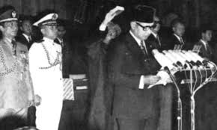

Sumber : titiknol.com
Gambar 2.13, 27 Maret 1968 Pelantikan Presiden Soeharto

Dengan visi tersebut, Orde Baru memberikan secercah harapan bagi rakyat Indonesia, terutama yang berkaitan dengan perubahan- perubahan politik, dari yang bersifat otoriter pada masa demokrasi terpimpin dibawah Presiden Soekarno menjadi lebih demokrasi. Harapan rakyat tersebut tentu saja ada dasarnya. Presiden Soeharto sebagai pemeran utama Orde Baru dipandang rakya sebagai sesokok pemimpin yang mampu mengeluarkan bangsa ini dari keterpurukan. Hal ini karena beliau berhasil membubarkan PKI, yang ketika itu dijadikan musuh utama negeri ini. Selain itu, beliau juga berhasil menciptakan stabilitasa keamanan negeri ini pasca pemberontkaan PKI dalam waktu yang relatif singkat. Itulah beberapa anggapan yang menjadi dasar kepercayaan rakyat terhadap pemerintahan Orde Baru dibawah pimpinan Presiden Soeharto.
Harapan rakyat tersebut tidak sepenuhnya terwujud. Karena, sebenarnya tidak ada perubahan yang substantif dari kehidupan politik indonesia. Antara Orde Baru dan Orde Lama sebenarnya sama saja (sama sama otoriter). Dalam perjalanan politik pemerintahan orde baru, kekuasaan presiden merupakan pusat dari seluruh proses politik di Indonesia. Lembaga kepresidenan merupakan pengontrol utama lembaga
negara lainnya yang bersifat suprasturktur maupun yang bersifat infrasturktur selain itu juga preside Soeharto mempunyai sejumlah legalitas yang tidak dimiliki siapapun seperti pengemban SuperSemar, Mandataris MPR, Bapak Pembangunan dan Panglima Tertinggi ABRI.

e). Pelaksanaan Demokrasi di Indonesia pada Periode 1998-Sekarang
Penyimpangan-penyimpangan yang terjadi pada masa Orde Baru pada akhirnya membawa Indonesia kepada krisis Multidimensi. Yang diawali dengan badai krisis Moneter yang tidak kunjung reda. Yang mengakibatkan terjadinya krisis politik, dimana tingkat kepercayaan rakyat kepada pemerintah begitu kecil. Tidak hanya itu, kerusuhan-kerusuhan terjadi hampir di semua belahan bumi nusantara. Bisa ditebak, pemerintahan Orde Baru dibawah pimpinan presiden Soeharto terprosok kedalam kondisi yang diliputi oleh berbagai tekanan politik baik diluar maupun dalam negri. Dari dunia Interasional, Amerika Serikat secara terbuka meminta presiden Soeharto mundur dari jabatannya sebagai presiden. Dalam negri, timbul gerakan massa yang dimotori oleh Mahasiswa turun kejalan menuntut presiden Soeharto lengser dari jabatannya. Puncaknya ketika tidak kurang dari lima belas ribu mahasiswa mengambil alih gedung DPR/MPR yang mengakibatkan proses politik nasional praktis lumpuh. Saat akhir presiden Soeharto ingin menyelamatkan kursi kepresidenannya dengan menawarkan berbagai langkah, antara lain reshuffle (rombakan) kabinet dan membentuk Dewan Reformasi, tetapi preside Soeharto tidak memiliki ilihan lain kecuali mundur dari jabatannya.
Kamis 21 Mei 1998, Presiden Soeharto di Istana Merdeka Jakarta menyatakan berhenti sebagai Presiden dan dengan menggunakan pasal UUD 1945, residen Soeharto segera mengatur agar wakil Presiden Habibie disumpah sebagai penggantinya dihadapan MA, karena DPR tidak dapat berfungsi karena gedungnya diambil
alih mahasiswa. Saat itu kepemimpinan nasional segera beralih ke Habibie.
Dalam masa pemerintahan Habibie ada beberapa indikator pelaksanaan demokrasi di Indonesia.
Pertama, diberikannya ruang pers sebagai ruang publik. Kedua, diberlakukannya sistem multi partai dalam pemilu 1999.

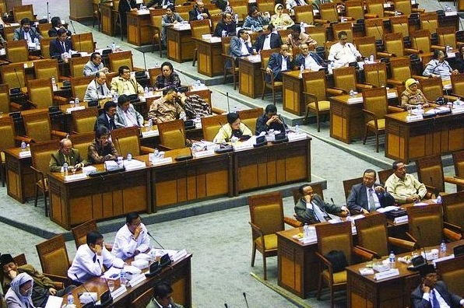

Sumber : www.tugassekolah.com
Gambar 2.14 Suasana Politik pada masa sekarang

Tugas Mandiri 2.2
Setelah kalaian memahami materi di atas, coba kalian buat kesimpulan mengenai karakteristik pelaksanaan Demokrasi di Indonesia pada setiap periodenya. Tuliskan kesimpulan kalian dalam tabel di bawah ini

C. Membangun Demokrasi untuk Indonesia

- Pentingnya kehidupan yang demokratis
Setelah kalian membaca dan memahami uraian materi sebelumnya, coba kalian pikirkan apakah negara kita merupakan negara yang demokratis? Mengapa kehidupan demokratis itu penting? Nah untuk
menjawab pertanyaan tersebut pahamilah uraian materi berikut.
- Persamaan kedudukan dimuka Hukum. Hukum itu mengatur bagaimana seharusnya penguasa bertindak, hukum dijalankan secara adil dan benar. Hukum tidak boleh pandang bulu untuk menciptakan hal itu harus ditunjang dengan adanya aparat penegak hukum yang tegas dan bijaksana bebas dari pengaruh pemerintahan yang berkuasa dan berani menghukum siapa saja yang bersalah.



Sumber : https://laskarmim.wordpress.com
Gambar 2.15 Persamaan Kedudukan di Muka Hukum.

- Partisapisi dalam pembuatan keputusan
Dalam negara yang menganut sistem politik demokrasi, kekuasaan tertinggi di tangan rakyat dan pemerintahan dijalankan berdasarkan kehendak rakyat. Maka pemerintahan dan DPR menetap UU yang mengatur penyampaian pendapat dimuka umum.
- Distribusi pendapatan secara adil
Semua bidang dijalankan berdasarkan prinsip keadilan termasuk didalam bidang ekonomi. Pada kesempatan lain pemerintah terus giat membuka lapangan kerja agar masyarakat bisa memperoleh penghasilan. Dengan program tersebut diharapka
terjadi distribusi pendapatan yang adil diantara warga negara Indoensia.
- Kebebasan yang bertanggungjawab
Terdapat empat kebebasan yang sangat penting, yaitu kebebasan beragama, kebebasan pers, kebebasan mengeluarkan pendapat, dan kebebasa berkumpul.

Tugas Mandiri 3.2

Coba kalian amati dan rasakan bagaimana pelaksanaan karakteristik negara demokratis di lingkungan keluarga, sekolah, masyarakat dan negara. tulislah jawaban kalian dalam tabel berikut

Karakteristik Negara Demokrasi | Penerapan dalam Lingkungan
Karakteristik Negara Demokrasi | Keluarga | Sekolah | Masyarakat | Negara
Persamaan kedudukan di depan hukum
Partisipasi dalam pembuatan keputusan

Refleksi

Setelah kalian mempelajari materi demokrasi, tentunya kalian semkin paham betapa pentingnya mewujudkan nilai-nilai demokrasi dalam kehidupan sehari-hari. Coba kalian renungkan. Sudah sejauh manakah kalian melaksanakan nilai-nilai demokrasi dalam kehidupan sehari-hari? Coba uraikanlah dalam
satu paragraf perwujudan nilai-nilai demokrasi yang kalian lakukan dalam kehidupan sehari-hari.
........................................................................................................................................................................................................................................................................................................................................................................................................................................................

RANGKUMAN

Kata Kunci
Kata kuci yang harus kalian pahami dalam mempelajari materi
pada bab ini adalah Demokrasi, Prinsip Demokrasi, dan Demokrasi Pancasila

Intisari Materi
Dalam pandangan Abraham Lincoln, demokrasi adalah suatu sistem pemeritahan dari rakyat, oleh rakyat, dan untuk rakyat.
Pada umumnya menurut Henri B Mayo, demokrasi mengandung prinsip-prinsip sebagai berikut: menyelesaikan perselisihan dengan damai dan secara melembaga, menjamin terselenggaranya perubahan secara damai dalam suatu masyarakat yang sedang berubah, penyelenggaraan pergantian pimpinan secara teratur.
Inti dari Demokrasi Pancasila adalah sila keempat
Pada hakikatnya negara dapat disebut sebagai negara yang demokratis apabila di dalam pemerintahan tersebut rakyat memiliki persamaan di muka hukum.

Uji Kompetensi Bab 2

Jawablah pertanyaan di bawah ini secara singkat, jelas dan akurat

- Apa yang dimaksud dengan demokrasi?
- Jelaskan macam-macam demokrasi
- Jelaskan nilai demokrasi Pancasilla jika dibandingkan dengan demokrasi lainnya
- Buktikan bahwa negara Indonesia adalah negara demokrasi baik secara normatif maupun empirik
- Sebutkan prinsip-prinsip demokrasi

Sistem Hukum dan
BAB 3
Peradilan Di Indonesia

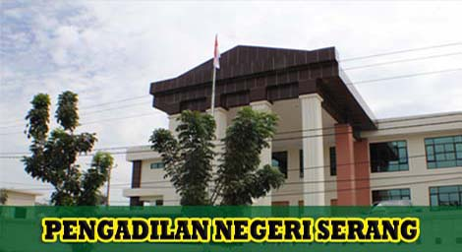

Sumber: http://www.pn-serang.go.id/main/oher/hubungi_kami.html

Gambar 3.1 Gedung pengadilan sebagai salah satu tempat bagi setiap warga negara yang mencari keadilan

A. Sistem Hukum di Indonesia

1. Makna dan Karakteristik Hukum
Seorang Filsuf pernah mengatakan bahwa hukum itu ibarat pagar di kebun binatang. Mengapa orang berani pergi berkunjung ke kebun binatang? Karena ada pagar yang membatasi antara liarnya kehidupan binatang dengan para pengunjung. Jika tidak ada pagar yang memisahkan pengunjung dengan binatang, tentu saja tidak akan ada orang yang berani masuk ke kebun binatang. Para pengunjung dapat menikmati kehidupan binatang dengan aman karena ada pagar yang membatasi mereka dengan binatang buas tersebut.
Demikianlah hukum itu pada hakikatnya merupakan pagar pembatas, agar kehidupan manusia aman dan damai. Coba bayangkan jika seandainya di negara kita ini tidak ada hukum. Dapat diperkirakan, kesemrawutan akan terjadi dalam segala hal, mulai dari kehidupan pribadi sampai pada kehidupan berbangsa dan bernegara. Sebagai contoh, kalau seandainya tidak ada peraturan lalu lintas, kita tidak akan dapat memperkirakan ke arah mana seorang pengendara kendaraan bermotor akan berjalan, di sebelah kiri atau kanan. Pada saat lampu menyala merah apakah pengendara akan berhenti atau jalan? Dengan adanya peraturan lalu lintas, maka para pengendara kendaraan bermotor harus berjalan di sebelah kiri. Jika lampu pengatur lalu lintas berwarna merah, maka semua kendaraan harus berhenti. Arus lalu lintas menjadi tertib dan keselamatan orang pun dapat terjamin.

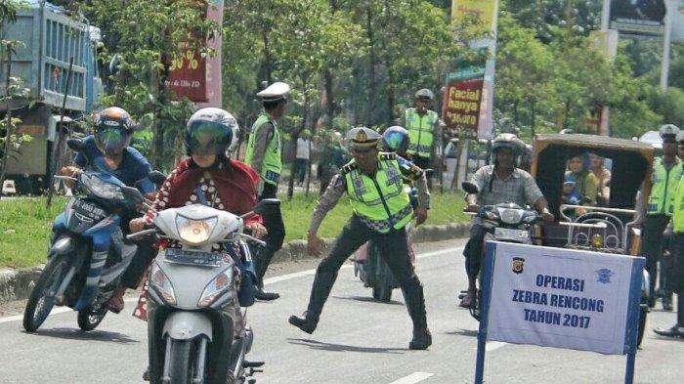

Sumber: http://aceh.tribunnews.com/2017/11/08/awasi-polisi-nakal-selama-operasi-zebra-korlantas-polri-bentuk-tim-siluman
Gambar 3.2. Para pengguna jalan wajib mematuhi peraturan lalu lintas

Dari uraian di atas kita dapat menarik kesimpulan bahwa hukum itu merupakan aturan, tata tertib, dan kaidah hidup. Akan tetapi, sampai saat ini belum ada kesepakatan yang pasti tentang rumusan arti hukum. Untuk merumuskan pengertian hukum tidaklah mudah, karena hukum itu meliputi banyak segi dan bentuk
sehingga satu pengertian tidak mungkin mencakup keseluruhan segi dan bentuk hukum.
Selain itu, setiap orang atau ahli akan memberikan arti yang berlainan sesuai dengan sudut pandang masing-masing yang akan menonjolkan segi-segi tertentu dari hukum. al ini sesuai dengan pendapat an peld rn bah a definisi tentang hukum adalah sangat sulit untuk dibuat karena tidak mungkin untuk mengadakannya sesuai kenyataan”. Akan tetapi meskipun sulit merumuskan definisi yang baku mengenai hukum, di dalam hukum terdapat beberapa unsur, di antaranya sebagai berikut.
- Peraturan mengenai tingkah laku manusia dalam pergaulan masyarakat.
- Peraturan itu dibuat dan ditetapkan oleh badan-badan resmi yang berwajib.
- Peraturan itu bersifat memaksa.
- Sanksi terhadap pelanggaran peraturan tersebut adalah tegas.
Adapun yang menjadi karakteristik dari hukum adalah adanya perintah dan larangan; perintah atau larangan tersebut harus dipatuhi oleh semua orang. Hukum berlaku di masyarakat dan ditaati oleh masyarakat karena hukum memiliki sifat memaksa dan mengatur. Hukum dapat memaksa seseorang untuk menaati tata tertib yang berlaku di dalam masyarakat dan terhadap orang yang tidak menaatinya akan diberikan sanksi yang tegas. Dengan demikian, suatu ketentuan hukum mempunyai tugas berikut.
- Menjamin kepastian hukum bagi setiap orang di dalam masyarakat.
- Menjamin ketertiban, ketenteraman, kedamaian, keadilan, kemakmuran, kebahagian, dan kebenaran.
- Menjaga jangan sampai terjadi perbuatan “main hakim sendiri” dalam pergaulan masyarakat.

Tugas Mandiri 3.1

- Bacalah sumber belajar lain baik yang berasal dari media cetak maupun online yang berkaitan dengan pengertian hukum. Carilah tiga pengertian hukum menurut para pakar. Tuliskan dalam tabel di bawah ini dan presentasikan di hadapan teman-teman yang lain.

No | Nama Pakar | Rumusan Pengertian Hukum
1.
2.
3.

- Berdasarkan pengertian-pengertian hukum tersebut, simpulkanlah persamaan dan perbedaan rumusan pengertian hukum yang diungkapkan para pakar yang kalian temukan. Kemudian, coba kalian rumuskan pengertian hukum berdasarkan pemahaman kalian sendiri.

…………………………………………………………

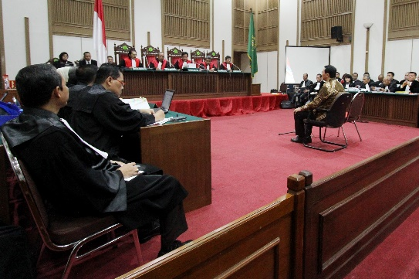

Sumber : www.poskotanew.com
Gambar 3.3 : Keputusan hakim dapat dijadikan sebagai salah satu sumber hukum

- Penggolongan Hukum
Hukum mengatur seluruh aspek kehidupan manusia. Mengingat aspek kehidupan manusia sangat luas, sudah barang tentu ruang lingkup atau cakupan hukum pun begitu luas. Untuk itu, perlu dilakukan penggolongan atau
pengklasifikasian.
Berdasarkan kepustakaan ilmu hukum, hukum dapat digolongkan sebagai berikut.

- Berdasarkan sumbernya
  - Hukum undang-undang, yaitu hukum yang tercantum dalam peraturan perundang-undangan.
  - Hukum kebiasaan, yaitu hukum yang terletak dalam aturan-aturan kebiasaan.
  - Hukum traktat, yaitu hukum yang ditetapkan oleh negara-negara di dalam suatu perjanjian antarnegara (traktat).
  - Hukum yurisprudensi, yaitu hukum yang terbentuk karena keputusan hakim.
- Berdasarkan tempat berlakunya
- Hukum nasional, yaitu hukum yang berlaku dalam wilayah suatu negara tertentu.
- Hukum internasional, yaitu hukum yang mengatur hubungan hukum antarnegara dalam dunia internasional. Hukum internasional berlakunya secara universal, baik secara keseluruhan maupun terhadap negaranegara yang mengikatkan dirinya pada suatu perjanjian internasional (traktat).
- Hukum asing, yaitu hukum yang berlaku dalam wilayah negara lain.
- Hukum gereja, yaitu kumpulan-kumpulan norma yang ditetapkan oleh gereja untuk para anggotanya

- Berdasarkan bentuknya
Hukum tertulis, yang dibedakan atas dua macam berikut :
- Hukum tertulis yang dikodifikasikan, yaitu hukum yang disusun secara lengkap, sistematis, teratur, dan dibukukan sehingga tidak perlu lagi peraturan pelaksanaan. Misalnya, KUH Pidana, KUH Perdata, dan KUH Dagang.
- Hukum tertulis yang tidak dikodifikasikan yaitu hukum yang meskipun tertulis, tetapi tidak disusun secara sistematis, tidak lengkap, dan masih terpisah-pisah sehingga sering masih memerlukan peraturan pelaksanaan dalam penerapan. Misalnya undang-undang, peraturan pemerintah, dan keputusan presiden.
- Hukum tidak tertulis, yaitu hukum yang hidup dan diyakini oleh warga masyarakat serta dipatuhi dan tidak dibentuk menurut prosedur formal, tetapi lahir dan tumbuh di kalangan masyarakat itu sendiri.

- Berdasarkan waktu berlakunya
- Ius Constitutum (hukum positif), yaitu hukum yang berlaku sekarang bagi suatu masyarakat tertentu dalam suatu daerah tertentu. Misalnya, UndangUndang Dasar Republik Indonesia Tahun 1945, Undang-Undang RI Nomor 12 Tahun 2006 tentang Kewarganegaraan Republik Indonesia.
- Ius Constituendum (hukum negatif), yaitu hukum yang diharapkan berlaku pada waktu yang akan datang. Misalnya, rancangan undang-undang (RUU).

- Berdasarkan cara mempertahankannya
- Hukum material, yaitu hukum yang mengatur hubungan antara anggota masyarakat yang berlaku umum tentang hal-hal yang dilarang dan dibolehkan untuk dilakukan. Misalnya, hukum pidana, hukum perdata, hukum dagang, dan sebagainya.
- Hukum formal, yaitu hukum yang mengatur bagaimana cara mempertahankan dan melaksanakan hukum material. Misalnya, Hukum Acara Pidana (KUHAP), Hukum Acara Perdata, dan sebagainya.

- Berdasarkan sifatnya
- Hukum yang memaksa, yaitu hukum yang dalam keadaan bagaimana pun juga harus dan mempunyai paksaan mutlak. Misalnya, melakukan pembunuhan maka sanksinya secara paksa wajib dilaksanakan.
- Hukum yang mengatur, yaitu hukum yang dapat dikesampingkan apabila pihak-pihak yang bersangkutan telah membuat peraturan sendiri dalam suatu perjanjian. Atau dengan kata lain, hukum yang mengatur hubungan antarindividu yang baru berlaku apabila yang bersangkutan tidak menggunakan alternatif lain yang dimungkinkan oleh hukum (undangundang). Misalnya, ketentuan dalam pewarisan ab-intesto (pewarisan berdasarkan undang-undang), baru mungkin bisa dilaksanakan jika tidak ada surat wasiat (testamen).

- Berdasarkan wujudnya
- Hukum objektif, yaitu hukum yang mengatur hubungan antara dua orang atau lebih yang berlaku umum. Dengan kata lain, hukum dalam suatu negara yang berlaku umum dan tidak mengenai orang atau golongan tertentu.
- Hukum subjektif, yaitu hukum yang timbul dari hukum objektif dan berlaku terhadap seorang atau lebih. Hukum subjektif sering juga disebut hak.

- Berdasarkan isinya
- Hukum publik, yaitu hukum yang mengatur hubungan antara negara dengan individu (warga negara), menyangkut kepentingan umum (publik). Hukum publik terbagi atas:
- Hukum Pidana, yaitu mengatur tentang pelanggaran dan kejahatan, memuat larangan dan sanksi.
- Hukum Tata Negara, yaitu mengatur hubungan antara negara dengan bagian-bagiannya.
- Hukum Tata Usaha Negara (administratif), yaitu mengatur tugas kewajiban pejabat negara.
- Hukum Internasional, yaitu mengatur hubungan antar negara, seperti hukum perjanjian internasional, hukum perang internasional, dan sebagainya.
- Hukum privat (sipil), yaitu hukum yang mengatur hubungan antara individu satu dengan individu lain, termasuk negara sebagai pribadi. Hukum privat terbagi atas:
- Hukum Perdata, yaitu hukum yang mengatur hubungan antarindividu secara umum. Contoh, hukum keluarga, hukum kekayaan, hukum waris, hukum perjanjian, dan hukum perkawinan.
- Hukum Perniagaan (dagang), yaitu hukum yang mengatur hubungan antarindividu dalam perdagangan. Contoh, hukum tentang jual beli, hutang piutang, pendirian perusahaan dagang, dan sebagainya.
- Tujuan Hukum
Aksi para begal motor merupakan salah satu bentuk pelanggaran hukum yang sangat meresahkan masyarakat. Kita patut mengapresiasi atau memberikan penghargaan kepada para petugas kepolisian yang berhasil meringkus para pembegal motor tersebut sehingga ketenteraman dan ketertiban di masyarakat betul-betul dapat terwujud.
Keberhasilan para petugas kepolisian tersebut merupakan perwujudan dari tujuan adanya hukum. Apa sebenarnya yang menjadi tujuan hukum itu? Tujuan ditetapkannya hukum bagi suatu negara adalah untuk menegakkan kebenaran dan keadilan, mencegah tindakan yang sewenang-wenang, melindungi hak asasi manusia, serta menciptakan suasana yang tertib, tenteram aman, dan damai.
Dengan adanya suasana aman dan tenteram serta tertib di kalangan umat manusia, maka segala kepentingan manusia dapat dilindungi oleh hukum, dari tindakan yang merugikan, mengingat kepentingan manusia sering kali saling berbenturan. Untuk itulah negara mempunyai tugas menjaga tata tertib masyarakat dan berkewajiban melindungi segenap bangsa dan seluruh tanah air Indonesia. Negara juga mempunyai wewenang menegakkan hukum dan memberi sanksi hukum kepada yang melanggarnya.

Tugas Mandiri 3.1

Bacalah sumber belajar lain baik yang berasal dari media cetak maupun online yang berkaitan dengan tujuan hukum. Carilah tiga tujuan hukum menurut para pakar. Tuliskan dalam tabel di bawah ini dan presentasikan di hadapan teman-teman yang lain.

No | Nama Pakar | Rumusan Tujuan Hukum
1
2
3

- Berdasarkan rumusan tujuan hukum tersebut, simpulkanlah persamaan dan perbedaan rumusan tujuan hukum yang diungkapkan para pakar yang kalian temukan. Kemudian coba kalian rumuskan tujuan hukum berdasarkan pemahaman kalian sendiri.
…………………………………………………………………………………………………………………………………………………………………………………………………………………………………………

- Tata Hukum Indonesia
Pada mata pelajaran bahasa, baik bahasa Indonesia maupun bahasa Inggris, kalian pasti pernah mempelajari tata bahasa. Nah, di dalam hukum pun dikenal istilah tata hukum. Dalam pelajaran Pendidikan Pancasila dan Kewarganegaraan banyak dibahas mengenai tata hukum terutama tata hukum Indonesia.
Sebagai suatu negara yang merdeka, Negara Kesatuan Republik Indonesia mempunyai tata hukum sendiri. Tata hukum suatu negara mencerminkan kondisi objektif dari negara yang bersangkutan sehingga tata hukum suatu negara berbeda dengan negara lainnya. Tata hukum negara kita berbeda dengan tata hukum negara lainnya.
Tata hukum merupakan hukum positif atau hukum yang berlaku di suatu negara pada saat sekarang. Tata hukum bertujuan untuk mempertahankan, memelihara, dan melaksanakan tertib hukum bagi masyarakat suatu negara sehingga dapat dicapai ketertiban di negara tersebut. Tata hukum Indonesia merupakan keseluruhan peraturan hukum yang diciptakan oleh negara dan berlaku bagi seluruh masyarakat Indonesia yang berpedoman pada Undang-Undang Dasar Negara Republik Indonesia Tahun 1945. Pelaksanaan tata
hukum tersebut dapat dipaksakan oleh alat-alat negara yang diberi kekuasaan.

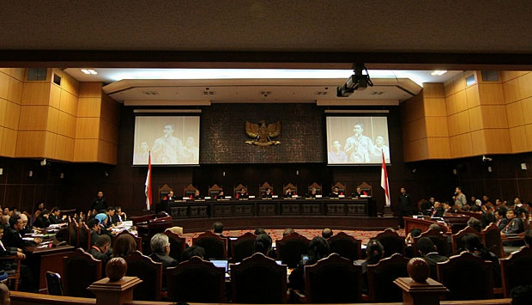

Sumber: https://nasional.tempo.co
Gambar 3.4 Proses penyelesaian masalah di Mahkamah Konstitusi RI

Tata hukum Indonesia ditetapkan oleh masyarakat hukum Indonesia. Oleh karena itu, tata hukum Indonesia baru ada ketika negara Indonesia diproklamirkan pada tanggal 17 Agustus 1945. Hal tersebut dapat dilihat dalam pernyataan berikut.Proklamasi Kemerdekaan: “Kami bangsa Indonesia dengan ini menyatakan Kemerdekaan Indonesia”.
- Pembukaan Undang-Undang Dasar Negara Republik Indonesia Tahun 1945: “Atas berkat rakhmat Allah Yang Maha Kuasa dan dengan didorongkan oleh keinginan luhur, supaya berkehidupan kebangsaan yang bebas, maka rakyat Indonesia menyatakan dengan ini kemerdekaannya. Kemudian daripada itu…. disusunlah Kemerdekaan Kebangsaan Indonesia itu dalam suatu Undang-Undang Dasar Negara Indonesia, yang terbentuk dalam suatu susunan Negara Republik Indonesia yang
- berkedaulatan rakyat dengan berdasarkan…. Dua hal di atas mengandung arti sebagai berikut.
- Menjadikan Indonesia sebagai negara yang merdeka dan berdaulat.
- Pada saat itu juga menetapkan tata hukum Indonesia. Di dalam Undang-Undang Dasar itulah tercantum tata hukum Indonesia.
Undang-Undang Dasar Negara Republik Indonesia Tahun 1945 hanya memuat ketentuan dasar dan merupakan rangka dari tata hukum Indonesia. Masih banyak ketentuan-ketentuan yang harus ditetapkan lebih lanjut dalam undang-undang organik. Oleh karena itu, sampai sekarang masih terdapat ketentuan hukum yang merupakan produk hukum kolonial, misalnya Kitab Undang-Undang Hukum Pidana dan Kitab Undang-Undang Hukum Perdata.

B. Mencermati Sistem Peradilan di Indonesia

1. Makna Lembaga Peradilan
Setelah mempelajari sistem hukum dari berbagai aspek, pada bagian ini kalian akan diajak untuk menelaah lembaga negara yang mengawasi pelaksanaan dari suatu kaidah hukum. Lembaga ini sering disebut sebagai lembaga peradilan, yang merupakan wahana bagi setiap rakyat yang mencari keadilan untuk mendapatkan haknya sesuai dengan ketentuan hukum yang berlaku.
Berbicara mengenai lembaga peradilan nasional, tidak dapat terlepas dari konsep kekuasaan negara. Kekuasaan yang dimaksud adalah kekuasaan kehakiman. Di Indonesia, perwujudan kekuasaan kehakiman ini diatur sepenuhnya dalam Undang-Undang RI Nomor 48 Tahun 2009 tentang Kekuasaan Kehakiman, yang merupakan penyempurnaan dari Undang-Undang RI Nomor 14 Tahun 1970 tentang Pokok-Pokok Kekuasaan Kehakiman.
Kekuasaan kehakiman di Indonesia dilakukan oleh Mahkamah Agung. Badan peradilan yang berada di bawah Mahkamah Agung meliputi badan peradilan yang berada di lingkungan peradilan umum, peradilan agama, peradilan militer, dan peradilan tata usaha negara, serta oleh sebuah Mahkamah Konstitusi. Lembagalembaga tersebut berperan sebagai penegak keadilan dan dibersihkan dari setiap intervensi/campur tangan, baik dari lembaga legislatif, eksekutif maupun lembaga lainnya. Proses peradilan dilaksanakan di sebuah tempat yang dinamakan pengadilan. Dengan demikian, terdapat perbedaan antara konsep peradilan dengan pengadilan. Peradilan menunjuk pada proses mengadili perkara sesuai dengan kategori perkara yang diselesaikan. Adapun, pengadilan menunjuk pada tempat untuk mengadili perkara atau tempat untuk melaksanakan proses peradilan guna menegakkan hukum.
Dari uraian di atas dapat dirumuskan bahwa lembaga peradilan nasional sama artinya dengan pengadilan negara yaitu lembaga yang dibentuk oleh negara sebagai bagian dari otoritas negara di bidang kekuasaan kehakiman dengan sumber hukumnya peraturan perundang-undangan yang berlaku di dalam negara. Pengadilan secara umum mempunyai tugas untuk mengadili perkara menurut hukum dengan tidak membeda-bedakan orang. Pengadilan tidak boleh menolak untuk memeriksa, mengadili, dan memutus suatu perkara yang diajukan dengan dalih bahwa hukum tidak ada atau kurang. Pengadilan wajib memeriksa dan mengadili setiap perkara peradilan yang masuk

2. Dasar Hukum Lembaga Peradilan
Adapun yang menjadi dasar hukum terbentuknya lembaga-lembaga peradilan nasional Undang-Undang Dasar Negara Republik Indonesia Tahun 1945 Bab IX Pasal 24 Ayat (2) dan (3)
  - Kekuasaan kehakiman dilakukan oleh sebuah Mahkamah Agung dan badan peradilan yang berada di bawahnya dalam lingkungan peradilan umum, lingkungan peradilan agama, lingkungan peradilan militer, lingkungan peradilan tata usaha negara, dan oleh sebuah Mahkamah Konstitusi
  - Badan-badan lain yang fungsinya berkaitan dengan kekuasaan kehakiman diatur dalam undang-undang.

  - Undang-Undang RI Nomor 3 Tahun 1997 tentang Pengadilan Anak
  - Undang-Undang RI Nomor 31 Tahun 1997 tentang Peradilan Militer
  - Undang-Undang RI Nomor 26 Tahun 2000 tentang Pengadilan HAM
  - Undang-Undang RI Nomor 14 Tahun 2002 tentang Pengadilan Pajak
  - Undang-Undang RI Nomor 24 Tahun 2003 tentang Mahkamah Konstitusi
  - Undang-Undang RI Nomor 5 Tahun 2004 tentang Perubahan Atas Undang-Undang Nomor 14 Tahun 1985 Tentang Mahkamah Agung
  - Undang-Undang RI Nomor 8 Tahun 2004 tentang Perubahan Atas Undang-Undang Nomor 2 Tahun 1986 Tentang Peradilan Umum
  - Undang-Undang RI Nomor 9 Tahun 2004 tentang Perubahan Atas Undang-Undang Nomor 7 Tahun 1986 Tentang Peradilan Tata Usaha Negara
  - Undang-Undang RI Nomor 3 Tahun 2006 tentang Perubahan Atas Undang-Undang Nomor 5 Tahun 1989 Tentang Peradilan Agama
  - Undang-Undang RI Nomor 3 Tahun 2009 tentang Perubahan Kedua Atas
  - Undang-Undang Nomor 14 Tahun 1985 Tentang Mahkamah Agung
  - Undang-Undang RI Nomor 46 Tahun 2009 tentang Pengadilan Tindak Pidana Korupsi

Undang-undang yang mengatur tentang kekuasaan kehakiman :
- Undang-Undang RI Nomor 48 Tahun 2009 tentang Kekuasaan Kehakiman
- Undang-Undang RI Nomor 49 Tahun 2009 tentang Perubahan Kedua Atas Undang-Undang Nomor 2 Tahun 1986 Tentang Peradilan Umum Undang-Undang RI Nomor 50 Tahun 2009 tentang Perubahan Kedua Atas Undang-Undang Nomor 5 Tahun 1989 Tentang Peradilan Agama
- Undang-Undang RI Nomor 51 Tahun 2009 tentang Perubahan Kedua Atas Undang-Undang Nomor 7 Tahun 1986 Tentang Peradilan Tata Usaha Negara
- Undang-Undang RI Nomor 8 Tahun 2011 Tentang Perubahan Atas UndangUndang Nomor 24 Tahun 2003 Tentang Mahkamah Konstitusi.
Peraturan perundang-undangan di atas menjadi pedoman bagi lembagalembaga peradilan dalam melaksanakan tugas dan wewenangnya sebagai lembaga yang melaksanakan kekuasaan kehakiman secara bebas tanpa ada intervensi/ campur tangan dari siapa pun. Nah, tugas kita adalah mengawasi kinerja dari lembaga-lembaga tersebut serta memberikan masukan jika dalam kinerjanya belum optimal supaya lembaga-lembaga tersebut merasa dimiliki oleh rakyat.

- Klasifikasi Lembaga radilan
Pada bagian sebelumnya kalian telah menelaah hakikat lembaga peradilan. Nah, pada bagian ini kalian akan diajak untuk menelusuri klasifikasi atau macam - macam lembaga peradilan yang ada di Indonesia. Dalam pasal 18 Undang-Undang RI Nomor 48 Tahun 2009 tentang Kekuasaan Kehakiman disebutkan bahwa “Kekuasaan kehakiman dilakukan oleh sebuah Mahkamah Agung dan badan peradilan yang berada di bawahnya dalam lingkungan peradilan umum, lingkungan peradilan agama, lingkungan peradilan militer, lingkungan peradilan tata usaha negara, dan oleh sebuah Mahkamah Konstitusi”. Dari ketentuan di
atas, sesungguhnya badan peradilan nasional dapat diklasifikasikan sebagai berikut :

Lembaga peradilan di bawah Mahkamah Agung
1) Peradilan Umum, yang meliputi:
      - Pengadilan Negeri berkedudukan di ibu kota kabupaten atau kota
      - Pengadilan Tinggi berkedudukan di ibu kota provinsi.
2) Peradilan Agama yang terdiri atas:
- Pengadilan Agama yang berkedudukan di ibu kota kabupaten atau kota.
- Pengadilan Tinggi Agama yang berkedudukan di ibu kota provinsi.
3) Peradilan Militer, terdiri atas:
      - Pengadilan Militer,
      - Pengadilan Militer Tinggi,
      - Pengadilan Militer Utama, dan
      - Pengadilan Militer Pertempuran.
4) Peradilan Tata Usaha Negara yang terdiri atas:
      - Pengadilan Tata Usaha Negara yang berkedudukan di ibu kota kabupaten atau kota, dan
      - Pengadilan Tinggi Tata Usaha Negara yang berkedudukan di ibu kota provinsi.
5). Mahkamah Konstitusi
Badan-badan peradilan di atas merupakan sarana bagi rakyat pencari keadilan untuk mendapatkan haknya di dalam lapangan peradilan nasional. Badan-badan tersebut mempunyai fungsi tersendiri sesuai dengan kompetensinya. Kompetensi sebuah lembaga peradilan adalah sebagai berikut.
- Kompetensi relatif, yaitu kompetensi yang berkaitan dengan tugas dan wewenangnya untuk mengadili suatu perkara. Misalnya, penyelesaian perkara perceraian bagi penduduk yang beragama Islam maka yang berwenang untuk menyelesaikannya adalah peradilan agama. Tindak
- pidana yang dilakukan oleh anggota TNI, disidangkan di pengadilan militer.
- Kompetensi absolut, yaitu kompetensi yang berkaitan dengan wilayah hukum atau wilayah tugas suatu badan peradilan. Misalnya, pengadilan negeri, wilayah hukumnya hanya meliputi satu kabupaten atau kota dan hanya berwenang menyidangkan perkara hukum yang terjadi di wilayah hukumnya.

- Perangkat Lembaga Peradilan
Setelah kalian mempela ari klasifikasi dari lembaga peradilan nasi nal sudah barang tentu kalian mempunyai gambaran bahwa begitu banyaknya sarana untuk mencari keadilan. Nah, untuk menjalankan tugas dan fungsinya di bidang kekuasan kehakiman, setiap lembaga peradilan mempunyai alat kelengkapan atau perangkatnya. Pada bagian ini, kalian akan dia ak untuk mengidentifikasi perangkat dari lembaga-lembaga peradilan tersebut.

Peradilan Umum
Pada awalnya peradilan umum diatur dalam Undang-Undang RI Nomor 2 Tahun 1986. Setelah dinilai tidak sesuai lagi dengan perkembangan dan kebutuhan hukum masyarakat dan kehidupan ketatanegaraan menurut Undang-Undang Dasar Negara Republik Indonesia Tahun 1945, undang-undang ini diubah dengan Undang-Undang RI Nomor 8 Tahun 2004 tentang perubahan atas Undang-Undang RI Nomor 2 Tahun 1986 tentang Peradilan Umum dan Undang-Undang RI Nomor 49 Tahun 2009 tentang Perubahan Kedua Atas Undang-Undang Nomor 2 Tahun 1986 Tentang Peradilan Umum. Berdasarkan undang-undang ini, kekuasaan kehakiman di lingkungan peradilan umum dilaksanakan oleh Pengadilan Negeri, Pengadilan Tinggi, dan Mahkamah Agung.

Pengadilan Negeri
Pengadilan Negeri mempunyai daerah hukum yang meliputi wilayah kabupaten atau kota dan berkedudukan di ibu kota kabupaten/kota. Pengadilan Negeri dibentuk berdasarkan keputusan presiden. Untuk menjalankan tugas dan fungsinya, Pengadilan Negeri mempunyai perangkat yang terdiri atas pimpinan (yang terdiri dari seorang ketua dan seorang wakil ketua), hakim (yang merupakan pejabat pelaksana kekuasaan kehakiman), panitera (yang dibantu oleh wakil panitera, panitera muda, dan panitera muda pengganti), sekretaris, dan juru sita
(yang dibantu oleh juru sita pengganti)

Pengadilan Tinggi
Pengadilan Tinggi merupakan pengadilan tingkat banding. Perangkat Pengadilan Tinggi terdiri atas pimpinan, hakim anggota, panitera, dan sekretaris. Pimpinan Pengadilan Tinggi terdiri atas seorang ketua ketua dan seorang wakil ketua. Hakim anggota anggota Pengadilan Tinggi adalah hakim tinggi. Pengadilan Tinggi dibentuk dengan undang-undang.

Peradilan Agama
Peradilan agama diatur dalam Undang-Undang RI Nomor 7 Tahun 1989 tentang Peradilan Agama dan Undang-Undang RI Nomor 3 Tahun 2006 tentang Perubahan Atas Undang-Undang Nomor 5 Tahun 1989 Tentang Peradilan Agama serta Undang-Undang RI Nomor 50 Tahun 2009 tentang Perubahan Kedua Atas Undang-Undang Nomor 5 Tahun 1989 Tentang Peradilan Agama. Kekuasaan kehakiman di lingkungan peradilan agama dilaksanakan oleh Pengadilan Agama dan Pengadilan Tinggi Agama. Kekuasaan kehakiman pada peradilan agama berpuncak pada Mahkamah Agung.

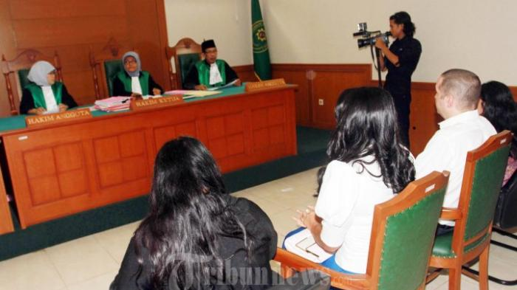
Sumber: http://lama.pta-banjarmasin.go.id
Gambar 3.5 Suasana persidangan di pengadilan agama

Pengadilan Agama
Pengadilan agama berkedudukan di ibu kota kabupaten/kota dan daerah hukumnya meliputi wilayah kabupaten atau kota. Pengadilan agama merupakan pengadilan tingkat pertama dan dibentuk berdasarkan keputusan presiden (kepres). Perangkat atau alat kelengkapan pengadilan agama terdiri atas pimpinan, hakim anggota, panitera, sekretaris, dan juru sita. Pimpinan pengadilan agama terdiri atas seorang ketua dan seorang wakil ketua. Hakim dalam pengadilan agama diangkat dan diberhentikan oleh presiden selaku kepala negara atas usul Menteri Agama berdasarkan persetujuan ketua Mahkamah Agung. Ketua dan wakil ketua pengadilan agama diangkat dan diberhentikan oleh Menteri Agama berdasarkan persetujuan ketua Mahkamah Agung. Wakil ketua dan hakim pengadilan agama diangkat sumpahnya oleh ketua pengadilan agama.

Pengadilan Tinggi Agama
Pengadilan tinggi agama berkedudukan di ibu kota provinsi dan daerah hukumnya meliputi wilayah provinsi. Pengadilan tinggi agama merupakan pengadilan tingkat banding. Perangkat atau alat kelengkapan pengadilan tinggi agama terdiri atas pimpinan, hakim anggota, panitera, dan sekretaris.
Pimpinan pengadilan tinggi agama terdiri atas seorang ketua dan seorang wakil ketua. Ketua Pengadilan Tinggi Agama diambil sumpahnya oleh ketua Mahkamah Agung. Hakim anggota pengadilan tinggi agama adalah hakim tinggi. Wakil ketua dan hakim pengadilan tinggi agama diambil sumpahnya oleh ketua pengadilan tinggi agama.

Peradilan Militer
Peradilan militer diatur dalam Undang-Undang RI Nomor 31 Tahun 1997. Dalam undang-undang tersebut, yang dimaksud dengan pengadilan adalah badan yang melaksanakan kekuasaan kehakiman di lingkungan peradilan militer yang meliputi Pengadilan Militer, Pengadilan Militer Tinggi, Pengadilan Militer Utama, dan Pengadilan Militer Pertempuran.
Dalam peradilan militer dikenal adanya oditurat yaitu badan di lingkungan TNI yang melakukan kekuasaan pemerintahan negara di bidang penuntutan dan penyidikan berdasarkan pelimpahan dari Panglima TNI. Oditurat terdiri atas oditurat militer, oditurat militer tinggi, oditurat jenderal, dan oditurat militer pertempuran.

Peradilan Tata Usaha Negara
Pada awalnya, peradilan tata usaha negara diatur dalam Undang-Undang RI Nomor 5 Tahun 1986, kemudian undang-undang tersebut diubah dengan UndangUndang RI Nomor 9 Tahun 2004 tentang Perubahan atas Undang-Undang RI Nomor 5 Tahun 1986 tentang Peradilan Tata Usaha Negara, serta diubah lagi dengan Undang-Undang RI Nomor 51 Tahun 2009 tentang Perubahan Kedua Atas Undang-Undang Nomor 7 Tahun 1986 Tentang Peradilan Tata Usaha Negara. Kekuasaan kehakiman di lingkungan peradilan tata usaha negara dilaksanakan oleh pengadilan tata usaha negara dan pengadilan tinggi tata usaha negara.

Pengadilan Tata Usaha Negara
Pengadilan tata usaha negara berkedudukan di ibu kota kabupaten atau kota dan daerah hukumnya meliputi wilayah kabupaten atau kota. Pengadilan tata usaha negara merupakan pengadilan tingkat pertama. Pengadilan tata usaha negara dibentuk berdasarkan keputusan presiden. Perangkat atau alat kelengkapan pengadilan tata usaha negara terdiri atas pimpinan, hakim anggota, panitera, sekretaris, dan juru sita. Pimpinan pengadilan terdiri atas seorang ketua dan seorang wakil ketua. Hakim pengadilan adalah pejabat yang melaksanakan kekuasaan kehakiman yang diangkat dan diberhentikan oleh presiden atas usul ketua Mahkamah Agung. Wakil ketua dan hakim pengadilan tata usaha negara diambil sumpahnya oleh ketua pengadilan tata usaha negara.

Mahkamah Konstitusi
Mahkamah Konstitusi merupakan perwujudan dari pasal 24 C UndangUndang Dasar Negara Republik Indonesia Tahun 1945. Lebih lanjut Mahkamah Konstitusi diatur dalam Undang-Undang RI Nomor 24 Tahun 2003 tentang Mahkamah Konstitusi dan Undang-Undang RI Nomor 8 Tahun 2011 Tentang Perubahan Atas UndangUndang Nomor 24 Tahun 2003 Tentang Mahkamah Konstitusi. Mahkamah Konstitusi terdiri dari 9 (sembilan) orang hakim konstitusi yang diajukan masing-masing 3 (tiga) orang oleh DPR, presiden, dan Mahkamah Agung dan ditetapkan dengan Keputusan Presiden. Masa jabatan hakim konstitusi adalah 5 (lima) tahun dan dapat dipilih kembali hanya untuk satu kali masa jabatan. Ketua dan Wakil ketua dipilih dari dan oleh hakim konstitusi untuk masa jabatan 3 (tiga) tahun. Hakim konstitusi adalah pejabat negara.
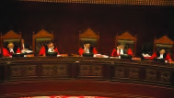

Sumber:.www.mahkamahkonstitusi.go.id
Gambar 3.6 Para hakim konstitusi

- Tingkatan Lembaga Peradilan
Pada bagian ini kalian akan diajak untuk menelaah tingkatan lembaga peradilan di Indonesia. Sebagaimana telah kalian pelajari sebelumnya bahwa lembaga peradilan dimiliki oleh setiap wilayah yang ada di Indonesia. Lembaga-lembaga tersebut tentunya tidak semuanya berkedudukan sejajar, akan tetapi ditempatkan secara hierarki (bertingkat-tingkat) sesuai dengan peran dan fungsinya. Adapun tingkatan lembaga peradilan adalah sebagai berikut.
- Pengadilan Tingkat Pertama (Pengadilan Negeri)
Pengadilan tingkat pertama dibentuk berdasarkan keputusan presiden. Pengadilan tingkat pertama mempunyai kekuasaan hukum yang meliputi satu wilayah kabupaten/kota. Fungsi pengadilan tingkat pertama adalah memeriksa tentang sah atau tidaknya penangkapan atau penahanan yang diajukan oleh tersangka, keluarga atau kuasanya kepada ketua pengadilan dengan menyebutkan alasan-alasannya. Wewenang pengadilan tingkat pertama adalah memeriksa dan memutuskan sesuai dengan ketentuan yang diatur dalam undang-undang, khususnya tentang dua hal berikut.
- Sah atau tidaknya penangkapan, penahanan, penghentian penyidikan, atau penghentian tuntutan.Ganti kerugian dan/atau rehabilitasi bagi
- seseorang yang perkaranya dihentikan pada tingkat penyidikan atau tuntutan.
- Pengadilan Tingkat Kedua
Pengadilan tingkat kedua disebut juga pengadilan tinggi yang dibentuk dengan undang-undang. Daerah hukum pengadilan tinggi pada dasarnya meliputi satu provinsi. Pengadilan tingkat kedua berfungsi sebagai berikut.
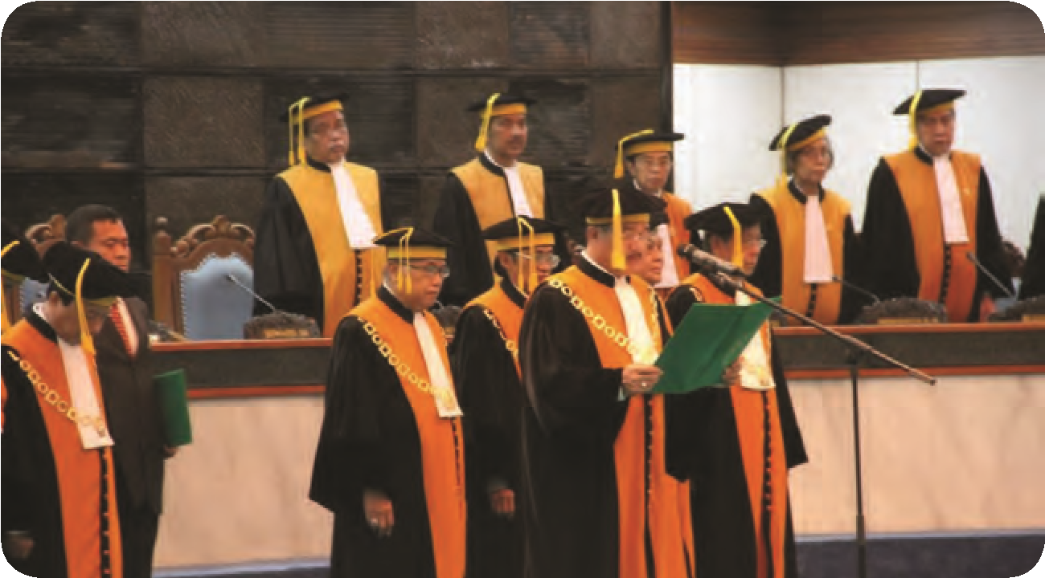
Sumber :www.mahkamahagung.go.id.
Gambar 3.7 Para hakim agung Mahkamah Agung diharapkan menjadi benteng terakhir pencari keadilan

- Menjadi pimpinan bagi pengadilan-pengadilan negeri di dalam daerah hukumnya.
- Melakukan pengawasan terhadap jalannya peradilan di dalam daerahhukumnya dan menjaga supaya peradilan itu diselesaikan dengan saksama dan wajar.
- Mengawasi dan meneliti perbuatan para hakim pengadilan negeri di daerah hukumnya.
- Untuk kepentingan negara dan keadilan, pengadilan tinggi dapat memberi peringatan, teguran, dan petunjuk yang dipandang perlu kepada pengadilan negeri dalam daerah hukumnya.

Adapun wewenang pengadilan tingkat kedua adalah sebagai berikut.
- Mengadili perkara yang diputus oleh pengadilan negeri dalam daerah hukumnya yang dimintakan banding.
- Berwenang untuk memerintahkan pengiriman berkas-berkas perkara dan surat-surat untuk diteliti dan memberi penilaian tentang kecakapan dan kerajinan hakim.
- Kasasi oleh Mahkamah Agung

Mahkamah Agung berkedudukan sebagai puncak semua peradilan dan sebagai pengadilan tertinggi untuk semua lingkungan peradilan dan memberi pimpinan kepada pengadilan-pengadilan yang bersangkutan. Mahkamah Agung merupakan salah satu pelaku kekuasaan kehakiman sebagaimana yang dimaksud dalam Undang-Undang Dasar Negara Republik Indonesia Tahun 1945. Mahkamah Agung diatur oleh Undang-Undang RI Nomor 5 Tahun 2004 tentang Perubahan atas Undang-Undang RI Nomor 14 Tahun 1985 tentang Mahkamah Agung dan Undang-Undang RI Nomor 3 Tahun 2009 tentang Perubahan Kedua Atas UndangUndang Nomor 14 Tahun 1985 Tentang Mahkamah Agung.
Berdasarkan Undang-Undang RI Nomor 5 Tahun 2004, perangkat atau kelengkapan Mahkamah Agung terdiri atas pimpinan, hakim anggota, panitera, dan sekretaris. Pimpinan dan hakim anggota Mahkamah Agung adalah hakim agung. Pimpinan Mahkamah Agung terdiri atas seorang ketua, dua orang wakil ketua, dan beberapa orang ketua muda. Wakil ketua Mahkamah Agung terdiri atas wakil ketua bidang yudisial dan wakil ketua bidang nonyudisial. Dalam hal kasasi, yang menjadi wewenang Mahkamah Agung adalah membatalkan atau menyatakan tidak sah putusan hakim pengadilan tinggi karena putusan itu salah atau tidak sesuai dengan undang-undang. Hal tersebut dapat terjadi karena alasan berikut.
- Lalai memenuhi syarat-syarat yang diwajibkan oleh perundangundangan yang mengancam kelalaian itu dengan batalnya perbuatan yang bersangkutan.
- Melampaui batas wewenang.
- Salah menerapkan atau karena melanggar ketentuan hukum yang berlaku.

- Peran Lembaga Peradilan
Bagian ini akan memberikan gambaran kepada kalian mengenai peranan lembaga peradilan dalam menjalankan kekuasaannya. Dengan mengetahui hal tersebut, kita sebagai subjek hukum dapat mengawasi dan mengontrol kinerja dari lembaga-lembaga peradilan. Berikut ini peran dari masing-masing lembaga peradilan.
- Lingkungan Peradilan Umum
Kekuasaan kehakiman di lingkungan peradilan umum dilaksanakan oleh pengadilan negeri, pengadilan tinggi, dan Mahkamah Agung. Pengadilan negeri berperan dalam proses pemeriksaan, memutuskan, dan menyelesaikan perkara pidana dan perdata di tingkat pertama. Pengadilan tinggi berperan dalam menyelesaikan perkara pidana dan perdata pada tingkat kedua atau banding. Di samping itu, pengadilan tinggi juga berwenang mengadili di tingkat pertama dan terakhir apabila ada sengketa kewenangan mengadili antara pengadilan negeri dalam daerah hukumnya.
Mahkamah Agung mempunyai kekuasaan tertinggi dalam lapangan peradilan di Indonesia. Mahkamah Agung berperan dalam proses pembinaan lembaga peradilan yang berada di bawahnya. Mahkamah Agung mempunyai kekuasaan dan kewenangan dalam pembinaan, organisasi, administrasi, dan keuangan pengadilan. Dalam pasal 20 ayat (2) Undang-Undang RI Nomor 48 Tahun 2009, disebutkan bahwa Mahkamah Agung mempunyai wewenang berikut.
- Mengadili pada tingkat kasasi terhadap putusan yang diberikan pada tingkat terakhir oleh pengadilan di semua lingkungan peradilan yang berada di bawah Mahkamah Agung.
- Menguji peraturan perundang-undangan di bawah undang-undang terhadap undang-undang.
- Kewenangan lainnya yang diberikan undang-undang, seperti memberikan pertimbangan hukum kepada presiden dalam permohonan grasi dan rehabilitasi.
- Lingkungan Peradilan Agama
Kekuasaan kehakiman di lingkungan peradilan agama dilakukan oleh pengadilan agama. Berdasarkan pasal 49 Undang-Undang RI Nomor 3 Tahun 2006, pengadilan agama bertugas dan berwenang memeriksa, memutus, dan menyelesaikan perkara di tingkat pertama antara orang-orang yang beragama Islam di bidang perkawinan, waris, wasiat, hibah, wakaf, zakat, infaq, shadaqah, dan ekonomi syari’ah.
- Lingkungan Peradilan Tata Usaha Negara
Peradilan tata usaha negara berperan dalam proses penyelesaian sengketa tata usaha negara. Sengketa tata usaha negara adalah sengketa yang timbul dalam bidang tata usaha negara antara orang atau badan hukum perdata dengan badan atau pejabat tata usaha negara, baik di pusat maupun di daerah sebagai akibat dari dikeluarkannya keputusan tata usaha negara, termasuk sengketa kepegawaian berdasarkan peraturan perundang-undangan yang berlaku.
- Lingkungan Peradilan Militer
Peradilan militer berperan dalam menyelenggarakan proses peradilan dalam lapangan hukum pidana, khususnya bagi pihak-pihak berikut.
- Anggota TNI.
- Seseorang yang menurut undang-undang dapat dipersamakan dengan anggota TNI.
- Anggota jawatan atau golongan yang dapat dipersamakan dengan TNI menurut undang-undang.
- Seseorang yang tidak termasuk ke dalam angka 1), 2), dan 3), tetapi menurut keputusan Menteri Pertahanan dan Keamanan yang ditetapkan berdasarkan persetujuan Menteri Hukum dan Perundang-undangan harus diadili oleh pengadilan militer.

- Mahkamah Konstitusi
Mahkamah Konstitusi merupakan salah satu lembaga negara yang melakukan kekuasaan kehakiman yang merdeka untuk menyelenggarakan peradilan guna menegakkan hukum dan keadilan. Mahkamah Konstitusi Republik Indonesia mempunyai 4 (empat)
kewenangan dan 1 (satu) kewajiban sebagaimana diatur dalam Undang-Undang Dasar 1945. Mahkamah Konstitusi berwenang mengadili pada tingkat pertama dan terakhir yang putusannya bersih at final untuk perkara-perkara berikut.
- Menguji undang-undang terhadap Undang-Undang Dasar Negara Republik Indonesia Tahun 1945.
- Memutus sengketa kewenangan lembaga negara yang kewenangannya diberikan oleh Undang-Undang Dasar Negara Republik Indonesia Tahun 1945.
- Memutus pembubaran partai politik.
- Memutus perselisihan tentang hasil pemilihan umum.

Mahkamah Konstitusi wajib memberikan putusan atas pendapat DPR bahwa Presiden dan/atau Wakil Presiden diduga: telah melakukan pelanggaran hukum berupa pengkhianatan terhadap negara, korupsi, penyuapan, dan tindak pidana berat lainnya, erbuatan tercela, dan/atau tidak lagi memenuhi syarat sebagai presiden dan/atau wakil presiden sebagaimana dimaksud dalam Undang-Undang Dasar Negara Repbulik Indonesia Tahun 1945.

- Menampilkan Sikap Yang Sesuai Dengan Hukum
Setiap anggota masyarakat mempunyai berbagai kepentingan, baik kepentingan yang sama maupun berbeda. Tidak jarang di masyarakat perbedaan kepentingan sering menimbulkan pertentangan yang menyebabkan timbulnya suasana yang tidak tertib dan tidak teratur. Dengan demikian untuk mencegah timbulnya ketidak tertiban dan ketidak teraturan kesadaran hukum sebenarnya merupakan kesadaran atau dalam masyarakat diperlukan sikap nilai-nilai yang terdapat di positif untuk menaati setiap norma atau dalam diri manusia tentang hukum yang berlaku di masyarakat. hukum yang ada atau tentang Pada bagian ini kalian akan diajak hukum yang diharapkan ada yang dipengaruhi untuk mempelajari
sikap yang sesuai bagian ini, diharapkan kalian mampu sanksi yang sesuai dengan hukum yang berlaku.

1. Perilaku yang Sesuai dengan Hukum
Setelah kalian mengetahui makna hukum dan peranan dari lembaga peradilan, sudah saatnya kalian mengaktualisasikan pengetahuan kalian tentang hal tersebut dalam kehidupan sehari-hari. Sambil kalian mengaktualisasikan pengetahuan kalian tersebut, melalui ini kalian akan dibimbing dan diajak untuk
mengidentifikasi perbuatan-perbuatan yang sesuai dengan hukum yang berlaku.
Dalam kehidupan bermasyarakat, berbangsa, dan bernegara, kita tidak akan dapat mengabaikan semua aturan atau hukum yang berlaku. Sebagai makhluk sosial yang selalu berinteraksi dengan lingkungan sekitarnya, kita senantiasa akan membentuk suatu komunitas bersama guna menciptakan lingkungan yang aman, tertib, dan damai. Untuk menuju hal tersebut, diperlukan suatu kebersamaan dalam hidup dengan menaati peraturan atau hukum yang tertulis maupun tidak tertulis.
Ketaatan atau kepatuhan terhadap hukum yang berlaku merupakan konsep nyata dalam diri seseorang yang diwujudkan dalam perilaku yang sesuai dengan sistem hukum yang berlaku. Tingkat kepatuhan hukum yang diperlihatkan oleh seorang warga negara secara langsung menunjukkan tingkat kesadaran hukum yang dimilikinya. Kepatuhan hukum mengandung arti bahwa seseorang memiliki kesadaran:
memahami dan menggunakan peraturan perundangan yang berlaku; mempertahankan tertib hukum yang ada; dan menegakkan kepastian hukum.
Adapun ciri-ciri seseorang yang berperilaku sesuai dengan hukum yang berlaku dapat dilihat dari perilaku yang diperbuatnya seperti:
- disenangi oleh masyarakat pada umumnya;
- tidak menimbulkan kerugian bagi diri sendiri dan orang lain;
- tidak menyinggung perasaan orang lain;
- menciptakan keselarasan;
- mencerminkan sikap sadar hukum; dan
- mencerminkan kepatuhan terhadap hukum.
Perilaku yang mencerminkan sikap patuh terhadap hukum harus kita tampilkan dalam kehidupan sehari di lingkungan keluarga, sekolah, masyarakat, bangsa, dan negara. Berkaitan dengan hal tersebut, lakukanlah identifikasi c nt h perilaku yang dapat kalian tampilkan yang mencerminkan kepatuhan terhadap hukum.
- Dalam kehidupan di lingkungan keluarga, di antaranya:
- mematuhi perintah orang tua
- ………………………………………………………
- ………………………………………………………
- ………………………………………………………
- ………………………………………………………

- Dalam kehidupan di lingkungan sekolah, di antaranya:
tidak mencontek ketika sedang ulangan
  - ……………………………………………………...
  - ……………………………………………………..
  - ………………………………………………………
  - ………………………………………………………

- Dalam kehidupan di lingkungan masyarakat, di antaranya:
  - ikut serta dalam kegiatan kerja bakti
  - ………………………………………………………
  - ………………………………………………………
  - ………………………………………………………
  - ………………………………………………….......

- Dalam kehidupan di lingkungan bangsa dan negara, di antaranya: membayar pajak
………………………………………………………
………………..……………………………………..
………………………………………………………
………………………………………………………

2. Perilaku yang Bertentangan dengan Hukum Beserta Sanksinya

a. Macam-Macam Perilaku yang Bertentangan dengan Hukum
Selain mengetahui perilaku yang sesuai dengan hukum yang berlaku, kalian juga mesti mengetahui perilaku yang bertentangan dengan hukum yang berlaku, agar kalian tidak melakukan perilaku tersebut. Oleh karena itu, pada bagian ini kalian akan dia ak untuk mengidentifikasi perilaku yang bertentangan dengan hukum.
Perilaku yang bertentangan dengan hukum timbul sebagai akibat dari rendahnya kesadaran hukum. Ketidakpatuhan terhadap hukum dapat disebabkan oleh dua hal yaitu:
- pelanggaran hukum oleh si pelanggar sudah dianggap sebagai kebiasaan bahkan kebutuhan; dan
- hukum yang berlaku sudah tidak sesuai lagi dengan tuntutan kehidupan.
Saat ini kita sering melihat berbagai pelanggaran hukum banyak terjadi di negara ini. Hampir setiap hari kita mendapatkan informasi mengenai terjadinya tindakan melawan hukum, baik yang dilakukan oleh masyarakat maupun oleh aparat penegak hukum itu sendiri. Berkaitan dengan hal tersebut, lakukanlah identifikasi contoh perilaku mela an hukum yang harus kalian hindari dalam kehidupan di lingkungan keluarga, sekolah, masyarakat, bangsa, dan negara.
- Dalam lingkungan keluarga, di antaranya:
  - mengabaikan perintah orang tua
  - ………………………………………………………
  - ………………………………………………………
  - ………………………………………………………
  - ……………………………………………………...
- Dalam lingkungan sekolah, di antaranya
  - mencontek ketika ulangan
  - ………………………………………………………
  - ………………………………………………………
  - ………………………………………………………
  - ………………………………………………………

- Dalam lingkungan masyarakat, di antaranya:
  - mengkonsumsi obat-obat terlarang
  - ………………………………………………………
  - ………………………………………………………
  - ………………………………………………………
  - ………………………………………………………

- Dalam lingkungan bangsa dan negara, di antaranya:
  - tidak mematuhi rambu-rambu lalu lintas
  - ………………………………………………………
  - ………………………………………………….......
  - ……………………………………………………..
  - ………………………………………………….....,

b. Macam-Macam Sanksi
Pernahkah kalian melihat tayangan iklan layanan masyarakat di televisi yang menggambarkan seorang wasit sepak bola ragu untuk memberikan kartu peringatan kepada pemain yang melakukan pelanggaran. Apakah kartu merah yang akan diberikan atau kartu kuning. Keragu-raguan wasit itu merupakan satu bukti penegakan sanksi yang tidak tegas.
Peristiwa serupa sering kali kita saksikan dalam kehidupan sehari-hari. Misalnya, mengapa sopir angkutan kota yang tidak sungkan-sungkan berhenti menunggu penumpang pada tempat yang jelas-jelas dilarang berhenti? Penyebabnya karena petugas tidak tegas menindaknya. Bila peristiwa seperti itu dibiarkan, tidak ditindak oleh petugas maka lama-kelamaan dianggap sebagai hal yang biasa. Dengan kata lain, jika suatu perbuatan dilakukan berulang-ulang, tidak ada sanksi, walaupun melanggar aturan maka akhirnya perbuatan itu dianggap sebagai norma. Seperti kebiasaan sopir angkutan kota tadi, karena
perbuatannya itu tidak ada yang menindak maka akhirnya menjadi hal yang biasa saja.
Hal yang sama dapat juga menimpa kalian. Misalnya, jika siswa yang melanggar tata tertib sekolah dibiarkan begitu saja, tanpa ada sanksi tegas maka esok lusa pelanggaran akan menjadi hal yang biasa. Perilaku yang bertentangan dengan hukum menimbulkan dampak negatif bagi kehidupan pribadi maupun kehidupan bermasyarakat. Ketidaknyamanan dan ketidakteraturan tentu saja akan selalu meliputi kehidupan kita jika hukum sering dilanggar atau tidak ditaati. Untuk mencegah terjadinya tindakan pelanggaran terhadap norma atau hukum maka dibuatlah sanksi dalam setiap norma atau hukum tersebut.
Sanksi terhadap pelanggaran itu amat banyak ragamnya, misalnya sanksi hukum, sanksi sosial, dan sanksi psikologis. Sifat dan jenis sanksi dari setiap norma atau hukum berbeda satu sama lain. Akan tetapi, dari segi tujuannya sama yaitu untuk mewujudkan ketertiban dalam masyarakat.

REFLEKSI

Setelah kalian mempelajari materi sistem hukum dan peradilan di Indonesia, tentunya kalian semakin memahami bahwa sebagai warga negara, kalian harus mematuhi setiap hukum yang berlaku. Coba kalian renungkan sikap dan perilaku kalian dalam kehidupan sehari-hari. Apakah kalian pernah melakukan pelanggaran hukum dan bagaimana seharusnya?

No | Sikap dan Perilaku | Pernah | Tidak Pernah | Seharusnya
1. | Melanggar peraturan sekolah dan yakin tidak akan dihukum, karena orang tuamu seorang pejabat
2. | Datang terlambat ke sekolah
3. | Memberikan bingkisan kepada guru sebelum pembagian rapor, agar nilai rapor bagus
4. | Memberi uang kepada temanmu agar mau mengerjakan PR
5. | Memberikan harga yang tidak sebenarnya, di mana kelebihannya kamu ambil
6. | Membela adikmu ketika berkelahi dengan temannya, walaupun tahu adikmu bersalah
7. | Tidak membayarkan uang SPP yang telah diberikan orang tuamu
8. | Mengambil sisa uang belanja tanpa memberitahu ibumu
9. | Memalsukan tanda tangan orang tuamu
10. | Berteman hanya dengan orang kaya

RANGKUMAN

- Kata Kunci
Kata kunci yang harus kalian pahami dalam mempelajari materi pada bab ini adalah hukum, sistem hukum, tujuan hukum, penggolongan hukum, peradilan, pengadilan, dan kepatuhan hukum.
- Intisari Materi
- Sesuatu disebut hukum jika mengandung unsur-unsur: peraturan mengenai tingkah laku manusia dalam pergaulan masyarakat; peraturan itu dibuat dan ditetapkan oleh badan-badan resmi yang berwajib; peraturan itu bersifat memaksa; dan sanksi terhadap pelanggaran peraturan tersebut adalah tegas. Adapun yang menjadi karakteristik dari hukum adalah adanya perintah dan larangan, serta perintah atau larangan tersebut harus dipatuhi oleh semua orang.
- Kekuasaan kehakiman di Indonesia dilakukan oleh Mahkamah Agung. Badan peradilan yang berada di bawah Mahkamah Agung meliputi badan peradilan yang berada di lingkungan peradilan umum, peradilan agama, peradilan militer, dan peradilan tata usaha negara, serta oleh sebuah Mahkamah Konstitusi. Lembaga-lembaga tersebut berperan sebagai penegak keadilan dan dibersihkan dari setiap intervensi, baik dari lembaga legislatif, eksekutif, maupun lembaga lainnya
- Lembaga peradilan nasional sama artinya dengan pengadilan negara yaitu lembaga yang dibentuk oleh negara sebagai bagian dari otoritas negara di bidang kekuasaan kehakiman dengan sumber hukumnya peraturan perundang-undangan yang berlaku di dalam negara.
- Tingkatan lembaga peradilan terdiri dari tiga tingkatan yaitu pengadilan tingkat pertama yang berkedudukan di ibu kota wilayah kabupaten atau kota, pengadilan tingkat kedua/banding yang berkedudukan di ibu kota wilayah provinsi, dan kasasi oleh Mahkamah Agung.
- Ketaatan atau kepatuhan terhadap hukum yang berlaku merupakan konsep nyata dalam diri seseorang yang diwujudkan dalam perilaku yang sesuai dengan sistem hukum yang berlaku. Tingkat kepatuhan hukum yang diperlihatkan oleh seorang warga negara, secara langsung menunjukkan tingkat kesadaran hukum yang dimilikinya. Kepatuhan hukum mengandung arti bahwa seseorang memiliki kesadaran untuk memahami dan menggunakan peraturan perundangan yang berlaku; mempertahankan tertib hukum yang ada; dan menegakkan kepastian hukum.
- Adapun ciri-ciri seseorang yang berperilaku sesuai dengan hukum yang berlaku dapat dilihat dari perilaku yang diperbuatnya: disenangi oleh masyarakat pada umumnya, tidak menimbulkan kerugian bagi diri sendiri dan orang lain, tidak menyinggung perasaan orang lain, menciptakan keselarasan, mencerminkan sikap sadar hukum, dan mencerminkan kepatuhan terhadap hukum.

UJI KOPETENSI BAB 3

Jawablah pertanyaan di bawah ini secara singkat, jelas, dan akurat!
- Kemukakan tiga pengertian hukum dari para ahli hukum yang kalian ketahui, kemudian jelaskan letak persamaan dan perbedaannya!
- Jelaskan pengertian tata hukum Indonesia!
- Jelaskan klasifikasi hukum berdasarkan kepustakaan ilmu hukum
- Jelaskan perbedaan antara kompetensi absolut dan kompetensi relatif dari suatu lembaga peradilan!
- Jelaskan perangkat lembaga peradilan di lingkungan peradilan umum, peradilan agama, peradilan militer, peradilan tata usaha negara dan Mahkamah Konstitusi!
- Mengapa kita harus mematuhi hukum ? Jelaskan !
- Deskripsikan contoh-contoh perilaku yang menunjukkan kepatuhan terhadap hukum di lingkungan keluarga, sekolah, masyarakat, dan negara !

BAB 4

Dinamika Peran Indonesia dalam Perdamaian Dunia

Selamat, kalian sekarang sudah memasuki semester dua di kelas XI. Semester ini sangat menentukan langkah kalian untuk dapat naik ke kelas XII. Nah, di semester dua ini materi pembelajaran untuk mata pelajaran Pendidikan Pancasila dan Kewarganegaraan (PPKn) akan semakin memberikan tantangan kepada kalian untuk senantiasa belajar dengan penuh kesungguhan.
Pada awal semester dua ini, kalian akan diajak untuk menyusuri dinamika peran Indonesia dalam perdamaian dunia. Pada akhir pembelajaran bab ini, kalian diharapkan dapat menganalisis dinamika peran Indonesia dalam perdamaian dunia sesuai dengan Undang-Undang Dasar Negara Republik Indonesia Tahun 1945.

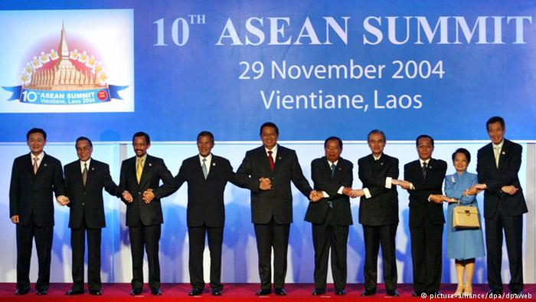
Sumber : https://www.dw.com/id/indonesia-semakin-dianggap-penting-bagi-dunia/a-16412805
Gambar : 4.1 Indonesia mempunyai peran yang sangat penting dalam menciptakan perdamaian di kawasan Asia Tenggara.

Salah satu tujuan nasional Indonesia sebagaimana tercantum dalam alinea ke-4 Pembukaan Undang-Undang Dasar Negara Republik Indonesia Tahun 1945 adalah ikut melaksanakan ketertiban dunia yang berdasarkan kemerdekaan, perdamaian abadi, dan keadilan sosial. Salah satu konsekuensi dari tujuan tersebut adalah bangsa Indonesia harus senantiasa berperan serta dalam menciptakan perdamaian dunia. Hal tersebut dikarenakan bangsa Indonesia merupakan bagian dari seluruh umat manusia di dunia sehingga sudah seharusnya bangsa Indonesia berada pada barisan terdepan dalam upaya menciptakan perdamaian dunia. Gambar 4.1 di atas merupakan contoh peristiwa ketika bangsa Indonesia menjalin kerja sama dengan bangsa lain dalam wadah negara-negara Asia Tenggara (ASEAN). Kerja sama tersebut merupakan wujud dari peran Indonesia dalam menciptakan perdamaian dunia.

A. Peran Indonesia dalam Menciptakan Perdamaian Dunia melalui Hubungan Internasional

1. Makna Hubungan Internasional
Menurut kalian apa yang akan terjadi jika seandainya negara kita tidak menjalin hubungan dengan. Tentu semuanya pasti sepakat, kita akan dikucilkan dari pergaulan bangsa-bangsa di dunia. Hal ini tentunya akan merugikan seluruh kehidupan bangsa. Bangs Indonesia tidak bisa berinteraksi dengan sesamanya yang berada di negara lain. Selain itu, kita akan buta terhadap hal-hal yang terjadi di negara lain yang pada hakikatnya merupakan sumber pengetahuan bagi kita. Hubungan internasional merupakan salah satu jawaban bagi persoalan yang dialami oleh suatu negara. Ketika suatu negara mengalami kekurangan dalam suatu bidang, misalnya kekurangan tenaga ahli untuk membangun negerinya maka melalui hubungan internasional negara tersebut mampu mengatasi persoalan tersebut dengan meminta bantuan dari negara lain. Oleh karena itu hubungan internasional mempunyai kedudukan yang sangat penting dalam kehidupan suatu negara yang beradab. Berkaitan dengan hal tersebut apa sebenarnya hubungan internasional itu? Mencakup apa saja hubungan tersebut?
Untuk menjawab pertanyaan tersebut ada baiknya kalian kaji uraian pada bagian ini yang akan mengupas makna dari hubungan internasional. Secara umum hubungan internasional diartikan sebagai hubungan yang bersifat global yang meliputi semua hubungan yang terjadi dengan melampaui batas-batas ketatanegaraan. Konsepsi hubungan internasional oleh para ahli sering dianggap sama atau dipersamakan dengan konsepsi politik luar negeri, hubungan luar negeri, dan politik internasional. Ketiga konsep tersebut sebenarnya memiliki makna yang berbeda satu
sama lain, akan tetapi mempunyai persamaan yang cukup mendasar dalam hal ruang lingkupnya yang melampaui batas-batas negara (lingkup internasional). Untuk memperluas pemahaman kalian, berikut dipaparkan makna dari ketiga konsep tersebut

- Politik luar negeri adalah seperangkat cara/kebijakan yang dilakukan oleh suatu negara untuk mengadakan hubungan dengan negara lain dengan tujuan untuk tercapainya tujuan negara serta kepentingan nasional negara yang bersangkutan.  - Hubungan luar negeri adalah keseluruhan hubungan yang dijalankan oleh suatu negara dengan semua pihak yang tidak tunduk pada kedaulatannya.  - Politik internasional adalah politik antarnegara yang mencakup kepentingan dan tindakan beberapa atau semua negara serta proses interaksi antarnegara maupun antarnegara dengan organisasi internasional.
  Info Kewarganegaraan
  Faktor yang mendorong berkembangnya masayarakat dunia:
  1. Perkembangan iptek
  2. Perkembangan ekonomi pasar
  3. Tenaga kerja yang mahal
  4. Kebutuhan negara industri mengenai ekositem dunia

Tugas Mandiri 4.1

- Berkaitan dengan pengertian hubungan internasional, terdapat berbagai macam bentuk kerjasama hubungan internasional. Coba kalian sebutkan dan jelaskan dari tiap point tersebut.

No | Bentuk Kerjasama  Hubungan Internsional | Penjelasan
1
2
3

2. Pentingnya Hubungan Internasional bagi Indonesia
Suatu bangsa yang merdeka tidak dapat hidup sendiri tanpa bantuan dari negara lain. Untuk menjaga kelangsungan hidup dan mempertahankan kemerdekaannya, negara tersebut membutuhkan dukungan dari negara lain. Nah, untuk mendapatkan dukungan tersebut, suatu negara harus mengadakan hubungan yang baik dengan negara lain. Misalnya, ketika awal kemerdekaan, bangsa Indonesia membutuhkan pengakuan dan dukungan dari negara lain. Oleh karena itu, para pendiri negara menjalin hubungan dengan India, Australia, Amerika Serikat, Belgia, Mesir, dan sebagainya. Alhasil, kemerdekaan Negara Indonesia mendapatkan dukungan dari negara-negara lain di dunia.

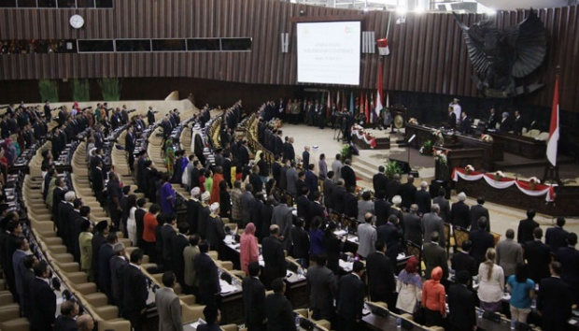
Sumber : Metro.tempo.com
Gambar : 4.2 Suasana pembukaan Konferensi Parlemen Asia-Afrika yang berlangsung di Gedung Nusantara, Kompleks Parlemen Senayan

Suatu negara dapat menjalin hubungan dengan negara lain manakala kemerdekaan dan kedaulatannya telah diakui secara internasional terletak dalam dua de facto dan de jure oleh negara lain. Perlunya kerja sama dalam bentuk hubungan internasional antara lain karena faktor-faktor berikut :
- Faktor internal, yaitu Adanya kekhawatiran terancamnya kelangsungan hidup kesananya, baik melalui kudeta maupun intervensi dari negara lain.
- Faktor ekternal, yaitu ketentuan hukum alam yang tidak dapat dipungkiri bahwa suatu negara tidak dapat berdiri sendiri tanpa bantuan dan kerja sama dengan negara lain. Ketergantungan tersebut terutama dalam upaya memecahkan masalah-masalah ekonomi, politik, hukum, sosial budaya, pertahanan, dan keamanan.
Bagaimana hubungan internasional yang dibangun oleh bangsa Indonesia? Apa arti penting hubungan internasional bagi bangsa Indonesia? Pola
hubungan internasional yang dibangun oleh bangsa Indonesia dapat dilihat dari kebijakan politik luar negeri Indonesia. Bangsa Indonesia dalam membina hubungan dengan negara lain menerapkan prinsip politik luar negeri yang bebas aktif dan diabdikan bagi kepentingan nasional, terutama kepentingan pembangunan di segala bidang serta ikut melaksanakan ketertiban dunia yang berdasarkan kemerdekaan, perdamaian abadi dan keadilan sosial.
Pembangunan hubungan internasional bangsa Indonesia ditujukan untuk peningkatan persahabatan dan kerja sama bilateral, regional, dan multilateral melalui berbagai macam forum sesuai dengan kepentingan dan kemampuan nasional. Selain itu, bagi bangsa Indonesia, hubungan internasional diarahkan untuk hal-hal berikut.
- Pembentukan satu negara Republik Indonesia yang berbentuk negara kesatuan dan negara kebangsaan yang demokratis.  - Pembentukan satu masyarakat yang adil dan makmur secara material ataupun spiritual dalam wadah Negara Kesatuan Republik Indonesia.  - Pembentukan satu persahabatan yang baik antara Republik Indonesia dan semua negara di dunia, dasar kerja sama adalah membentuk satu dunia baru yang bersih dari imperialisme dan kolonialisme menuju perdamaian dunia yang sempurna .
  Info Kewarganegaraan
  Asas-asas dalam Hubungan Internasional :
  Asas Teritorial yaitu hak dari suatu Negara atas wilayahnya, berhak menegakkan hokum terhadap barang dan semua orang yang berada di wilayahnya.
  Asas Kebangsaan yaitu kekuasan Negara atas warga negaranya, setiap warga Negara dimanapun ia berada tetap mendapat perlakuan hokum dari negaranya.
  Asas kepentingan umum Yaitu Negara dapat melindungi dan mengatur kepentingan dalam
  kehidupan masyarakat. Negara dapat menyesuaikan diri dengan semua peristiwa yang ada hubungannya dengan kepentingan umum.

- Mempertahankan kemerdekaan bangsa dan menjaga keselamatan negara
- Memperoleh barang-barang yang diperlukan dari luar untuk memperbesar kemakmuran rakyat, apabila barang-barang itu tidak atau blum dihasilkan sendiri.
- Meningkatkan perdamaian internasional, karena hanya dalam keadaan damai Indonesia dapat membangun dan memperoleh syarat-syarat yang diperlukan untuk memperbesar kemakmuran rakyat.
- Meningkatkan persaudaraan segala bangsa sebagai pelaksanaan cita-cita yang tersimpul di dalam Pancasila, dasar dan filsafah negara kita.
Berdasarkan uraian di atas dapat disimpulkan bahwa untuk mencapai tujuan yang diharapkan dari pelaksanaan hubungan internasional, bangsa Indonesia harus senantiasa meningkatkan kualitas kerja sama internasional yang dibangun dengan negara lain. Untuk mencapai hal tersebut, bangsa Indonesia harus mampu meningkatkan kualitas dan kinerja aparatur luar negeri agar mampu melakukan diplomasi yang pro-aktif dalam segala bidang untuk membangun citra positif Indonesia di dunia internasional. Selain itu, juga harus mampu memberikan perlindungan dan pembelaan terhadap warga negara dan kepentingan Indonesia, serta memanfaatkan setiap peluang bagi kepentingan nasional.

Tugas Mandiri 4.2

Identifikasilah manfaat yang diperoleh bangsa Indonesia dengan menjalin hubungan internasional saat ini. Tuliskan dalam tabel di bawah ini.

No | Bidang | Manfaat Hubungan Internasional
1
2
3
4
5

3. Politik Luar Negeri Indonesia dalam Menjalin Hubungan Internasional
Hubungan yang dijalin oleh suatu negara dengan negara lain, tentu saja tidak dapat dilepaskan dari tata pergaulan antarnegara. Jika dalam pergaulan manusia dalam lingkungan tetangga ada yang dinamakan tata krama pergaulan, maka dalam pergaulan antarnegara pun terdapat hal yang sama. Setiap negara mempunyai kebijakan politiknya masing-masing. Kebijakan politik masing-masing negara dalam pergaulan internasional dinamakan politik luar negeri. Berkaitan dengan hal tersebut, bentuk kerja sama dan perjanjian internasional yang dilakukan oleh bangsa Indonesia merupakan perwujudan dari politik luar negeri Indonesia. Selain itu, politik luar negeri juga memberikan corak atau warna tersendiri bagi kerja sama dan perjanjian internasional yang dilakukan oleh suatu negara. Apa sebenarnya politik luar negeri bangsa Indonesia? Untuk mengetahui corak politik luar negeri Indonesia, coba kalian perhatikan Pembukaan Undang-Undang Dasar Negara Republik Indonesia Tahun 1945 alinea keempat, tentang tujuan negara, “... ikut melaksanakan ketertiban dunia yang berdasarkan kemerdekaan, perdamaian abadi, dan keadilan sosial”. Pernyataan tersebut mengindikasikan bahwa politik luar negeri kita memiliki corak tertentu. Pemikiran para pendiri
negara (founding fathrers) yang dituangkan dalam Pembukaan Undang-Undang Dasar Negara Republik Indonesia Tahun 1945 tersebut didasari oleh kenyataan bahwa sebagai negara yang baru merdeka, kita dihadapkan pada lingkungan pergaulan dunia yang dilematis. Pada awal pendirian negara Republik Indonesia, kita dihadapkan pada satu situasi dunia yang dikuasai oleh dua kekuatan negara adidaya sebagai akibat dari Perang Dunia II. Dua kekuatan tersebut adalah Blok Barat di bawah kendali Amerika Serikat dengan mengusung ideologi liberal. Kekuatan lainnya dikuasai oleh Blok Timur yang dipimpin Hatta oleh Uni Soviet dengan mengusung ideologi komunis.

Kenyataan ini sangat berpengaruh kepada negara Indonesia yang baru saja merdeka dan tengah berupaya keras mempertahankan kemerdekaanya dari rongrongan Belanda yang ingin kembali menjajah Indonesia. Kondisi demikian mau tidak mau memaksa bangsa Indonesia untuk menentukan sikap, walaupun usianya masih sangat muda.
  Info Kewarganegaraan
  Landasan Kebijakan Politik Luar Negeri Indonesia harus memuat :
  Syarat suatu negara dapat dikatakan sebagai negara berdaulat adalah jika ada pengakuan dari negara lain yang ditandai dengan adanya hubungan luar negeri. Hubungan tersebut selanjutnya diimplementasikan dalam pergaulan dan kerjasama dengan negara lain yang secara otomatis menyiarkan identitas diri suatu negara kepada dunia internasional tentang eksistensi negara tersebut.

Sikap bangsa Indonesia tersebut tertuang dalam rumusan politik luar negeri Indonesia. Pemerintah Indonesia yang pada waktu itu dipimpin oleh Ir. Soekarno sebagai Presiden dan Drs.
Muhammad Hatta sebagai Wakil Presiden pada tanggal 2 September 1948 di hadapan Badan Pekerja Komite Nasional Indonesia Pusat mengumumkan pendirian politik luar negeri Indonesia yang antara lain berbunyiKenyataan ini sangat berpengaruh kepada negara Indonesia yang baru saja merdeka dan tengah berupaya keras mempertahankan kemerdekaanya dari rongrongan Belanda yang ingin kembali menjajah Indonesia. Kondisi demikian mau tidak mau memaksa bangsa Indonesia untuk menentukan sikap, walaupun usianya masih sangat muda. Sikap bangsa Indonesia tersebut tertuang dalam rumusan politik luar negeri Indonesia. Pemerintah Indonesia yang pada waktu itu dipimpin oleh Ir. Soekarno sebagai Presiden dan Drs. Muhammad Hatta sebagai Wakil Presiden pada tanggal 2 September 1948 di hadapan Badan Pekerja Komite Nasional Indonesia Pusat mengumumkan pendirian politik luar negeri Indonesia yang antara lain berbunyi ”...tetapi mestikah kita, bangsa Indonesia yang memperjuangkan kemerdekaan bangsa dan negara kita hanya harus memilih antara pro-Rusia atau pro-Amerika? Apakah tak ada pendirian lain yang harus kita ambil dalam mengejar cita-cita kita?”.

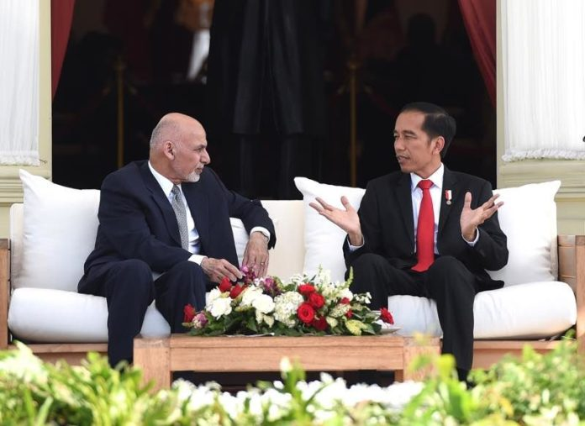
Sumber : http://presidenri.go.id/berita-aktual/sejarah-baru-kedekatan-hubungan-indonesia-afghanistan.html
Gambar : 4.3 Sejarah Baru Kedekatan Hubungan Indonesia-Afghanistan

Pemerintah Indonesia pada waktu itu berpendapat bahwa pendirian yang harus diambil tidak menjadikan negara kita terjebak dalam kepentingan dua blok tersebut. Negara kita tidak mau menjadi objek dalam pertarungan politik antara dua blok tersebut. Negara kita harus menjadi subjek yang berhak menentukan sikap sendiri dan memperjuangkan tujuan sendiri, yaitu merdeka seutuhnya tanpa ada rongrongan dari negara lain. Dalam kesempatan itu Drs. Muhammad Hatta menyampaikan pidatonya dengan judul yang sangat menarik, yaitu Mendayung antara Dua Karang. Pidato tersebut kemudian dirumuskan lagi secara eksplisit sebagai prinsip bebas aktif, yang kemudian menjadi corak politik luar negeri Indonesia sampai sekarang. Dengan demikian, dapat disimpulkan bahwa politik luar negeri Indonesia bersifat bebas aktif. Sifat politik luar negeri inilah yang mewarnai pola kerja sama bangsa Indonesia dengan negara lain.
Dengan kata lain, Indonesia selalu menitikberatkan pada peran atau kontribusi yang dapat diberikan oleh bangsa Indonesia bagi kemajuan peradaban dan perdamaian dunia. Hal ini dapat dilihat dari peristiwa-peristiwa di bawah ini yang dengan jelas menggambarkan bentuk kerja sama yang dikembangkan bangsa Indonesia.
- Indonesia menjadi anggota Perserikatan Bangsa-bangsa (PBB) yang ke-60 pada tanggal 28 September 1950. Meskipun pernah keluar dari keanggotaan PBB pada tanggal 7 Januari 1965 sebagai bentuk protes atas diterimanya Malaysia menjadi anggota tidak tetap Dewan Keamanan PBB,akan tetapi pada tanggal 28 September 1966 Indonesia masuk kembali menjadi anggota PBB dan tetap sebagai anggota yang ke-60.
- Memprakarsai penyelenggaraan Konferensi Asia-Afrika (KAA) pada tahun 1955 yang melahirkan semangat dan solidaritas negara-negara Asia- Afrika yang kemudian melahirkan Dasasila Bandung.
- Keaktifan Indonesia sebagai salah satu pendiri Gerakan Non-Blok (GNB) pada tahun 1961, bahkan pada tahun 1992 dalam Konferensi Negara- Negara Non-Blok yang berlangsung di Jakarta, Indonesia ditunjuk menjadi Ketua GNB. Melalui GNB ini secara langsung Indonesia telah turut serta meredakan ketegangan perang dingin antara Blok Barat dan Blok Timur.

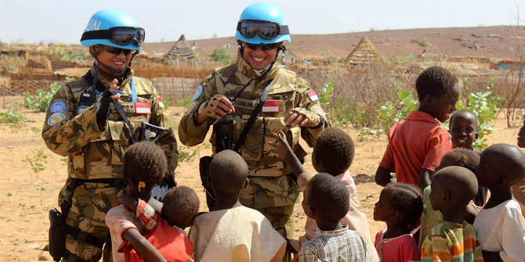
Sumber : merdeka.com
Gambar : 4.4 Indonesia masuk 10 besar pengirim pasukan perdamaian PBB terbanyak

- Terlibat langsung dalam misi perdamaian Dewan Keamanan PBB dengan mengirimkan Pasukan aruda ke negara-negara yang dilanda konflik seperti Konggo, Vietnam, Kamboja, Bosnia, dan sebagainya. Bahkan pada tahun 2007, Indonesia ditetapkan menjadi anggota tidak tetap Dewan Kemanan PBB.
- Indonesia menjadi salah satu pendiri ASEAN (Assosiaciation of South-East Asian Nation) yaitu organisasi negara-negara di kawasan Asia Tenggara, bahkan Sekretariat Jenderal ASEAN berada di Jakarta.
- Ikut serta dalam setiap pesta olah raga internasional mulai dari SEA Games, Asian Games, Olimpiade, dan sebagainya.
- Indonesia aktif juga dalam beberapa organisasi internasional lainnya, misalnya Organisasi Konferensi Islam (OKI), Organisasi Negara-Negara Pengekspor minyak (OPEC) dan kerjasama Ekonomi Asia Pasifik (APEC).
- Menyelenggarakan hubungan diplomatik dengan berbagai negara yang ditandai dengan pertukaran perwakilan diplomatik dengan negara yang bersangkutan. Sampai saat ini, Indonesia sudah menjalin kerja sama bilateral dengan 162 negara.
- Sebagai wujud dari hal tersebut, di negara kita terdapat kantor kedutaan besar dan konsulat jenderal negara lain. Begitu juga dengan kantor Kedutaan Besar dan Konsulat Jenderal negara kita yang terdapat di negara lain.

Tugas Mandiri 4.3

Amatilah gambar di bawah ini

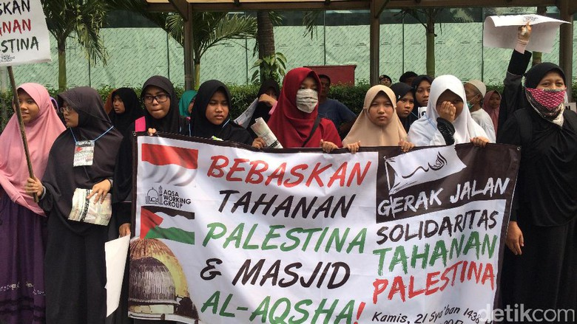

Setelah kalian mengamati gambar di atas cobalah
untuk menjawab pertanyaan-pertanyaan berikut :

1. Apa kesimpulan yang dapat kalian dapat dari gambar tersebut ?
........................................................................................
........................................................................................
........................................................................................

2. Apabila dikaitkan dengan pengamalan Pancasila, termasuk kedalam sila ke
berapakah kontribusi bangsa Indonesia terhadap perdamaian di Palestina?
........................................................................................
.......................................................................................................................................................................................................................................................................

3. Bagaimana penilaian kalian atas peran bangsa Indonesia dalam menjalin
hubungan internasional dengan negara lainnya?
................................................................................................................................................................................
........................................................................................
........................................................................................

4. Apa saja saran yang dapat kalian ajukan kepada pemerintah untuk meningkatkan peran bangsa Indonesia dalam menciptakan perdamaian dunia
melalui hubungan internasional?
........................................................................................
........................................................................................
........................................................................................
........................................................................................

B. Peran Indonesia dalam Menciptakan Perdamaian Dunia melalui Organisasi Internasional

Melalui Organisasi Internasional Apa yang kalian bayangkan ketika mendengar istilah organisasi internasional? Pernahkah kalian menganggap bahwa organisasi internasional itu adalah organisasi sosial? Jika pernah, anggapan kalian itu tidak sepenuhnya salah dan juga tidak sepenuhnya benar. Organisasi internasional mempunyai berbagai macam corak. Ada yang bercorak politis, sosial,
ekonomi, budaya, dan sebagainya. Apa sebenarnya organisasi internasional itu? Secara umum organisasi internasional dapat diartikan sebagai organisasi yang berkedudukan sebagai subjek hukum internasional dan mempunyai kapasitas untuk membuat perjanjian internasional. Karena merupakan subjek hukum internasional, organisasi internasional mempunyai hak dan kewajiban yang ditetapkan dalam konvensi-konvensi internasional.
Organisasi internasional pada umumnya beranggotakan negara-negara. Akan 1tetapi, meskipun demikian, tidak menutup kemungkinan organisasi internasional terdiri dari berbagai badan hukum atau badan usaha, bergantung dari sifat organisasi tersebut. Bagaimana keterlibatan bangsa Indonesia dalam organisasi Internasional? Indonesia terlibat dalam berbagai organisasi internasional. Hal tersebut sebagai perwujudan dari komitmen bangsa Indonesia dalam menciptakan perdamaian dunia. Nah, untuk menambah wawasan kalian, berikut dipaparkan peran Indonesia dalam beberapa organisasi Internasional.

1. Peran Indonesia di Perserikatan Bangsa-Bangsa (PBB)
Indonesia resmi menjadi anggota PBB ke-60 pada tanggal 28 September 1950 dengan suara bulat dari para negara anggota. Hal tersebut terjadi kurang dari setahun setelah pengakuan kedaulatan oleh Belanda melalui Konferensi Meja Bundar. Indonesia dan PBB memiliki keterikatan sejarah yang kuat mengingat kemerdekaan Indonesia diproklamasikan pada tahun 1945, tahun yang sama ketika PBB didirikan. Sejak tahun itu pula PBB secara konsisten mendukung Indonesia untuk menjadi negara yang merdeka, berdaulat, dan mandiri. Peran PBB terhadap Indonesia pada masa revolusi fisik cukup besar seperti ketika terjadi Agresi Militer Belanda I, Indonesia dan Australia mengusulkan agar persoalan Indonesia dibahas dalam sidang umum PBB. Selanjutnya, PBB membentuk Komisi Tiga Negara yang membawa
Indonesia-Belanda ke meja Perundingan Renville. Ketika terjadi Agresi militer Belanda II, PBB membentuk UNCI yang mempertemukan Indonesia-Belanda dalam Perundingan Roem Royen.
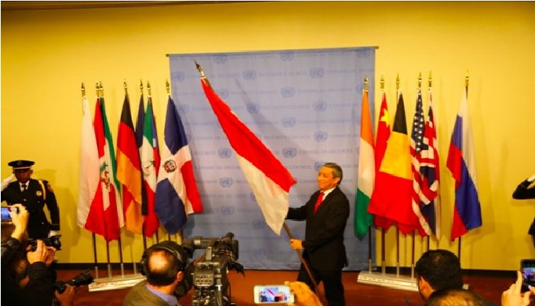
Sumber : https://www.islampos.com/resmi-jadi-anggota-bendera-indonesia-terpancang-di-markas-pbb-124528/
Gambar : 4.5 Resmi Jadi Anggota, Bendera Indonesia Terpancang di Markas PBB

Pemerintah RI mengutus Lambertus Nicodemus Palar sebagai Wakil Tetap RI yang pertama di PBB. Duta Besar Palar bahkan telah memiliki peran besar dalam usaha mendapatkan pengakuan internasional terhadap kemerdekaan Indonesia pada saat konflik antara Belanda dan Indonesia pada tahun 1947. Duta Besar Palar memperdebatkan posisi kedaulatan Indonesia di PBB dan di Dewan Keamanan. Pada saat itu palar hanya sebagai “peninjau” di PBB karena Indonesia belum menjadi anggota pada saat itu. Pada saat berpidato di muka Sidang Majelis Umum PBB ketika Indonesia diterima sebagai anggota PBB, Duta Besar Palarberterima kasih kepada para pendukung Indonesia dan berjanji bahwa Indonesia akan melaksanakan kewajibannya sebagai anggota PBB. Posisi Wakil Tetap RI dijabatnya hingga tahun 1953. Sebagai negara anggota PBB, Indonesia
terdaftar dalam beberapa lembaga di bawah naungan PBB. Misalnya, ECOSOC (Dewan Ekonomi dan Sosial), ILO (Organisasi Buruh Internasional), maupun FAO (Organisasi Pangan dan Pertanian). Salah satu prestasi Indonesia di PBB adalah saat Menteri Luar Negeri Adam Malik menjabat sebagai ketua sidang Majelis Umum PBB untuk masa sidang tahun 1974. Indonesia juga terlibat langsung dalam pasukan perdamaian PBB. Dalam hal ini Indonesia mengirimkan Pasukan Garuda untuk mengemban misi perdamaian PBB di berbagai negara yang mengalami konflik. Pencapaian Indonesia di Dewan Keamanan (DK) PBB adalah ketika pertama kali terpilih sebagai anggota tidak tetap DK PBB periode 1974-1975. Indonesia terpilih untuk kedua kalinya menjadi anggota tidak tetap DK PBB untuk periode 1995-1996. Dalam keanggotaan Indonesia di DK PBB pada periode tersebut, Wakil Tetap RI Nugroho Wisnumurti tercatat dua kali menjadi Presiden DK-PBB. Terakhir, Indonesia terpilih untuk ketiga kalinya sebagai anggota tidak tetap DK PBB untuk masa bakti 2007-2009. Proses pemilihan dilakukan Majelis Umum PBB melalui pemungutan suara dengan perolehan 158 suara dukungan dari keseluruhan 192 negara anggota yang memiliki hak pilih. Di Komisi Hukum Internasional PBB/International Law Commission (ILC), Indonesia mencatat prestasi dengan terpilihnya mantan Menlu Mochtar Kusumaatmadja sebagai anggota ILC pada periode 1992-2001. Pada pemilihan terakhir yang berlangsung pada Sidang Majelis Umum PBB ke-61, Duta Besar Nugroho Wisnumurti terpilih sebagai anggota ILC periode 2007-2011, setelah bersaing dengan 10 kandidat lainnya dari Asia, dan terpilih kembali untuk masa tugas 2012-2016. Indonesia merupakan salah satu anggota pertama Dewan HAM dari 47 negara anggota PBB lainnya yang dipilih pada tahun 2006. Indonesia kemudian terpilih kembali menjadi anggota Dewan HAM untuk periode 2007-
2010 melalui dukungan 165 suara negara anggota PBB.

2. Peran Indonesia dalam ASEAN (Association of South East Asian Nation)
Indonesia sebagai bagian dari Asia Tenggara khususnya dan dunia umumnya, menyadari pentingnya hubungan kerja sama dengan negara-negara lain di berbagai belahan bumi. Hal ini sesuai dengan yang tertuang dalam tujuan negara sebagaimana yang tercantum dalam Pembukaan UUD 1945, yaitu ikut melaksanakan ketertiban dunia, perdamaian abadi, dan keadilan sosial. Untuk mewujudkan tujuan tersebut,Indonesia banyak berperan aktif dalam berbagai organisasi internasional,terutama di kawasan Asia Tenggara.

Selain itu, Indonesia juga menjalin kerja sama bilateral dengan beberapa negara secara khusus. Dalam menjalin hubungan internasional, Indonesia menggunakan politik luar negeri yang bebas aktif. Bebas, artinya bangsa Indonesia bebas menentukan sikap yang berkaitan dengan dunia internasional. Aktif, artinya Indonesia berperan serta secara aktif dalam memperjuangkan terciptanya perdamaian dunia dan berpartisipasi dalam mengatasi ketegangan internasional.  Indonesia adalah negara terbesar di Asia Tenggara dan memegang peranan penting
  Tujuan ASEAN
  1. Untuk mempromosikan perdamaian dan stabilitas regional
  2. Mempercepat pertumbuhan ekonomi, kemajuan sosial dan perkembangan budaya
  3. Untuk memberikan bantuan satu sama lain dalam bentuk pelatihan dan fasilitas penelitian di bidang IPTEK

Misalnya, Indonesia telah mengambil peran utama dalam membantu proses pemulihan kembali demokrasi di Kamboja. Selain itu, Indonesia menjadi perantara dalam perdamaian di Filipina Selatan.Indonesia sangat berperan aktif dalam organisasi ASEAN. Sebagai sesama negara dalam satu kawasan, satu ras, satu rumpun, hubungan negara-negara di Asia Tenggara seperti layaknya kakak beradik. Menyadari akan hal itu, Indonesia menjadi salah satu negara pemrakarsa berdirinya ASEAN. Peran Indonesia dalam ASEAN hingga saat ini tidak pernah surut. Bahkan, ASEAN menjadi prioritas utama dalam politik luar negeri Indonesia. Indonesia selalu aktif berpartisipasi dalam setiap penyelenggaraan Konferensi Tingkat Tinggi (KTT) atau pertemuan-pertemuan ASEAN. Indonesia sering menjadi tuan rumah dalam acara-acara penting ASEAN. Di antaranya adalah sebagai berikut.

- KTT ASEAN pertama KTT ini diselenggarakan di Bali pada tanggal 24 Februari 1976. Dalam KTT ini dihasilkan dua dokumen penting ASEAN.
  - Deklarasi ASEAN Bali Concord I, berisi berbagai program yang akan menjadi kerangka kerja sama ASEAN selanjutnya. Kerja sama ini meliputi bidang politik, ekonomi, sosial, budaya, dan keamanan.
  - Perjanjian persahabatan dan kerja sama. Dalam perjanjian ini disepakati prinsip-prinsip dasar dalam hubungan satu sama lain. Prinsip ini antara lain tidak campur tangan urusan dalam negeri satu sama lain, menyelesaikan perselisihan dengan cara damai, dan menolak penggunaan ancaman/kekerasan.
- Pertemuan informal pemimpin negara ASEAN pertama. Pertemuan diselenggarakan di Jakarta pada tanggal 30 November 1996. Pertemuan ini merupakan tindak lanjut dari keputusan yang dihasilkan dalam
- KTT ke-5 ASEAN di Bangkok pada bulan Desember 1995.
- KTT ASEAN kesembilan KTT kesembilan diselenggarakan di Bali tanggal 7 Oktober 2003. Dalam KTT ini dihasilkan Deklarasi ASEAN Bali Concord II, sebagai kelanjutan dari Bali. Concord I 1976. Bali Concord II berfungsi memperkuat Visi ASEAN 2020. Dalam Bali Concord II ditetapkan Komunitas ASEAN yang didasarkan atas tiga pilar yaitu Komunitas Keamanan ASEAN (ASC), Komunitas Ekonomi ASEAN (AEC), dan Komunitas Sosial Budaya ASEAN (ASCC).

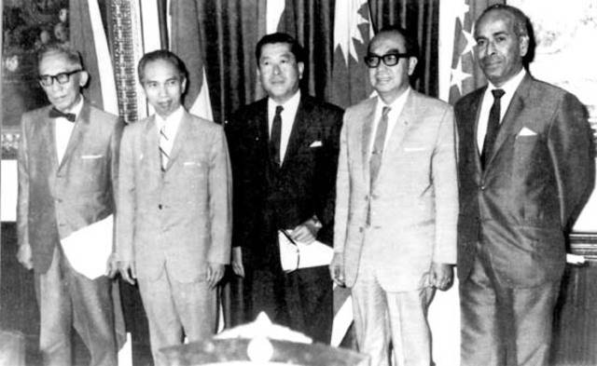
Sumber : today.line.me
Gambar : 4.6 Pendiri 5 Menteri Luar Negeri yang menandatangani deklarasi pendirian ASEAN

Negara-negara ASEAN menyepakati gedung sekretariat ASEAN bertempat di Jakarta. Di gedung inilah Sekretaris Jenderal ASEAN bertugas. Tiga orang tokoh dari Indonesia yang pernah menjabat sebagai Sekretaris Jenderal ASEAN adalah H. R. Dharsono (1977-1978), Umarjadi Nyotowijono (1978-1979), dan Rusli Noor (1989-1992).

3. Peran Serta Indonesia dalam Gerakan Non-Blok
Bagi Indonesia, Gerakan Non-Blok (GNB) merupakan wadah yang tepat bagi negara-negara berkembang untuk memperjuangkan cita-citanya dan untuk itu Indonesia senantiasa berusaha secara konsisten dan aktif membantu berbagai upaya kearah pencapaian tujuan dan prinsip-prinsip Gerakan Non-Blok. GNB mempunyai arti yang khusus bagi bangsa Indonesia yang dapat dikatakan lahir sebagai negara netral, yang tidak memihak. Hal tersebut tercermin dalam Pembukaan Undang-Undang Dasar Negara Republik Indonesia Tahun 1945 yang menyatakan bahwa kemerdekaan adalah hak segala bangsa, dan oleh sebab itu maka penjajahan di atas dunia harus dihapuskan karena tidak sesuai dengan perikemanusiaan dan perikeadilan. Selain itu, diamanatkan pula bahwa Indonesia ikut melaksanakan ketertiban dunia yang berdasarkan kemerdekaan, perdamaian abadi, dan keadilan sosial. Kedua mandat tersebut juga merupakan falsafah dasar GNB.

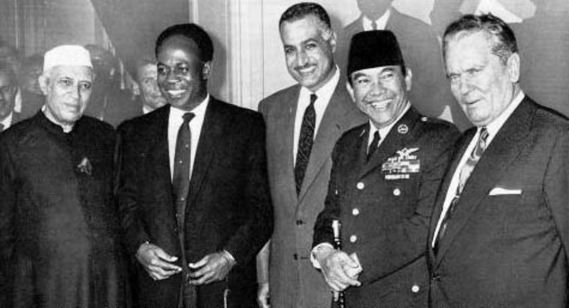
Sumber : http://www.donisetyawan.com/tujuan-utama-gerakan-non-blok/
Gambar : 4.7 Para Tokoh Pemebentuk Gerakan Non-Blok

Sesuai dengan politik luar negeri yang bebas dan aktif, Indonesia memilih untuk menentukan jalannya sendiri dalam upaya membantu tercapainya perdamaian dunia dengan mengadakan persahabatan dengan segala bangsa. Sebagai perwujudan dari politik luar negeri yang bebas dan aktif, selain sebagai salah satu negara pendiri GNB, Indonesia juga senantiasa setia dan memegang teguh prinsip-prinsip dan aspirasi GNB. Sikap ini secara konsisten ditunjukkan Indonesia dalam kiprahnya pada masa kepemimpinan Indonesia pada tahun 1992–1995. Selama tiga tahun dipimpin Indonesia, banyak kalangan menyebut GNB berhasil memainkan peran penting dalam percaturan politik global. Lewat Jakarta Message, Indonesia memberi warna baru pada gerakan ini dengan meletakkan titik berat kerja sama pada pembangunan ekonomi. Akan tetapi, meskipun demikian, politik dan keamanan negara-negara sekitar tetap menjadi perhatian.
Dengan kontribusi positifnya selama ini, Indonesia dipercaya untuk turut menyelesaikan berbagai konflik regional, antara lain k nflik berdarah di gambar, gerakan separatis Moro di Filipina, dan sengketa di Laut Cina Selatan. Meskipun sekarang Indonesia tidak lagi menjabat sebagai pimpinan GNB, namun tidak berarti bahwa penanganan oleh Indonesia terhadap berbagai permasalahan penting GNB akan berhenti atau mengendur. Sebagai anggota GNB, Indonesia akan tetap berupaya menyumbangkan peranannya untuk kemajuan GNB dimasa yang akan datang dengan mengoptimalkan pengalaman yang telah didapat selama menjadi Ketua GNB.

Tugas Kelompok 4.1

1. Coba kalian jelaskan dan sebutkan tujuan PBB berdasarkan Piagam PBB pasal 1. Kemudian kalian analisis peran Indonesia dalam PBB terutama yang berkaitan dengan upaya untuk menciptakan
perdamaian dunia. Tuliskan hasil identifikasi dan analisis kalian dalam tabel di bawah
ini !

No | Tujuan PBB | Peran Indonesia
1
2
3
4

Refleksi

Setelah kalian mempelajari materi tentang dinamika peran Indonesia dalam perdamaian dunia, tentunya kalian semakin paham bahwa kedudukan bangsa Indonesia sangat penting dalam pergaulan internasional demi menegakkan perdamaian dunia. Upaya Indonesia untuk ikut berperan serta dalam perwujudan perdamaian dunia tentunya akan efektif jika didukung oleh warga negaranya. Coba kalian renungkan! Apa saja bentuk dukungan yang dapat kalian berikan terhadap upaya bangsa Indonesia dalam mewujudkan perdamaian dunia?

No | Bentuk Dukungan yang Dapat di Berikan
1
2
3
4
5

Rangkuman

1. Kata Kunci
Kata kunci yang harus kalian kuasai dalam mempelajari materi pada bab ini adalah perdamaian dunia, hubungan internasional, dan organisasi internasional.

2. Intisari Materi
a. Keterlibatan Indonesia dalam mewujudkan perdamaian dunia dilakukan melalui hubungan internasional dan keterlibatannya dalam berbagai organisasi internasional.
b. ecara umum hubungan internasi nal diidentifikasi sebagai hubungan yang bersifat global yang meliputi semua hubungan yang terjadi dengan melampaui batas-batas ketatanegaraan.
c. Perlunya kerja sama dalam bentuk hubungan internasional antara lain karena faktor-faktor berikut. Faktor internal, yaitu adanya kekhawatiran terancamnya kelangsungan hidup negara, baik melalui kudeta maupun intervensi dari negara lain. Faktor eksternal, yaitu ketentuan hukum alam yang tidak dapat dipungkiri
bahwa suatu negara tidak dapat berdiri sendiri tanpa bantuan dan kerja sama dengan negara lain. Ketergantungan tersebut terutama dalam upaya memecahkan masalah-masalah ekonomi, politik,hukum, sosial budaya, pertahanan, dan keamanan.
d. Secara umum, organisasi internasional dapat diartikan sebagai organisasi bukan negara yang berkedudukan sebagai subjek hukum internasional dan mempunyai kapasitas untuk membuat perjanjian internasional.
e. Indonesia terlibat dalam berbagai organisasi internasional. Hal tersebut sebagai perwujudan dari komitmen bangsa Indonesia dalam menciptakan perdamaian dunia.

Uji Kompetensi Bab 4

- Apa makna dari isi Piagam PBB ?
- Apa yang dimaksud dengan subjek hukum internasional ?
- Apa manfaat dari diadakannya hubungan internasional ?
- Apa perbedaan dari perjanjian bilateral dan perjanjian multilateral ?
- Bagaimana politik luar negeri Indonesia yang bebas dan aktif itu ?

BAB 5 | Mewaspadai Ancaman Terhadap Kedudukan Negara Kesatuan Republik Indonesia

Aku cinta Indonesia. Kalimat itulah yang harus selalu kita gaungkan sebagai warga Negara Indonesia. Kalimat tersebut bukan hanya untuk digaungkan, tetapi harus dibuktikan dalam kehidupan sehari-hari. Sebagai warga Negara yang baik, kita tidak perlu mencari-cari alas an mengapa kita harus mencintai dan menjunjung tinggi Indonesia, karena mencintai dan menjunjung tinggi Negara itu sudah menjadi kewajiban kita sebgai warga Negara Indonesia. Bersyukurlah kepada Tuhan Yang Maha Esa apabila dalam diri kita, kecintaan kepada Negara semakin hari semakin besar, karena semua itu meru[pakan anugerah Tuhan yang amat besar. Nah, untuk semakin menyakinkan kecintaan kita kepada Indonesia, coba kalian nyanyikan bersma-sama lagu “DARI SABANG sampai MERAUKE” ciptaan R. Suharjo.
Nyanyikanlah dengan penuh SEMANGAT !

Dari Sabang sampai Merauke
Dari Sabang sampai Merauke
Berjajar pulau-pulau
Sambung menyambung menjadi satu
Itulah Indonesia
Indonesia tanah airku
Aku berjanji padamu
Menjunjung tanah airku
Tanah airku Indonesia

Apa makna yang terkandung dalam lagu tersebut? Tentu saja kalian akan menyimpulkan bahwa dalam lagu tersebut ditegaskan begitu luasnya wilayah Negara kita. Selain itu, Indonesia mempunyai karakteristik wilayah yang unik, yaitu sebagai Negara kepulauan terbesar di dunia. Hal itu memberikan konsekuensi bahwa keanekaragaman atau kebhinekaan merupakan sebuah hal yang tidak bisa dihindari dalam kehidupan bangsa Indonesia yang meliputi kebhinekaan suku, bangsa, bahasa, adat istiadat, dan sebagainya.
Kebhinekaan yang terjadi di Indonesia merupakan sebuah potensi sekaligus tantangan. Dikatakan sebagai sebuah potensi, karena hal tersebut akan membuat bangsa kita menjadi bangsa yang besar dan memiliki kekayaan yang melimpah, baik kekayaan alam maupun kekayaan budaya yang dapat menarik minat para wisatawan asing untuk mengunjungi Indonesia. Kebhinekaan bangsa Indonesia juga merupakan sebuah tantangan bahkan ancaman. Denagn adanya kebhinekaan tersebut mudah membuat rakyat Indonesia berbeda pendapat yang dapat membuat emosinya lepas kendali, mudah tumbuhnya perasan kedaerahan yang sempit yang sewaktu-waktu dapat menjadi ledakan yang mengancam integritas nasional atau persatuan dan kesatuan bangsa. Oleh karena itu, segenap warga Negara mesti mewaspadai segala bentuk sancaman yang dapat memecah belah bangsa Indonesia dengan senantiasa mendukung segala upaya atau strategi pemerintah dalam mengatasi berbagai ancsaman tersebut.
Pada bab ini kalian diajak untuk mendalami strategi dalam membangun integritas nasional sehingga pada akhirnya nanti kalian diharapkan dapat mengenali berbagai macam jenis ancaman bagi integritas bangsa Indonesia dan
menaganlisis strategi yang diterapkan bangsa Indonesia dalam menagatsi ancaman-ancaman tersebut.

A. Menelaah Ancaman terhadap Integritas Nasional
Kalian tentunya pernah melihat peta dunia. Dalam peta tersebut kalian dapat menunjukkan posisi Indonesia berada ditengah-tengah dunia, dilewati garis khatulistiwa, diapit oleh dua benua yaitu Asia dan Australia, serta berada diantara dua samudera yaitu Samudera Hindia dan Pasifik. Kondisi tersebut menunjukkan bahwa wilayah Indonesia berada pada posisi silang sangat strategis. Perlu kalian ketahui, bahwa posisi silang Negara Indonesia tidak hanya meliputi aspek kewilayahan saja, melainkan meliputi pada aspek-aspek kehidupan social, antara lain sebagai berikut.
- Penduduk Indonesia berada diantara daerah berpenduduk padat pada belahan utara dan daerah berpenduduk jarang di belahan selatan.
- Ideology Indonesia terletak antara komunisme dan liberalisme.
- Demokrasi pancasila berada diantara demokrasi rakyat di utara ( Asia daratan bagian utara )dan demokrasi liberal di selatan.
- Ekonomi Indonesia berada diantara system ekonomi sosialis di utara dan system ekonomi kapasitas di selatan.
- Masyarakat Indonesia berada di antara masyarakat sosialis di utara dan masyarakat individualism berat di selatan.
- Kebudayaan Indonesia berada di antara kebudayaan timur di utara dan kebudayaan barat di selatan.
- System pertahan dan keamanan Indonesia berada di antara system pertahanan kontinetal di utara dan sistem pertahanan maritime di barat, selatan, dan timur.

Posisi silang Indonesia sebagaimana diuraikan diatas merupakan sebuah potensi sekaligus ancaman bagi integrasi nasional. Dikatakan sebuah potensi Karena akan memberikan dampak positif bagi kemajuan bangsa Indonesia serta akan memperkukuh keberadaan Indonesia sebagai Negara yang tidak dapat disepelekan perannya dalam menunjang kemajuan serta terciptanya perdamaian dunia. Akan tetapi, posisi silang ini juga menjadikan Indonesia sebagai Negara yang tidak terbebas dari ancaman yang dapat memecah belah bangsa.
  Info kewarganegaraan
  Dalam membangun integritas nasional, Bangsa Indonesia selalu diharapkan pada ATHG, yaitu :
  1. Ancaman, merupakan suatau hal atau usaha yang bersifat mengubah atau merombak kebijaksanaan yang dilakukan secara konsepsional, criminal,
  serta politik.
  2. Tantangan, merupakan suatu hal atau usaha yang bertujuan atau bersifat menggugah kemampuan.
  3. Hambatan, merupakan suatu hal atau usaha berasal dari diri sendiri yang bertujuan melemahkan atau menghalangi secara tidak konsepsional.
  4. Gangguan, merupakan usaha dari luar yang bertujuan melemahkan atau menghalangi secara tidak konsepsional.

Apa sebenarnya yang menjadi ancaman bagi integritas nasional? Ancaman bagi integritas nasional tersebut dating dari luar maupun dari dalam negeri Indonesia sendiri dalam berbagai dimensi kehidupan, seperti ideology, politik, ekonomi, social budaya, serta pertahana dan keamanan. Ancaaman tersebut biasanya berupa ancaman militer dan non militer. Nah, untuk menjawab rasa penasaran kalian, berikut ini uraian secara singkat ancaman yang dihadapi bangsa Indonesia.

Komunisme Masih Mengancam

Pancasila sebagai sebuah ideology bangsa Indonesia masih rawan terhadap berbagai ancaman. Salah satunya dari paham komunisme yang tersembunyi dibalik semboyan demokrasi.
Budayawan Taufik Ismail menuturkan, upaya sejumlah pihak untuk menggati pancasila dengan ideology komunis telah berulangkali terjadi di Indonesia terhiitung sejak 1927,1946,1948, dan 1965. Beruntung setiap aksinya, Indonesia berhasil diselamatkan Tuhan YME, dan keteguuhan masyarakat menjalankan Pancasila sehingga upaya tersebut gagal. Meski tidak lagi muncul sebagai sebuah partai karena tidak diperbolehkan lagi, kata Taufik, namun ideology komunis hingga kini masih ada dan berkembang di Indonesia. “masih ada, memang tidak muncul sebagai partai karena tidak diperbolehkan. Akan tetapi sebagai ide masih, dalam suasana yang liberalistis dan demokratis seperti sekarang,”ujar Taufik saat menjadi pembicara dalam seminar Hari Kesaktian Pancasila dengan tema Menegakkan Pancasila di Universitas Mercu Buana. Dalam penafsiran demokrasi misalnya, kelompok tersebut menganggap semua hal bisa dibentuk termasuk mewujudkan ideology komunis “semua cara mereka lakukan untuk itu, meski tidak seluruhnya nyata tapi sangat terasa keberadaannya. Karenanya, peran Negara sangat penting dengan memegang teguh undang-undang” ujarnya. Dia mengibaratkan paham komunisme seperti penyakit menular yang terus menyebarkan pengaruhnya. Hal ini, lanjut dia, harus cegah, bila tidak maka banyak yang akan menjadi korban. Berdesarkan penelitian literature yang dilakukannya dalam kurun waktu 74 tahun, penyebarannya paham komunis di 76 negara telah membunuh 120 juta manusia. Artinya, sebanyak 4.500 orang perhari dibunuh. “tidak ada ideology didunia seperti ini, Hitler saja kalah karena Cuma 1/3. Ini bukan ideology tapi penyakit menular kita menolak yang jahat. Makanya harus dicegah dan dilarang” kata penyair ini. Pengamat potik Heri Budianto mengatakan, bukan hanya paham komunisme yang harus diwaspadai, tapi juga kapitalisme dan liberalism. Paham tersebut mempengaruhi pola piker dan perilaku masyarakat tanpa disadari. Hal ini dapat dilihat dari perubahan perilaku dan sikap nasioanlisme. “ancaman terhadap ideology pancasila akan selalau dating dalam bentu beragam. Kalau komunisme jadi ancaman maka kapitalisme dan imprealisme juga musuh kita. Di era sekaang ini yang menjadi sasaran tembak adalah mind set kita. Ini bentuk penjajahan baru,” kata dia Direktur PolcoMM Institute ini menyadari, kurangnya pemahaman generasi sekarang terhadap bahaya komunisme karena informasi yang mereka terima tidak bersifat factual. “perlu ada pembenahan sistem pendidikan utamanya kurikulum agar pemaman terhadap sesuatu itu utuh”.paparannya

Sumber : http/nasional.sindonews.com/read/907099/12/

Tuliskan komentar kalian terhadap informasi yang disampaiakn melalui wacana tersebut :
Wacana tersebut menegaskan bahwa komunisme menjadi salah satu ancaman terhadap ideology pancasila, meskipun Indonesia telah menolak dengan tegas paham komunis. Akan tetapi, apabila ancaman tersebut tidak segera diatasi, bukan tidak mungkin komunisme akan kembali berkembang pesat di Indonesia.
Apakah ancaman terhadap pancasila hanya dari komunisme? Tentu saja tidak. Bangsa Indonesia belum sepenuhnya terbebas dari pengaruh paham lainnya, misalnya pengaruh liberalisme. Saat ini kehidupan masyarakat Indonesia cenderung mengarah pada kehidupan liberal yang menekankan pada aspek kebebasan individual. Sebenarnya, liberalism yang disokong oleh Amerika Serikat tidak hanya memengaruhi bangsa Indonesia, akan tetapi hampir semua Negara didunia. Hal ini sebagai akibat dari era globalisasi. Globalisasi ternyata mampu menyakinkan masyarakat Indonesia bahwa liberalism dapat membawa manusia kearah kenajuan dan kemakmuran. Tidak jarang hal ini mempengaruhi pikiran masyarakat Indonesia untuk tertarik pada ideology tersebut. Akan tetapi, pada umumnya, pengaruh yang diambil justru
yang bernilai negative, misalnya gaya hidup yang diliput kemewahan, pergaulan bebas, dan sebagainya. Hal tersebut tentu saja apabila tidak diatasi akan menjadi ancaman bagi kepribadian bangsa Indonesia yang sesungguhnya.

1. Ancaman di Bidang Politik
Ancaman di bidang politik dapat bersumber dari luar negeri amupun dalam negeri. Dari luar negeri, ancaman di bidang politik dilakukan oleh suatu Negara dengan melakukan tekana politik terhadap Indonesia. Intimidasi, provokasi, atau blokode politik merupakan bentuk ancaman non-militer berdimensi politik yang sering kali digunakan oleh pihak-pihak lain untuk menekan Negara lain. Ke depan, bentuk ancaman yang berasal dari luar negeri diperkirakan masih berpotensi terhadap Indonesia. Untuk itu, diperlukan peran dari fungsi pertahan non-militer untuk menghadapinya.

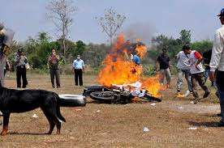

Sumber : www.murianew.com
Gambar 5.1 massa nekat membakar sepeda motor dihadapan ratusan polisi.

Ancaman yang berdimensi politik yang bersumber dari dalam negeri dapat berupa penggunaan kekuatan dalam bentuk pengerahan massa untuk menumbangkan pemerintah yang berkuasa. Bentuk alin yang digunakan adalah menggalang kekuatan politik untuk melemahkan kekuasaan pemerinta. Selain, itu ancaman separatism merupakan bentuk lain dari ancaman politik yang timbul dari dalam negeri. Sebagai bentuk ancaman politik, separatism dapat menempuh pola perjuangan politik tanpa senjata dan perjuangan bersenjata. Pola perjuangan tidak bersenjata sering ditempuh untuk menarik simpati masyarakat internasional. Oleh karena itu, separatism sulit dihadapi dengan memggunakan kekuatan militer. Hal ini membuktikan bahwa ancaman dibidang politik memiliki tingkat risiko yang besar yang dapat mengancam kedaulatan, keutuhan, dan keselmaatan bangsa.

Tugas Mandiri 5.1

Pada saat ini, sering kali terjadi kasus-kasus berbuasa politik yang berpotensi melumpuhkan integritas nasional seperti kerusuhan yang disebabkan ketidakpuasan terhadap hasil pilkada. Sebagai salah satu upaya untuk meningkatkan kewaspadaan akan hal tersebut. Coba kalian identifikasi kasus-kasus tersebut dan tuliskan hasil identifikasi kalian pada tabel di bawah ini.

No | Jenis Kasus | Factor Penyebab | Dampak yang Muncul
1.
2.
3.
4.
5.

2. Ancaman di Bidang Ekonomi
Pada saat ini ekonomi suatu Negara tidak dapat berdiri sendiri. Hal tersebut merupakan buktik nyata dari pengaruh globalisasi. Dapat dikatakan, saat ini tidak ada lagi Negara yang mempunyai kebijakan ekonomi yang tertutup dari pengaruh Negara lainnya.
Globalisasi perekonomian merupakan suatu proses kegiatan ekonomi dan perdagangan ketika Negara-negara diseluruh dunia menjadi satu kekuatan pasar yang semakin terintegritas dengan tanpa rintangan batas territorial Negara. Globalisasi perekonomian mengharuskan Penghapusan seluruh batasan dan hambatan terhadap arus modal, barang, dan ajsa. Ketika globalisasi Ekonomi terjadi, batas-batas suatau Negara akan Menjadi kabur dan keterkiatan antara ekonomi Nasional dengan perekonomian internasional akan Semakin erat. Globalisasi perekonomian di satu pihakAkan membuka peluang pasar produk dari dalam Negeri ke pasar internasional secara kompetitif.Sebaliknya, juag membuka peluang masuknya Produk-produk global ke dalam pasar domestic. Hal tersebut tentu saja selain menjadi keuntungan, juga menhadi ancaman bagi kedaulatan ekonomi Indonesia, khususnya dala bidang ekonomi di antaranya sebagai berikut :

- Indonesia akan di banjiri oleh bangsa-bangsa dari luar negeri seiring dengan adanya perdagangan bebas yang tidak mengenal adanya batas-batas Negara. Hal ini mengakibatkan semakin terdesaknya barang-barang local terutama yang tradisional, karena kalah bersaing dengan barang-barang dari luar negeri.
- Cepat atau lambat perekonomian Negara kita akan di kuasai oleh pihak asing, seiring dengan semakin mudahnya orang asing menanamkan modalnya di Indonesia. Pada akhirnya mereka dapat mendikte atau menekan pemerintah atau bangsa kita. Dengan demikian, bangsa kita akan dijajah secara ekonomi oleh Negara insvektor.
- Timbulnya kesenjangan social yang tajam sebagaia Akibat dari adanya persaingan bebas. Persaingan Bebas tersebut akan menimbulkan adanya Pelaku ekonomi yang kalah dan yang menang.Pihak yang menang akan dengan leluasa memonopoli pasar, sedangkan yang kalah akan Menjadi penonton yang senantiasa tertindas.
- Sector-sektor ekonomi rakyat yang diberikan Subsidi semakin berkurang, koperasi semakin Sulit berkembang dan penyerapan tenaga kerjaDengan pola padat karya semakin ditinggalkanSehingga angka pengangguran dan kemiskinan
Sulit dikendalikan.
- Memperburuk prospek pertumbuhan ekonomi jangka panjang. Apabila hal-hal yang dinyatakan diatas berlaku dalam suatu Negara maka dalam jangka pendek pertumbuhan ekonominya menjadi tidak stabil.
Dalam jangka panjang pertumbuhan yang seperti ini akan mengurangi lajunya pertumbuhan ekonomi. Pendapatan nasional dan kesempatan kerja akan Semakin lambat pertumbuhannya dan masalah Pengangguran tidak dapat diatasi atau malah Semakin memburuk. Pada akhirnya, apabila globalisasi menimbulkan efek buruk kepada prospek pertumbuhan ekonomi jangka panjang suatu Negara, distribusi pendapatan menjadi semakin tidak adil dan masalah social ekonomi masyarakat semakin bertambah buruk.



Sumber : www.eijiaozora.com
Gambar 5.2 globalisasi membawa pengaruh bagi kehidupan social budaya dan bangsa.

Pada saat ini, disetiap daerah baik wilayah perkotaan maupun pedesaan banyak berdiri toko-toko swalayan seperti supermarket dan minimarket. Hal tersebut tentu saja akan berpengaruh terhadap perekonomian daerah tersebut. Selain itu, kehadiran supermarket dan minimarket juga akan berpengaruh terhadap keberadaan pasar atau warung tradisional. Berkaitan dengan hal tersebut, coba kalian lakukan analisis terhadap hal tersebut. Analisis saya :
…………………………………………………………………………………………………………………………………………………………………………………………………………………………………………………………………………………………………………………………………………………………………………………………………………………………

3. Ancaman di Bidang Sosial Budaya
Ancaman yang berdimensi social budaya dapat dibedakan atas ancaman dari dalam dan
ancaman dari luar. Ancaman dari dalam didorong oleh isu-isu kemiskinan, kebodohan, keterbelakangan, dan ketidakadilan. Isu tersebut menjadi titik pangkal timbulnya permasalahan, seperti separatisme, terorisme, kekerasan, dan bencana akibat perbuatan manusia. Isu tersebut akan mengancam persatuan dan kesatuan bangsa, nasionalisme, dan patriotism.
Ancaman dari luar timbul sebagai akibat pengaruh negative globalisasi, di antaranya sebagai berikut :
- Munculnya gaya hidup konsumtif yang selalau mengkomsumsi barang-barang dari luar negeri.
- Munculnya sifat hedonisme yang kenikamatan pribadi dianggap sebagai suatu nilai hidup tertinggi. Hal ini membuat manusia suka memaksakan diri untuk mencapai kepuasan dan kenikamatan pribadinya tersebut, meskipun harus melanggar norma-norma yang berlaku di masyarakat. Seperti mabuk-mabukan, pergaulan bebas, foya-foya, dan sebagainya.
- Adanya sikap individualism, yaitu sikap selalu mementingkan diri sendiri serta memandang orang lain tidak ada dan tidak bermakna. Sikap seperti ini dapat menimbulkan ketidakpedulian terhadap orang lain, misalnya sikap selalu menghardik pengemis, pengamen, dan sebagainya.
- Munculnya gejala westernisasi, yaitu gaya hidup yang selalau berorientasi kepada budaya barat tanpa diseleksi terlebih dahulu, seperti meniru model pakaian yang biasa dipakai orang-orang barat yang sebenarnya bertentangan dengan nilai dan norma- norma yang berlaku, misalnya memakai rok mini, lelaki memakai anting-anting, dan sebagainya.
- Semakin memudarnya semangat dotong royong, solidaritas, kepedulian, dan kesetiakawanan social.
- Semakin lunturnya nilai-nilai keagaman dalam kehidupan bermasyarakat.

4. Ancaman di Bidang Pertahanan dan Keamanan
Wujud anacaman di bidang pertahanan dan keamanan pada umumnya berupa ancaman militer. Ancaman militer adalah ancaman yang menggunakan kekuatan bersenjata dan terorganisasi yang dinilai mempunyai kemampuan membahayakan kaedaulatan Negara, keutuhan wilayah, dan keselamatan segenap bangsa. Ancaman militer dapat berupa agresi/invasi, pelanggran wilayah, pemberontakan bersenjata, sabotase, spoinase, aksi terorbersenjata, ancaman keamanan laut dan udara.
Info Kewarganegaraan
Globalisasi tidak bisa kita hindari. Supaya globalisasi dapat mendatangkan manfaat bagi kemajuan banghsa, kita harus bersikap selektif terhadap semua pengaruh globalisasi. Pengaruh globalisasi yang tidak sesuai dengan kepribadian bangsa seharusnya kita tolak seperti pergaulan bebas, kebiasaan minum-minuman kersa, berpakain seronok dan sebagainya. Sebaliknya, pengaruh globalisasi yang sesuai dengan kepribadian bangsa dapat kita terima, seperti bekerja keras, hemat, disiplin, bertanggung jawab, inovatif, kreatif dan sebagainya.
Agresi suatu Negara yang dikategorikan mengancam kedaulatan Negara, keutuhan wilayah, dan keselamatan segenap bangsa Indonesia mempunyai bentuk-bentuk mulai drai yang berskala paling besar sampai dengan yang terendah. Invasi merupakan bentuk agresi yang berskala paling besar dengan menggunakan kekuatan militer bersenjata yang dikerahkan untuk menyerang dan menduduki wilayah suatu Negara. Bangsa Indonesia pernah merasakan pahitnya diinvasi atau diserang oleh Belanda yang
ingin kembalimenajajh Indonesia sebanyak dua kali, yaitu 21 Juli 1947 dan 19 Desember 1948.
Bentuk lain dari ancaman militer yang peluang terjadinya cukup tinggi adalah tindakan pelanggaran wilayah (wilayah laut, ruang udara, dan daratan) Indonesia oleh Negara lain. Konsekuensi Indonesia yang memiliki wilayah yang sangat luas dan terbuka berpotensi terjadinya pelanggaran wilayah.
Anacaman militer dapat pula terjadi dalam bentuk pemberontakan bersenjata. Pemberontakan tersebut pada dasarnya merupakan ancaman yang timbul dan dilakukan oleh pihak-pihak tertentu didalam negeri. Pemberontakan bersenjata tidak jarang disokong juga oleh kekuatan asing, baik secara terbuka maupun tertutup.
Pemberontakan bersenjata melawan pemerintah Indonesia yang sah merupakan bentuk ancaman militer yang dapat merongrong kewibawaan Negara dan jalannya roda pemerintah. Dalam perjalan sejarah, bangsa Indonesia pernah mengalami sejumlah aksi pemberontakan bersenjata yang dilakukan oleh gerakan radikal seperti DI/TII, PRRI, Permesta, Pemberontakan PKI Madiun, sera G-30-S/PKI. Sejumlah aksi pemberontakan bersenjata tersebut tidak hanya mengancam pemerintah yang sah, tetapi juga mengancam tegaknya Negara Kesatuan Republik Indonesia yang berlandaskan Pancasila dan UUD Negara Republik Indonesia Tahun 1945.

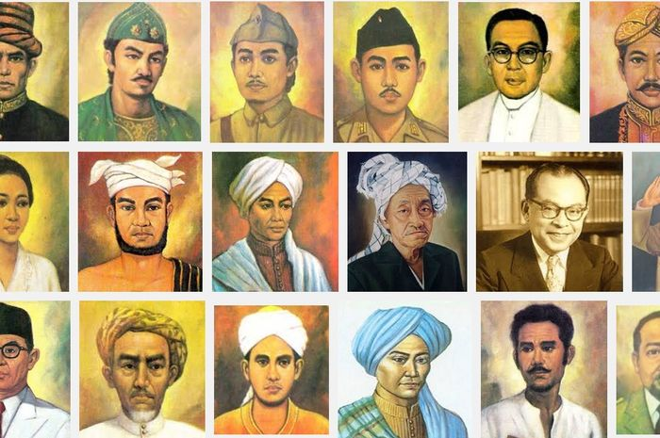

Sumber : www.hai-online.com
Gambar : 5.3 barisan pahlawan nasional

Indonesia memiliki sejumlah objek vital nasional dan instalasi strategis yang rawan terhadap aksi sabotase yang harus dilindungi. Fungsi pertahanan Negara ditujukan untuk memberikan perlindungan terhadap objek-objek vital nasional dan instalasi strategis dari setiap kemungkinan aksi sabotase dengan mempertinggi kewaspadaan yang didukung oleh teknologi yang mampu mendeteksi dan mencegah secara dini.
Pada abad modern dewasa ini, kegiatan spionase dilakukan oleh agen-agen rahasia untuk mencari dan mendapatkan rahasia pertahanan Negara lain. Kegiatan spionase dilakukan secara tertutup dengan menggunakan kemajuan ilmu pengetahuan dan teknologi sehingga tidak mudah dideteksi. Kegiatan tersebut merupakan bentuk ancaman militer yang memerlukan penanganan secara khusus untuk melindungi kepentingan pertahanan dari kecerobohan yang akan dimanfaatkan oleh pihak lawan.

Aksi terror bersenjata merupakan bentuk kegiatan terorisme yang mengancam keselamatan bangsa dengan menebarkan rasa ketakutan yang mendalam serta menimbulkan korban tanpa mengenal rasa perikemanusiaan. Sasaran aksi terror bersenjata dapat menimpa siapa saja sehingga sulit diprediksi dan ditangani dengan cara-cara biasa. Perkembangan aksi terror bersenjata yang dilakukan oleh teroris pada decade terakhir meningkat cukup pesat dengan mengikuti perkembangan politik, lingkungan strategis, serta ilmu pengetahuan dan teknologi.
Gangguan keamanan dilaut dan udara merupakan bentuk ancaman militer yang menggangu stabilitas keamanan wilayah nasional Indonesia. Kondisi geografis Indonesia dengan wilayah perairan serta wilayah udara Indonesia yang terbentang pada pelintasan transportasi dunia yang padat, baik transportasi maritim maupun dirgantara berimplikasi terhadap tingginya potensi gangguan ancaman keamanan laut dan udara.
Bentuk-bentuk gangguan keamanan dilaut dan udara yang mendapat prioritas perhatian dalam penyelenggaraan pertahanan Negara meliputi pembajakan atau perampokan, penyelendupan senjata, amunisi dan bahan peledak atau bahan lain yang dapat membahayakan keselamatan bangsa. Pengangkapan ikan secara illegal,atau pencurian kekayaan laut termasuk pencemaran lingkungan juga merupakan bentuk gangguan keamanan dilaut.
Tugas Mandiri 5.3

Nah, setelah membaca uraian materi diatas, coba kalian prediksikan apa yang akan terjadi apabila ancaman-ancaman dibidang pertahanan dan
keamanan tidak dapat ditanggulangi oleh Negara kita. Tuliskan prediksi kalian dibawah ini. Prediksi saya :
………………………………………………………………………………………………………………………………………………………………………………………………………………………………………………………………………………………………………………………………………………………………

B. Strategi Mengatasi Berbagai Ancaman terhadap Ipoleksosbudhankam dalam Membangun Integritas Nasional
Seperti yang diungkapkan pada bagian sebelumnya, bahwa globalisasi telah berpengaruh kepada semua bidang kehidupan, diantaranya dalam bidang politik, ekonomi, social budaya, serta pertahanan dan keamanan. Berkaitan dengan hal tersebut, Indonesia sebagai bangsa yang besar harus mempunyai sikap yang tegas terhadap segala pengaruh negative yang dating dari luar sebagai wujud dari globalisasi. Hal itu penting dilakukan untuk menjalankan strategi pertahanan dalam menghadapi berbagai macam ancaman. Berikut ini dipaparkan strategi yang dilakukan oleh bangsa Indonesia dalam menghadapi berbagai macam ancaman dalam bidang Ipoleksosbudhankam.

- Strategi Mengatasi Ancaman di Bidang Ideologi dan Politik
Ada empat hal yang selalu dikedapankan oleh globalisasi dalam bidang ideology dan politik yaitu demokratis, kebebasan, keterbukaan, dan hak asasi manusia. Keempat hal tersebut oleh Negara-negara adidaya ( Amerika Serikat dan sekutunya) dijadikan standar atau acuan bagi Negara-negara lainnya yang tergolong sebagai Negara berkembang. Acuan tersebut dibuat berdasarkan kepentingan Negara adidaya tersebut, tidak
berdasarkan kondisi Negara yang bersangkutan. Tidak jarang jika suatu Negara tidak mengedepankan keempat hal tersebut dalam kehidupan politik dinegaranya, maka Negara tersebut akan dianggap sebagai musuh bersama, bahkan lebih menyedihkan lagi dianggap sebagai teroris dunia serta diberikan sanksi berupa embargo dala segala hal yang menyebabkan timbulnya kesengsaraan seperti kelaparan, konflik, dan sebagainya. Sebagai contoh, Indonesia pernah diembargo dalam bidang ekonomi oleh Amerika Serikat yaitu tidak memberikan suku cadang pesawat F-16 dan bantuan militer lainnya, karena pada waktu itu Indonesia dituduh tidak demokratis dan melanggar hak asasi manusia. Sanksi tersebut hanya diberlakukan kepada Negara-negara yang yang tidak menjadi sekutu Amerika Serikat, sementara sekutunya tetap dibiarkan meskipun melakukan pelanggrana. Misalnya, Israel banyak membunuh rakyat Palestina dan menyerang Lebanon tetap direstui tindakannya tersebut oleh Amerika Serikat.
Disisi lain, isu demokrasi pada saat ini benar-benar memengaruhi kehidupan berbangsa dan benegara. Segala peristiwa selalu dikaitan dengan demokratisasi. Akan tetapi, demokrasi yang diusung adalah demokrasi yang dikehendaki oleh Negara-negara adidaya yang digunakan untuk menekan bahkan menyerang Negara-negara berkembang yang bukan sekutunya. Akibatnya selalu terjadi konflik kepentingan yang pada akhirnya mengarah pada pertikaian antarnegara.
Berkaitan dengan hal tersebut, Indonesia sebagai Negara yang menganut paham Demokrasi Pancasila harus mampu menumbuhkan pemerintah yang kuat, mandiri, dan tahan uji, serta mampu mengelola konflik kepentingan. Konflik kepentingan dapat menghancurkan persatuan dan kesatuan bangsa Indonesiayang pluralistic. Pengelolaan konflik kepentingan dilakukan dengan
tetap memperteguh wawasan kebangsaan yang berlandasakan Bhineka Tunggal Ika.

Info Kewarganegaraan

Masyarakat paripurna, adil dan makmur, merata secara material dan spiritual hanya akan tercapai apabila pembangunan nasional berjalan lancar. Kelancaran proses pembangunan nasional didorong oleh keadaan Negara yang aman dan damai serta terbebas dari segala hambatan, tantangan, ancaman dan gangguan, baik yang berasal dari dalam maupun dari luar negeri. Kondisi tersebut dapat tercipta bila setiap warga Negara Indonesia selalu waspada dan siap siaga mengamankan keutuhan dan integritas nasional

Bangsa Indonesia harus mampu menunjukkan eksistensinya sebagai Negara yang kuat dan mandiri, namun tidak meninggalkan kemitraan dan kerja samadengan Negara-negara lain dalam hubungan yang seimbang, saling menguntungkan, saling menghormati, dan menghargai hak dan kewajiban masing-masing. Untuk mencapai hal tersebut, bangsa Indonesia harus segera mewujudkan hal-hal sebagai berikut:
- Mengembangkan demokrasi politik.
- Mengaktifkan masyarakat sipil dalam arena politik.
- Mengadakan reformasi lembaga-lembaga poloitik agar menjalankan fungsi dan peranannya secara baik dan benar.
- Memperkuat kepercayaan rakyat dengan cara menegakkan pemerintahan yang bersih dan berwibawa.
- Menegakkan supremasi hukum.
- Memperkuat posisi Indonesia dalam kancah politi internasional.

- Strategi Mengatasi Ancaman di Bidang Ekonomi
Sebenarnya sebelum menyentuh bidang politik, globalisasi Lebih dahulu terjadi pada bidang ekonomi. Sejak Digulirkannya liberalisasi ekonomi oleh Adam Smith Sekitar abad ke-15 telah melahirkan perusahaan-perusahaan Multinasional yang melakukan aktivitas perdagangannya Ke berbagai Negara. Mulai adab ke-20, paham liberal Kembali banyak dianut oleh Negara-negara di duniaTerutama Negara maju. Hal ini membuat globalisasi Ekonomi mempercepat perluasaan jangkauannya kesemua Tingkatan Negara mulai Negara maju sampai Negara Berkembang seperti Indonesia.Kenyataan yang terjadi, globalisasi ekonomi lebih dikendalikan oleh negra-negra maju. Sementara Negara-negara berkembang Kurang diberi ruang dan kesempatan untuk memperkuat Perekonomiannya. Negara-negara berkembang semacam Indonesia lebih sering dijadikan objek yang hanya bertugas melaksankan keingina-keinginan negara maju. Keberdaan lembaga-lembaga ekonomi dunia seperti IMF (International Monetary Fund), Bank Dunia (Word Bank) dan WTO (World Trade Organization) belum sepenuhnya memihak kepentingan Negara-negara berkembang.
mendapat sedikit ma nfaat bahkan menderita karena kebijakan yang salah dan aturannya yang tidak jelas. Hal tersebut dikarenakan ketiga lembaga tersebut selama ini selalau bedara dibaawah pengawasan pemerintahan Negara-negara maju sehingga semua kebijannya selalu memihak kepentinga-kepentingan Negara maju. Sistem ekonomi kerakyataan merupakan senjata ampuh untuh melupuhkan ancaman dibidang ekonomi dan memperkuat kemandirian bangsa kita dalam semua hal.

Info kewarganegaraan

Ekonomi kerakyatan sangat menghindari hal-hal berikut.
- Sistem Free Fight liberalism yang hanya menguntungkan pelaku ekonomi liberal.
- Sistem etatisme, dala arti Negara beserta aparatur Negara bersifat dominan dan mematikan potensi dan daya kreasi unit-unit ekonomi di luar sector Negara.
- Pemusatan kekuatan ekonomi pada suatu kelompom dalam bentuk monopoli yang merugikan masyarakat dan bertentangan dengan cita-cita keadilan social.

Dengan kata lain, Negara-negara berkembang hanya
Untuk mewujudkan hal tersebut, kiranya perlu segera diwujudkan hal-hal dibawah ini.
- Sistem ekonomi dikembangkan untuk memperkuat produksi domestic bagi pasar dalam negeri sehingga dapat memperkuat perekonomian rakyat.
- Pertanian dijadikan prioritas utama, karena mayoritas penduduk Indonesia bermata pencarian sebagai petani. Industri-industri harus menggunakan bahan baku dalam negeri sehingga tidak bergantung infor dari luar negeri.
- Perekonomian berorientasi pada kesejahteraan rakyat. Artinya, segala sesuatu yang menguasai hajat hidup banyak harus terjnagkau oleh daya beli masyarakat.
- Tidak bergantung pada bdan-badan multilateral seperti IMF,Bank Dunia, dan WTO.
- Memperat kerja sama dengan seseama Negara berkembang untuk bersama-sama menghadapi kepentingan neagra-neagra maju.

- Starategi Mengatasi Ancaman di Bidang Sosial Budaya
Kehidupan social budaya dinegara-negara berkembang, perlu memerhatikan gejala perubahan yang terjadi, terutama mengenai sebab-sebabnya. Banyak factor yang mungkin menimbulkan perubahan social, diantaranya yang memegang peranan penting ialah factor teknologi dan kebudayaan. Factor-faktor itu berasal dari dalam maupun luar. Biasanya, yang berasal dari luar lebih banyak menimbulkan perubahan. Agar dapat memahami perubahan social yang terjadi, perlu dipelajari bagaimana proses perubahan itu terjadi dan bagaimana perubahan itu diteriam masyarakta.
Pengaruh dari luar yang perlu diperhatikan adalah hal-hal yang tidak menguntungkan serta dapat membahayakna kelangsungan hidup dan kebudayaan nasional. Bangsa Indonesia harus selalu waspada akan kemungkinan adanya kesenjangan pihak luar untuk memecah kesatuan bangsa dan negara Indonesia. Dalam mengahadapi pengaruuh dari luar yang dapat membahayakan kelangsungan hidup social budaya, bangsa Indonesia harus memelihara keseimbangan dan keselarasan fundamental, yaitu keseimbangan antara manusia dengan alam semesta, manusia dengan masyarakat, manusia dengan Tuhan, kesimbangan kemajuan lahir dan kesejahteraan batin. Kesadran akan perlunya keseimbangan dan keserasian melahirkan toleransi yang tinggi sehingga dapat menjadi abngsa yang berbhineka dan bertekad untuk selalu hidup bersatu.

- Strategi Mengatasi Ancaman di Bidan Pertahan dan Keamanan
Ancaman militer akan sangat berbahaya apabila tidak diatasi. Oleh karena itu, harus diterapkan starttegi yang tepat untuk mengatasinya. UUD Negara Republik Indonesia Tahun 1945 telah mengatur strategi pertahanan dan keamanan bangsa Indonesia dalam
mengatasi ancaman militer tersebut. Pasal 30 ayat (1) sampai (5) UUD Negara Republik Indonesia Tahun 1945 menyatakan sebagai berikut.
- Tiap-tipa warga neagra berhak dan wajib ikut serta dalam usaha pertahanan dan keamnan Negara.
- Usaha pertahann dan keamanan negra dilaksankan melalui sistem pertahan dan keamanan rakyat semesta oleh Tentara Nasional Indonesia dan Kepolisian Negara Republik Indonesia. Sebagai kekuatan utama dan sebagai kekuatan pendukung.
- Tentara Nasional Indonesia terdiri atas Angkatan Darat, Angkatan Laut dan Angkatan Udara sebagai alat Negara bertugas mempertahankan, melindungi, dan memeliahara keutuhan dan kedaulatan Negara.
- Kepolisian Negara Republik Indonesia seabai alat Negara yang mejaga keamanan dan ketertiban masyarakat bertugas melindungi, menganyomi, melayani masyarakat, seta menegakkan hukum.
- Susunan dan Kedududkan Tentara Nasional Indonesia, Kepolisian Negara REpublik Indonesia, hubungan kewenangan Tentara Nasional Indonesia dan Kepolisian Republic Indonesia didalam menjalnkan tugasnya, syarat-syarat keikut sertaan warga Negara dalam usaha pertahanan dan keamanan Negara, serta hal-hal yang terkait dengan pertahan dan keamanan diatur dengan undang-undang.
Ketentuan diatas menegaskan bahwa usaha pertahanan dan keamanan Negara Indonesia merupakan tanggung jawab seluruh warga Negara Indonesia. Dengan kata laian, peratahan dan keamanan Negara tidak hanya menjadi tanggung jawab TNI dan POLRI saja, tetapi masyarakat sipil juga bertnaggung jawab terhadap pertahanan dan keamanan Negara. TNI dan POLRI manunggalbersama masyarakat sipil dalam menjaga keutuhan Negara Kesatuan Republik Indonesia.
UUD Negara Republik Indonesia Tahun 1945 juga memberikan gambaran bahwa startegi pertahahan dan keamanan Negara untuk mengatasi berabagi macam ancaman militer dilaksanakan dengan
menggunakan sistem pertahanan dan keamanan rakyat semesta (Sishankamrata). Sistem pertahanan dan keamanan rakayat semesta pada hakikatnya dalah segala upaya menjaga pertahanan dan keamanan Negara yang seluruh rakayt dan segenap sumber daya nasional, sarana dan prasarana nasional, serta seluruh wilayah Negara merupakan satu kesatuan perthanan yang utuh dan menyeluruh. Dengan kata lain, penyelenggaraan sishankamrata didasarkan pada kesadaran akan hak dan kewajiban seluruh warga Negara serta keyakinan akan kekutahn mandiri untuk memperthankan kelangsungan hidup bangsa dan Negara Indonesia yang merdeka, bersatu, berdaulat, adil dan makmur.
Sistem pertahan dan keamanan yang bersifat semesta merupakan pilihan yang paling tepat bagi pertahan Indonesia yang diselenggarkan dengan keyakinan pada kekuatan sendiri serta berdasatrkan atas hak dan kewajiban warga Negara dalam usaha pertahanan Negara. Meskipun demikian hari Indonesia telah mencapai tinggat kemajuan yang cukup tinggi, model tersebut tetap menjadi pilihan strategi untuk dikembangkan dengan menepatkan warga Negara sebgai subjek pertahanan Negara sesuai dengan perannya masing-masing.
Sistem pertahanan dan keamanan yang bersifat semesta bercirikan sebagai berikut.
- Kerakyatan, yaitu orientasi pertahanan dan keamanan Negara diabdikan oleh dan untuk kepentingan seluruh rakyat.
- Kesemestaan, yaitu seluruh sumber daya nasional didaya gunakan bagi upaya pertahanan.
- Kewilayahan, yaitu gelar kekuatan pertahanan dilaksanakan secara menyebar diseluruh wilyah Negara Kesatuan Republik Indonesia, sesuai dengan kondisi geografis sebagai Negara kepulauan. Gambar.
Pengerahan dan penggunaan kekuatan pertahanan didasarkan pada doktrin dan strategi sishankamrata yang dilaksanakan berdasarkna pertimbangan ancaman yang dihadpai Indonesia. Agar
pengerahan dan penggunaan kekuatan perthanan dapat terlaksana secara efektif dan efisiem, diupayakan keterpaduan yang sinergis antara unsur militer dengan unsur militer lainnya, maupun antara kekuatan militer dengan kekuatan nirmiliter. Keterpaduan antara unsur militer diwujudkan dalam keterpaduan tiga kekuatan milkiter Republik Indonesia, yaitu keterpaduan antara kekuatan darat, kekuatan laut, dan kekuatan udara. Adapaun, keterpaduan antara kekuatan militer dan kekuatan nirmiliter diwujudkan dalam keterpaduan antara komponen utama, komponen cadangan dan komponen pendukung. Keterpaduan tersebut diperluka dalam pengarahan dan penggunaan kekuatan, baik dalam rangka menghadapi ancaman tradisional maupun ancaman non tradsisional.
Berdasarkan analisis lingkungan strategi, ancaman militer dari Negara lain (ancaman tradisional) yang berupa infasi, adalah kecil kemungkinannya. Namun demikian, kemungkinan ancaman tersebut tidak dapat diabaikan dan harus tetap dipertimbangkan. Ancaman tradisioanl yang lebih mungkin adalah konflik terbatas yang berkaitan dengan pelanggaran wilayah dan/menyangkut masalah perbatasan. Komponen utama disispkan untuk melaksankan operasi militer untuk perang (OMP) penggunaan komponen cadangan dilaksanakn sebagai pengganda kekuatan komponen utama, bila diperlukan, melalui proses mobilitasi/demobilitasi. Kendati kekuatan pertahanan siap dikalahkan untuk melaksanakan OMP, namun setiap bentuk perselisihan dengan Negara lain selalui diupayakan penyelesainnya melalui jalan damai. Pengguanan kekutan pertahan untuk tujuan perang hanya dilaksanakan sebagai jalan terakhir apabila cara-0cara damai tidak berhasil.
Ancaman non-tradisional adalah ancaman yang dilkukan oleh actor non-negara terhadap keutuhan wilayah,kedaulatan Negara, dan keselamatan bangsa Indonesia. Ancaman non-tradisional merupakan ancaman factual yang saat I ni dihadapi Indonesia. Teramsuk dalam ancaman ini adalah gerakan sapartis
bersenjata, terorisme internasional maupun domestik, aksi radikal, pencurian sumber daya alam, penyelundupan, kejahatan lintas Negara, dan bernbagai bentuk aksi illegal lain yang berskala besar. Oleh karenanya kekutaan pertahanan, terutama TNI, juga disiapkan untuk melaksnakan militer selain perang (OMSP) guna menghadapi ancaman non-tradisional. Mengerahkan kekuatan TNI untuk OMSP dilkaukan berdasarkan keputusan politik pemerintah.
Tugas Kelompok 5.1

Nah, setelah kalian membaca uraian diatas, coba kalian bersama teman sebangku melakukan penilaian atas strategi yang diterapkan bangsa Indonesia dalam mengahadapi ancaman terhadap integritas nasional. Informasiakn hasil penilain kelompok kalian kepada kelompok lainnya.

Jenis ancaman | Bentuk strategi | Indicator keberhasilan
Ancaman bermuiatan ideology
Ancaman bermuatan politik
Ancaman bermuatan ekonomi
Ancaman bermutan social budaya
Ancaman pertahanan dan keamanan

Reflleksi

Setelah kalian pelajari materi strategi dalam mengatasi ancaman terhadap integrsi nasional tentunya kalian semakin paham bahwa upaya itu mengatasi ancaman-ancaman terhadap integrasi nasional tentu bukan hanya tanggung jawab pemerintah tetapi seluruh rakyat Indonesia. Nah, sekarang coba kalian lakukan identifikasi perilaku masyarakat disekitar tempat tinggal kalian dalam mendukung upaya untuk mengatasi ancaman terhadap integrasi nasional.

Rangkuman

1. Kata Kunci
Kata kunci yang harus kalian pahami dalam mempelajari materi pada bab ini adalah integritas nasional, strategi nasional, ancaman, tantangan, dan gangguan.

a. Intisari Materi
1. Posisi silang Negara Indonesia tidak hanya meliputi aspek kewilyahan saja, melainkan meliputi pula aspek-aspek kehidupan social.
2. Posisi silang Indonesia sebagaimana diuraikan diatas merupakan sebuah potensi sekaligus ancaman bagi integritas nasional bangsa Indonesia. Dikatakan sebuah potensi karena akan memberikan dampakpositif bagi kemajuan bangsa Indonesia serta akan memperkukuh keberdaan Indonesia sebagai Negara yang tidak dapat disepelekan perannya dalam menunjang kemajuan serta terciptanya perdamaian dunia. Akan tetapi, posisi silang ini juga menjadikan Indonesia sebagai Negara yang tidak terbatas dari ancaman yang dapat memecah belah bangsa.
3. Ancaman bagi integristas nasional tersebut datang dari luar maupun dari dalam negeri Indonesia sendiri dalam berbagai dimensi kehidupan.

Uji Kompetensi BAB 5

Jawablah pertanyaan di bawah ini secara singkat, jelas, dan akurat !
- Posisi silang negara Indonesia tidak hanya meliputi aspek kewilayahan tetapi juga aspek sosial, Sebutkan aspek – aspek sosial dalam kehidupan rakyat Indonesia ?
- Jelaskan ancaman dalam bidang politik ?
- Jelaskan cara mengatasi ancaman dalam bidang ekonomi dan bidang ideology ?
- Bagaimana pelaksanaan demokrasi di Indonesia saat ini ?
- Sebutkan dan jelaskan hal – hal yang dapat dilakukan untuk membangun kehidupan yang demokratis !

BAB 6 | Memperkukuh Persatuan dan Kesatuan dalam Negara Kesatuan Republik Indonesia

Indonesia merupakan salah satu negara yang anugerahi kekayaan alam yang sangat banyak dan melimpah. Bukan hanya kaya akan flora dan faunanya, Indonesia juga dikenal dengan kekayaan budaya yang begitu banyak. Terdapat banyak suku bangsa, agama, adat istiadat, bahasa, budaya dan lain sebagainya. Maka Indonesia dikatakan sebagai bangsa yang beragam, dimana setiap daerah yang ada di Indonesia memiliki budaya dan ciri khasnya masing – masing. Mulai dari makanan, pakaian adat, rumah adat, lagu daerah, bahasa daerah dan lain sebagainya. Begitu banyak perbedaan yang ada di negera Indonesia ini, namun walaupun kita berbeda- beda tetapi tetap satu tujuan yang sering kita kenal sebagai Bhineka Tunggal Ika.

Kalian bisa amati gambar 6.1 dibawah ini.
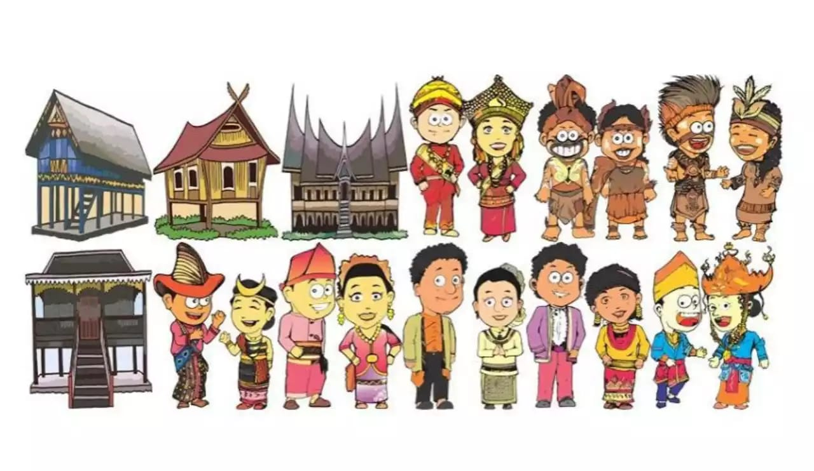
Sumber : www.plus.google.com
Gambar 6.1 Pakaian Adat

Dari gambar tersebut dapat kita lihat keragaman budaya yang ada di Indonesia. Maka dari itu kita sebagai warga Negara yang baik harus memiliki sikap saling menghormati dan menghargai satu sama lain, baik terhadap setiap orang siapapun, kapanpun, dan dimanapun. Indonesia dikenal sebagai bangsa yang ramah serta cintai damai. Setiap warga Negara harus saling menjaga persatuan dan kesatuan bangsa agar tercipta kehidupan yang aman dan damai serta jauh dari peeselisihan yang dapat memecahbelah bangsa.

- Makna Persatuan Dan Kesatuan Bangsa


Sumber : www.fai.um-surabaya.ac.id

Gambar 6.2 Indahnya Toleransi Antar Umat

Untuk memahami makna sesuatu, terlebih dahulu harus dipahami dahulu konsep-konsepnya. Demikian pula halnya jika kita hendak memahami makna persatuan dan kesatuan bangsa. terlebih dahulu harus kita temukan dan pahami konsep-konsepnya. Jika kita analisis, dalam substansi persatuan dan kesatuan bangsa itu terdapat sejumlah konsep dasar, di antaranya adalah

- Persatuan,
- Kesatuan,
- Bangsa,
- Integrasi nasional
- Nasionalisme
- Patriotisme

Persatuan secara sederhana berarti gabungan (ikatan, kumpulan, dan sebagainya) dari beberapa bagian menjadi sesuatu yang utuh. Atau dengan kata lain persatuan itu berkonotasi disatukannya bermacam-macam corak yang beragam ke dalam suatu kebulatan yang utuh. Yang dimaksud konsep bangsa dalam substansi ini adalah bangsa Indonesia, yaitu bangsa yang menghuni wilayah Nusantara dari Sabang sampai Merauke. Dengan demikian, persatuan bangsa mengandung pengertian persatuan bangsa Indonesia yang menghuni wilayah Nusantara.
  Info Kewarganegaraan
  Alat Pemersatu Bangsa Indonesia yaitu :
  Lambang Negara Indonesia
  Semboyan Negara Indonesia, Bhineka Tunggal Ika
  Bahasa Pemersatu Bangsa
  Bendera Indonesia Dasar Negara Indonesia
  ( Pancasila )
  Lagu Daerah & Lagu Nasional
  Kebudayaan & Kesenian Indonesia

Bersatunya bangsa Indonesia, didirong oleh kemauan yang sadar dan penuh tanggung jawab yntuk mencapai kehidupan bangsa yang bebas dalam suatu wadah Negara yang merdeka, berdaulat, adil, dan makmur. Oleh karena itu persatuan perlu terus dibina. Terbinanya persatuan bangsa akan melahirkan kesatuan bangsa, yakni suatu kondisi yang utuh yang memperlihatkan adanya keamanan, kesentosaan dan kejayaan. Sehingga manakala kesatuan bangsa tercipta. maka kehidupan bangsa akan aman. sentosa. dan jaya.
Dalam substansi persatuan dan kesatuan bangsa mengandung makna bahwa kita senantiasa harus bersatu. Sejarah mengajarkan betapa pentingnya persatuan dan kesatuan itu. Penjajah berhasil mencengkeramkan kuku
penjajahannya di Bumi Nusantara hingga beratus-ratus tahun lamanya karena kita melupakan senjata kita yang ampuh, yaitu persatuan dan kesatuan bangsa. Kelalaian kita itu dimanfaatakan oleh penjajah, khususnya Belanda denga politik pecah-belahnya (devide et impera). Akibatnya kita menjadi bercerai berai seperti sapu lidi yang hilang lkatannya. Kita menjadi sangat lemah dan mudah dikuasai.
Konsep kesatuan yang kita anut meliputi aspek alamiah (konsep kewilayahan) dan aspek sosial (poleksosbudhankam). Kesatuan wilayah meliputi darat, laut, dan udara. Kebulatan ini sesuai dengan politik kewilayahan yang kita anut, yakni Wawasan Nusantara. Berdasarkan konsep Wawasan itara negara kita merupakan :
- Negara kepulauan
- Konsep utamanya adalah manunggalnya wilayah laut darat dengan wilayah laut
Sehingga pengertian negara kepulauan itu adalah merupakan suatu wilayah wilayah lautan yang ditaburi pulau-pulau besar dan kecil
- Laut atau perairan merupakan wilayah pokok, bukan merupakan pelengkap
- Laut merupakan bagian ysng tidak terpisahkan dari daratan, bukan pemisah daratan pulau yang satu dengan yang lainnya.

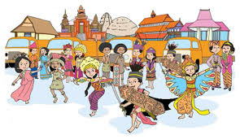
Sumber : www.news.unika.ac.id

Gambar
6.3 Keberagaman Indonesia

Bagaimana perwujudan konsep kesatuan bangsa dalam aspek sosial? Dalam aspek sosial, kesatuan tersebut diwujudkan dalam beberapa aspek kehidupan, yaitu:

1. Perwujudan Kepulauan Nusantara Sebagai Satu Kesatuan Politik

- Bahwa keutuhan wilayah nasional dengan segala isi dan kekayaannya merupakan satu kesatuan wilayah, wadah, ruang hidup, dan kesatuan mitra seluruh bangsa, serta menjadi modal dan milik bersama bangsa.
- Bahwa bangsa Indonesia yang terdiri dari berbagai suku dan berbicara dalam berbagai bahasa daerah, memeluk, dan meyakini berbagai agama dan kepercayaan terhadap Tuhan Yang Maha Esa harus merupakan satu kesatuan bangsa yang bulat dalam arti yang seluas-luasnya.
- Bahwa secara psikologis, bangsa Indonesia harus merasa satu, senasib sepenanggungan, sebangsa dan setanah air, serta mempunyai satu tekad dalam mencapai cita-cita bangsa.
- Bahwa Pancasila adalah satu-satunya falsafah serta ideologi bangsa dan negara, yang melandasi, membimbing dan mengarahkan bangsa menuju tujuannya.
- Kehidupan politik di seluruh wilayah nusantara merupakan satu kesatuan politik yang diselenggarakan berdasarkan Pancasila dan UUD Negara Republik Indonesia Tahun 1945.
- Bahwa seluruh kepulauan nusantara merupakan kesatuan hukum, dalam arti bahwa hanya ada satu hukum yang mengabdi kepada kepentingan nasional.
- Bangsa Indonesia hidup berdampingan dengan bangsa lain, ikut menciptakan ketertiban dunia berdasarkan kemerdekaan, perdamaian abadi dan keadilan sosial melalui politik luar negeri bebas aktif serta diabadikan untuk kepentingan nasional.

2. Perwujudan Kepulauan Nusantara Sebagai Satu Kesatuan Ekonomi

- Bahwa kekayaan wilayah nusantara baik potensial maupun efektif adalah modal dan milik bersama bangsa, dan bahwa keperluan hidup sehari-hari harus tersedia merata di seluruh wilayah tanah air.
- Tingkat perkembangan ekonomi harus serasi dan seimbang di seluruh daerah, tanpa meninggalkan ciri-ciri khas yang dimiliki oleh daerah-daerah dalam mengembangkan ekonominya.
- Kehidupan perekonomian di seluruh wilayah nusantara merupakan satu kesatuan ekonomi yang diselenggarakan sebagai usaha bersama berdasar atas asas kekeluargaan dan ditujukan bagi kemakmuran rakyat.

3. Perwujudan Kepulauan Nusantara Sebagai Satu Kesatuan Sosial Budaya
        - Bahwa masyarakat Indonesia adalah satu, perikehidupan bangsa harus merupakan kehidupan yang serasi dengan terdapatnya tingkat kemajuan masyarkat yang sama, merata dan seimbang serta adanya keselarasan kehidupan yang sesuai dengan kemajuan bangsa.

Bahwa budaya Indonesia pada hakikatnya adalah satu, sedangkan corak ragam budaya yang ada menggambarkan kekayaan budaya yang menjadi modal dan landasan pengembangan budaya bangsa seluruhnya, yang hasil-hasilnya dapat dinikmati oleh seluruh bangsa Indonesia.
  Info Kewarganegaraan
  Komponen sistem pertahanan dan keamanan rakyat semesta terdiri dari sebagai berikut :
  a. TNI sebagai kekuatan utama sistem pertahanan
  b. POLRI sebagai kekuatan utama keamanan
  c. Rakyat sebagai kekuatan pendukung
  

4. Perwujudan Kepulauan Nusantara Sebagai Satu Kesatuan Pertahanan Keamanan
  - Bahwa ancaman terhadap satu daerah pada hakikatnya merupakan ancaman bagi seluruh bangsa dan negara.
  - Bahwa tiap-tiap warga negara mempunyai hak dan kewajiban yang sama di dalam pembelaan negara.
Dari uraian di atas semakin jelas tergambar bahwa negara kepulauan Indonesia dipersatukan bukan hanya dari aspek kewilayahannya saja, tetapi meliputi pula aspek ideology, polittik, ekonomi, sosial, budaya, pertahanan dan kemanan. Wawasan Nusantara bagi Indonesia merupakan suatu politik kewilayahan bangsa dan negara Indonesia. Sebagai politik kewilayahan, Wawasan Nusantara mempunyai sifat manunggal dan utuh menyeluruh. Wawasan Nusantara bersifat manunggal artinya mendorong terciptanya keserasian dan keseimbangan yang dinamis dalam segenap aspek kehidupan, baik aspek alamiah maupun aspek sosial. Sedangkan utuh menyeluruh maksudnya menjadikan wilayah nusantara dan rakyat Indonesia sebagai satu kesatuan yang utuh dan bulat serta tidak dapat dipecah-pecah oleh
kekuatan apa pun sesuai dengan asas satu nusa, satu bangsa dan satu bahasa persatuan Indonesia.
Konsep selanjutnya, yakni konsep keempat yang tercakup dalam substansi persatuan dan kesatuan bangsa adalah integrasi nasional. Integrasi sendiri dapat diartikan sebagai suatu proses penyesuaian di antara unsur-unsur yang saling berbeda yang ada dalam kehidupan sehingga menghasilkan keserasian dalam kehidupan masyarakat. Dengan demikian integrasi nasional berarti integrasi yang terjadi di dalam tubuh bangsa dan negara Indonesia.
Bangsa Indonesia yang secara sadar ingin bersatu agar hidup kokoh sebagai bangsa yang berdaulat, memiiiki faktor-faktor integratif bangsa sebagai perekat persatuan, yaitu:

- Pancasila.
- UUD 1945,
- Sang Saka Merah Putih.
- Lagu Kebangsaan Indonesia Raya,
- Bahasa Indonesia, dan
- Sumpah Pemuda.



Sumber : www.brad.erva-doce.info
Gambar 6.4 Gotong Royong

Konsep kelima yang tercakup dalam substansi persatuan dan kesatuan bangsa adalah nasionalisme. Nasionalisme adalah suatu faham yang mengang-gap bahwa kesetiaan tertinggi atas setiap pribadi harus diserahkan kepada negara. Faham nasionalisme mulai dikenal di Indonesia sejak awal abad ke-20, yaitu saat berdirinya Budi Utomo tanggal 20 Mei 1908. Berdirinya Budi Utomo itu merupakan awal dari Kebangkitan Nasional dan merupakan awal dari kesadaran nasional. Tanggal berdirinya orgamsasi pergerakan tersebut hingga kini kita peringati sebagai hari Kebangkitan Nasional.
Konsep terakhir yang tercakup dalam substansi persatuan dan kesatuan bangsa adalah patriotisme. Coba kalian pikirkan sejenak, apakah patriotisme berbeda dengan nasionalisme? Patriotisme merupakan salah satu unsur nasionalisme. Patriotisme merupakan sikap sudi mengorbankan segala-galanya untuk kejayaan tanah air, bangsa dan negara. Sedangkan ciri-ciri patriotisme diantaranya:

- Cinta tanah air
- Rela berkorban untuk kepentingan bangsa dan negara
- Menempatkan persatuan, kesatuan serta keselamatan bangsa dan negara diatas kepentingan pribadi dan golongan.
- Berjiwa pembaharu
- Tidak kenal menyerah

TUGAS MANDIRI 6.1

Setelah kalian membaca uraian diatas mengenai persatuan dan kesatuan, coba kalian amati lingkungan tempat tinggal, lingkungan sekolah, dan lingkungan keluarga. Lalu kalian tuliskan kegiatan apa
saja yang mencerminkan sikap saling menjaga persatuan dan kesatuan antar warga Negara. Dalam table berikut ini :

NO | Lingkungan Masyarakat | Lingkungan Keluarga | Lingkungan Sekolah
1.
2.
3.
4
5.

B. Kehidupan Bernegara dalam Konsep Negara Kesatuan Republik Indonesia (NKRI)

1. Konsep NKRI menurut Undang- Undang Dasar Negara Republik Indonesia Tahun 1945
Sebagai warga negara yang baik, tentunya kalian harus memahami pengertian atau makna negara Indonesia. Makna tesebut penting diketahui untuk semakin mempertegas identitas negara Indonesia. Oleh karena itu,pada bagian ini kalian akan dibekali pengetahuan mengenai makna konsep NKRI menurut UUD Negara Republik Indonesia Tahun 1945.
Perubahan UUD Negara Republik Indonesia Tahun 1945 mengukuhkan keberadaan Indonesia sebagai negara kesatuan dan menghilangkan keraguan terhadap pecahnya Negara Kesatuan
Republik Indonesia. Pasal-pasal dalam Undang-Undang Dasar Negara Republik Indonesia Tahun 1945 telah memperkukuh prinsip Negara Kesatuan Republik Indonesia dan tidak sedikit pun mengubah Negara Kesatuan Republik Indonesia menjadi negara federal.

Pasal 1 ayat (1) UUD Negara Republik Indonesia Tahun 1945 yang merupakan naskah asli mengandung prinsip bahwa ”Negara Indonesia ialah negara kesatuan, yang berbentuk Republik.” Pasal yang dirumuskan oleh Panitia Persiapan Kemerdekaan Indonesia tersebut merupakan tekad bangsa Indonesia yang menjadi sumpah anak bangsa pada 1928 yang dikenal dengan Sumpah Pemuda, yaitu satu nusa, satu bangsa, satu bahasa persatuan, satu tanah air yaitu Indonesia.
  Info Kewarganegaraan
  Kerukunan & toleransi merupakan sikap yang harus dilakukan oleh setiap orang dalam rangka mewujudkan kehidupan yang baik, serasi dengan tidak membeda - bedakan kedudukan sosial orang lain maupun perbedaan lainnya, hal ini juga sesuai dengan kepribadian bangsa dan cita – cita bangsa Indonesia yang termuat dalam UUD 1945.

Wujud Negara Kesatuan Republik Indonesia semakin kukuh setelah dilakukan perubahan dalam UUD Negara Republik Indonesia Tahun 1945, yang dimulai dari adanya ketetapan Majelis Permusyarawatan Rakyat yang salah satunya adalah tidak mengubah Pembukaan UUD Negara Republik Indonesia Tahun 1945 dan tetap mempertahankan Negara Kesatuan Republik Indonesia sebagai bentuk final negara bagi bangsa Indonesia.
Kesepakatan untuk tetap mempertahankan bentuk negara kesatuan didasari pertimbangan bahwa negara kesatuan adalah bentuk
yang ditetapkan sejak awal berdirinya negara Indonesia dan dipandang paling tepat untuk mewadahi ide persatuan sebuah bangsa yang majemuk ditinjau dari berbagai latar belakang (dasar pemikiran). UUD Negara Republik Indonesia Tahun 1945secara nyata mengandung semangat agar Indonesia ini bersatu, baik yang tercantum dalam Pembukaan maupun dalam pasal-pasal yang langsung menyebutkan tentang Negara Kesatuan Republik Indonesia dalam lima Pasal, yaitu: Pasal 1 ayat (1), Pasal 18 ayat (1), Pasal 18B ayat (2), Pasal 25A dan pasal 37 ayat (5) UUD Negara Republik Indonesia Tahun 1945 serta rumusan pasal-pasal yang mengukuhkan Negara Kesatuan Republik Indonesia, dan keberadaan lembaga-lembaga dalam Undang-Undang Dasar Negara Republik Indonesia Tahun 1945. Prinsip kesatuan dalam Negara Kesatuan Republik Indonesia dipertegas dalam alinea keempat Pembukaan UUD Negara Republik Indonesia Tahun 1945, yaitu “…. dalam upaya membentuk suatu Pemerintahan negara Indonesia yang melindungi segenap bangsa Indonesia dan seluruh tumpah darah Indonesia”.

Sumber : materisiana.com
Gambar 6.5 Wilayah NKRI

Pembentukan pemerintahan negara Indonesia yang melindungi segenap bangsa Indonesia dan seluruh tumpah darah Indonesia itu bertujuan untuk memajukan kesejahteraan umum, mencerdaskan kehidupan bangsa, dan ikut melaksanakan ketertiban dunia yang berdasarkan kemerdekaan, perdamaian abadi dan keadilan sosial. Tujuan tersebut bisa dicapai hanyalah dengan adanya kemerdekaan bagi bangsa Indonesaia, sehingga dalam alinea keempat ini secara tegas diproklamirkan, disusunlah Kemerdekaan Kebangsaan Indonesia itu dalam satu Undang-Undang Dasar Negara Republik Indonesia Tahun 1945, yang berbentuk dalam satu susunan Negara Republik Indonesia yang berkedaulatan rakyat dengan berdasar kepada Pancasila.
Makna negara Indonesia juga dapat dipandang dari segi kewilayahan. Pasal 25 A UUD Negara Republik Indonesia Tahun 1945 menentukan bahwa “Negara Kesatuan Republik Indonesia adalah sebuah negara kepulauan yang berciri nusantara dengan wilayah yang batas-batas dan hak-haknya ditetapkan oleh undang-undang”. Istilah Nusantara dalam ketentuan tersebut dipergunakan untuk menggambakan kesatuan wilayah perairan dan gugusan pulau-pulau Indonesia yang terletak diantara Samudera Pasifik dan Samudera Indonesia serta di anatara Benua Asia dan Benua Australia. Kesatuan wilayah tersebut juga mencakup 1) kesatuan politik; 2) kesatuan hukum; 3) kesatuan sosial-budaya; serta 4) kesatuan pertahanan dan keamanan. Dengan demikian, meskipun wilayah Indonesia terdiri atas ribuan pulau, tetapi semuanya terikat dalam satu kesatuan negara yaitu Negara Kesatuan Republik Indonesia.
Dari uraian di atas dapat disimpulkan bahwa negara Indonesia adalah negara kesatuan berbentuk republik yang wilayahnya merupakan kesatuan dari ribuan pulau yang terletak diantara Samudera Pasifik dan Samudera Hindia serta di antara Benua Asia dan Australia.

2. Keunggulan Negara Kesatuan Republik Indonesia

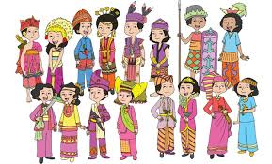

Sumber : www.novaandarini.com
Gambar 6.6 Keanekaragaman Budaya Indonesia

Indonesia adalah negara kepulauan. Hal ini bisa dibuktikan dari nama lain atau julukan terhadap Indonesia, yaitu nusantara, yang berarti di antara nusa atau di antara pulau. Jadi, Indonesia terdiri di antara pulau-pulau. Sebagai negara kepulauan karena jumlah pulau besar dan kecil yang tersebar di wilayah Indonesia sangat banyak yaitu mencapai ribuan pulau. Pulau-pulau tersebut terletak di persimpangan dunia, yaitu di antara dua samudera dan dua benua. Kedua samudera tersebut adalah Samudera Hindia dan Pasifik, serta di antara Benua Asia dan Australia. Begitu indahnya pulau-pulau yang terletak di wilayah indonesia yang membujur di garis khatulistiwa, sehingga diibaratkan bagaikan “Untaian Ratna Mutu Manikam atau Zamrud Khatulistiwa”.
Sekalipun wilayah Indonesia tersebar di antara pulau-pulau, namun hal tersebut tidak menjadikan bagsa Indonesia bercerai berai, namun justru menjadi perekat untuk semakin meningkatkan
rasa persatuan dan kesatuan bangsa. Hal ini dikarenakan secara yuridis formal bangsa Indonesia telah mempunyai landasan yang kuat, misalnya dinyatakan dalam Pembukaan UUD Negara Republik Indonesi Tahun 1945 alinea II. Selain itu juga dalam Pasal 1 Ayat (1) yang menyatakan bahwa Indonesia adalah negara kesatuan yang berbentuk republik.
Dengan demikian, sekalipun secara nyata Indonesia terdiri dari berbagai keanekaragaman penduduknya yang tersebar di berbagai pulau besar dan kecil tidak menjadikan bangsa Indonesia bercerai berai. Hal ini sudah barang tentu merupakan poin tersendiri yang menjadikan kita merasa bangga sebagai bangsa Indonesia. Melihat dan mencermati kondisi dan letak geografis wilayah Indonesia, sudah sewajarnyalah setiap insan yang merasa dirinya sebagai Warga Negara Indonesia mempunyai kebanggaan tersendiri. Bangga di sini dalam arti merasa berbesar hati atau merasa gagah karena mempunyai berbagai kelebihan atau keunggulan. Jadi, yang dimaksud bangga sebagai bangsa dan bertanah air Indonesia adalah merasa besar hati atau merasa berbesar jiwa atau merasa gagah sebagai bangsa Indonesia.

Info Kewarganegaraan 

Indonesia juga memiliki keunggulan lain salah satunya yaitu Hak dan kewajiban setiap warga Negara Indonesia secara umum telah tercantum dalam UUD 1945 yang terdapat dalam pasal 27, pasal 28A s/d 28j, pasal 29, pasal 30 s/d 34.

Konsekuensinya, kalau kita merasa bangga sebagai bangsa Indonesia akan selalu berupaya menjunjung tinggi nama baik bangsa dan negara, dimanapun kita berada. Kita juga akan selalu berupaya
meningkatkan citra dan nama baik Indonesia melalui perbuatan-perbuatan nyata di masyarakat, seperti tidak merusak hutan-hutan lindung, benda-benda bersejarah apalagi memperjualbelikannya, selalu menggunakan produk dalam negeri, dan sebagainya. Negara Indonesia memiliki berbagai keunggulan. Keunggulan - keunggulan tersebut menurut Dadang Sundawa yaitu sebagai berikut :
- Jumlah dan potensi penduduknya yang cukup besar, yaitu menempati urutan keempat di dunia setelah RRC, India, dan Amerika Serikat. Jumlah penduduk yang besar merupakan potensi yang tidak ternilai harganya dalam upaya mengisi dan mempertahankan kemerdekaan, termasuk sebagai modal dasar dalam melaksanakan pembanagunan dalam upaya menyejahterakan bangsa.
- Memiliki keanekaragaman dalam berbagai aspek kehidupan social budaya, seperti adat istiadat, bahasa, agama, kesenian, dan sebagainya. Peerbedaan atau keanekaragaman tersebut tidak menjadikan bangsa Indonesia bercerai-berai, namun justru merupakan potensi untuk mnengembangkan dirinya menjadi bangsa yang besar. Hal ini juga didorong oleh adanya semangat persatuan dan kesatuan sehingga sekalipun terdapat perbedaan, namun bukan perbedaan yang ditonjolkan tetapi justru persamaannya.
- Dalam pengembangan wilayah, kita mempunyai konsep Wawasan Nusantara sehingga sekalipun terdapat berbagai keanekaragaman namun prinsipnya kita teteap satu pandangan, yaitu yang memandang bangsa Indonesia merupakan satu kesatuan ideologi, politik, ekonomi, sosial budaya, dan hankam.
- Semangat sumpah pemuda yang selalu merasuki jiwa dan kalbu bangsa Indonesia. Dengan menunjukkan bahwa kita sama-sama memahami satu wilayah negara dan tanah air yang sama, yaitu Indonesia; sama-sama merasa berbangsa yang satu bangsa Indonesia, dan sama-sama menggunakan bahasa yang sama, yaitu bahasa Indonesia serta memiliki sejarah yang sama, yaitu sejarah Indonesia. Dalam pergaulan yang
- ditonjolkan adalah bangsa Indonesianya, bukan dari mana asal daerahnya.
- Memiliki tata krama atau keramahtamahan, sejak dahulu bangsa Indonesia sangat terkenal akan keramahan dan kesopanannya sehingga sangat menarik bangsa-bangsa lain di dunia untuk datang ke Indonesia. Namun demikian, akhir-akhir inii ini kesopanan dan keramahan bangsa Indonesia agak tercemar oleh ulah segelintir manusia yang tidak bertanggungjawab, terutama yang gemar membuat kerusuhan, kerusakan dan perangai-perangai lain yang justru membuat bangsa lain takut dating ke Indonesia.
- Letak wilayahnya yang amat strategis, yaitu diposisi silang dunia sehingga membuat Negara Indonesia menjadi wilayah yang amat ramai dan mudah untuk dikunjungi dan disinggahi oleh bangsa-bangsa lain.

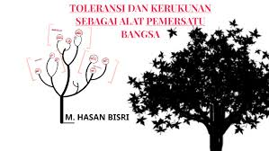

Sumber : www.prezi.com
Gambar 6.7 Kerukunan & Toleransi

- Keindahan alam Indonesia tidak disangsikan lagi, misalnya pantai-pantai di Bali (Pantai Kuta, Pantai Sanur dan sebagainya), Sumatra (Danau Toba), Jawa Barat (Pantai Pangandaran, Pantai Carita, Gunung Tangkuban Perahu). Keanekaragamann flora dan faunanya membuat bangsa Indonesia juga sering dikunjungi oleh bangsa-bangsa lain.
- Salah satu keajaiban didunia juga ada di Indonesia, yaitu berupa Candi Borobudur yang tidak sedikit
- menarik wisatawan untuk datang ke Indonesia. Selain candi Borobudur, Indonesia pun mempunyai keajaiban dunia lainnya yaitu Pulau Komodo.
- Wilayahnya sangat luas, yaitu 5.193.250 Km² yang meliputi daratan seluas 2.027.087 Km² dan lautan seluas 3.166.163 Km².
- Tanahnya amat subur dan kaya akan sumber alam.
Selain hal-hal di atas yang merupakan kondisi objektif bangsa Indonesia, maka secara internasional atau mendunia, bangsa Indonesia juga sudah beberapa kali dipercaya oleh bangsa-bangsa lain untuk menyelenggarakan pertemuan-pertemuan yang bersifat internasional yang juga tidak sedikit melahirkan sejarah bagi bangsa-bangsa lain. Kita masih ingat apa yang terjadi pada tahun 1955, di mana bangsa Indonesia dipercaya untuk menjadi tuan rumah dalam menyelenggarakan Konferensi Asia Afrika yang dampaknya sangat luas bagi bangsa-bangsa di wilayah Asia-Afrika dalam upaya memerdekakan diri dari belenggu penjajah, terutama yang masih belum merdeka saat itu.
Kita juga pernah dipercaya menjadi tuan rumah KTT Non Blok pada tahun 1992, dan Negara Indonesia juga termasuk perintis dan pendiri Gerakan Non Blok tersebut. Selain itu kita juga mempunyai pabrik pesawat terbang yang bernama PT Dirgantara Indonesia (dahulu bernama Industri Pesawat Terbang Nusantara/IPTN) yang telah menghasilkan pesawat-pesawat yang bisa dibanggakan.
Sebagai bukti rasa cinta dan bangga yang sangat mendalam terhadap wilayah tanah air, banyak di antara seniman-seniman kita yang merefleksikannya dalam bentuk syair maupun lagu. Ada lagu yang berjudul ”Rayuan Pulau Kelapa” yang diciptakan Ismail Marzuki, ada juga beberapa lagu karya Koes Plus yang diberi judul Nusantara dan Kolam Susu yang menggambarkan betapa indah dan suburnya keadaan alam Indonesia. Kesemuanya itu sudah barang tentu merupakan alasan yang sangat
obyektif untuk menjadikan kita merasa bangga sebagai bangsa Indonesia. Perasaan bangga sebagai bangsa Indonesia sudah barang tentu bukan hanya sekedar slogan belaka, akan tetapi harus dibuktikan dengan karya-karya nyata, baik dalam bentuk partisipasi dalam pembangunan maupun dalam bentuk karya-karya yang dihasilkannya.

TUGAS MANDIRI 6.1

Setelah kalian membaca dan memahami materi yang telah diuraikan pada bab ini, tentunya kalian sudah mulai paham mengenai persatuan dan kesatuan Negara Kesatuan Republik Indonesia. Indonesia merupakan Negara yang kaya akan keragamannya. Indonesia sebagai salah satu Negara yang ada di dunia, tentunya memilki tujuan dan cita – cita untuk membangun serta memajukan negaranya. Tujuan Negara Indonesia tertuang dalam Konstitusi Indonesia yaitu UUD 1945. Coba kalian tuliskan beberapa kegiatan yang dapat dilakukan dalam kehidupan sehari – hari pada table di bawah ini.

NO | Tujuan Nasional | Contoh Kegiatan Kehidupan Sehari – Hari
1 | Melindungi segenap bangsa Indonesia dan seluruh tumpah darah Indonesia | 1 …………………………………..  2 …………………………………..  3 …………………………………..  4 …………………………………..
2 | M e m a j u k a n kesejahteraan umum | 1 …………………………………..  2 …………………………………..  3 …………………………………..  4 …………………………………..
3 | Mencredaskan kehidupan bangsa | 1……………………………………..  2……………………………………..  3 ….………………………………..  4 …………………………………..
4 | Ikut melaksanakan ketertiban dunia | 1 ……………………………………  2 …………………………………...  3 …………………………………..  4 …………………………………..

C. Faktor Pendorong dan Penghambat Persatuan dan Kesatuan Bangsa Indonesia

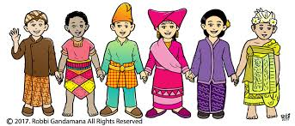

Sumber : www.robbigandamana.blogspot.com
Gambar 6.8 Salah Satu Bentuk Menjaga Persatuan

1. Faktor Pendorong Persatuan dan Kesatuan Bangsa Indonesia
Persatuan dan kesatuan suatu negara merupakan faktor utama yang menentukan keberhasilan pembangunan yang dijalankannya. Begitu
juga dengan Negara Kesatuan Republik Indonesia yang tengah melaksanakan pembangunan di segala bidang sangat memerlukan Persatuan dan kesatuan negara yang di dalamnya terdapat semangat persatuan dan kesatuan di antara rakyat Indonesia. Suatu program pembangunan tidak akan terlaksana dengan baik dan mencapai suatu keberhasilan jika kondisi negara terpecah belah atau tidak adanya persatuan dan kesatuan diantara warga negaranya. Dengan demikian Persatuan dan kesatuan Negara Kesatuan Republik Indonesia mempunyai peranan penting dalam menentukan keberhasilan pembangunan yang sedang sedang dilaksanakan negara kita.
Selain dalam aspek pembangunan, Persatuan dan kesatuan negara juga memegang peranan penting dalam meningkatkan harga diri bangsa di hadapan bengsa dan negara asing. Bangsa dan negara asing menghormati bangsa dan negara kita, serta tidak akan berani mencampuri urusan negara kita. Bangsa dan negara kita tidak akan mudah dipecah-belah dan diinjak-injak oleh negara lain, jika seluruh lapisan masyarakat memperkuat Persatuan dan kesatuan negara. Coba kamu bayangkan, apa yang akan terjadi jika negara kita terpecah belah? Tentu saja yang akan terjadi adalah negara kita akan dianggap sepele oleh bangsa dan negara lain, bahkan tidak menutup kemungkinan bangsa dan negara kita akan dijajah kembali oleh bangsa dan negara asing.

Persatuan dan kesatuan Negara Kesatuan Republik Indonesia adalah hal yang mutlak dipertahankan dan terus diperkuat dalam seluruh aspek kehidupan. Kita harus menghindarkan diri dari perbuatan-perbuatan yang bisa menimbulkan perpecahan bangsa, misalnya merendahkan suku bangsa lain,
  Info Kewarganegaraan
  Pancasila sebagai pandangan
  hidup bangsa secara keseluruhan
  merupakan intisari dari nilai – nilai budaya masyarakat Indonesia yang majemuk. Pancasila mencakup segala kebudayaan
  Dan kenanekaragaman yang ada
  sehingga menjadi ciri khas
  tersendiri yang tidak dimilkik
  oleh Negara lain.

mengganggap sukunyalah yang paling baik dan sebagainya. Kita harus memupuk persaudaraan dengan sesama warga negara Indonesia supaya persatuan dan kesatuan negara kita senantiasa terjaga. Ada tiga faktor yang dapat memperkuat Persatuan dan kesatuan Negara Kesatuan Republik Indonesia. Ketiga faktor tersebut merupakan pemersatu seluruh bangsa Indonesia. Ketiga faktor tersebut dapat mempersatukan perbedaan dan keanekaragaman yang telah mewarnai kehidupan bangsa Indonesia. Perbedaan suku bangsa, agama, bahasa dan sebagainya dapat dipersatukan dengan menjalankan nilai-nilai yang terdapat dalam ketiga faktor tersebut, sehingga pada akhirnya akan memperkuat Persatuan dan kesatuan Negara Kesatuan Republik Indonesia. ketiga faktor tersebut adalah Sumpah Pemuda, Pancasila dan semboyan Bhineka Tunggal Ika.
Sumpah Pemuda merupakan sumpah yang menunjukkan kebulatan tekad dari seluruh pemuda Indonesia yang merupakan unsur utama perjuangan bangsa dalam melawan penjajah untuk mempersatukan seluruh rakyat Indonesia dalam perjuangan meraih kemerdekaan. Dalam isi rumusan Sumpah Pemuda tersebut terkandung nilai utama yaitu satu nusa (tanah air), satu bangsa dan satu bahasa, yaitu Indonesia. Ikrar satu nusa, satu bangsa dan satu bahasa telah menjadi penyemangat bangsa Indonesia untuk bersatu. Ikrar ini juga telah memberikan manfaat-manfaat lainnya seperti mempererat hubungan
kekeluargaan dan persaudaraan diantara bangsa Indonesia; membina kerukunan hidup dalam bermasyarakat, berbangsa dan bernegara; dan menumbuhkan kesadaran bahwa ancaman terhadap satu pulau atau daerah berarti ancaman bagi seluruh tanah air Indonesia. Nah, ikrar inilah yang dapat memperkokoh Persatuan dan kesatuan Negara Kesatuan Republik Indonesia.
Pancasila dapat memperkokoh Persatuan dan kesatuan Negara Kesatuan Republik Indonesia. Hal itu dikarenakan nilai-nilai Pancasila bersifat universal atau menyeluruh. Artinya nilai-nilai Pancasila tidak diciptakan hanya untuk satu suku bangsa saja. Nilai-nilai Pancasila juga tidak hanya diperuntukan untuk penganut agama tertentu saja, akan tetapi nilai-nilai Pancasila berlaku dan menjadi pedoman hidup Rakyat Indonesia tanpa memandang perbedaan suku bangsa, agama, budaya, bahasa dan sebagainya. Dengan demikian dapat dikatakan bahwa Pancasila dimiliki dan digunakan oleh semua unsur bangsa Indonesia.
Bhineka Tunggal Ika artinya walaupun berbeda-beda tetapi tetap satu jua. Inti dari semboyan Bhineka Tunggal Ika adalah adanya persatuan dalam berbagai perbedaan. Kondisi bangsa Indonesia yang diliputi oleh berbagai perbedaan dapat dipersatukan salah satunya dengan melaksanakan makna semboyan bhineka tunggal ika. Semboyan tersebut menjadi penyemangat seluruh rakyat Indonesia untuk memersatukan bangsa Indonesia di tengah-tengah perbedaan. Persatuan dan kesatuan Negara Kesatuan Republik Indonesia akan senantiasa terjaga jika nilai-nilai dalam semboyan bhineka tunggal ika selalu dilaksanakan oleh rakyat Indonesia dalam pergaulan sehari-hari
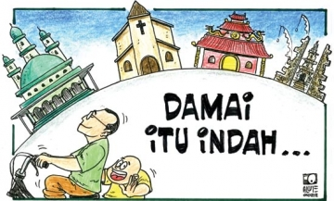
Sumber : www.bers

Sumber : ama14.blogspot.com
Gambar 6.9 Slogan Tentang Perdamaian

2. Faktor Penghambat Persatuan dan Kesatuan Bangsa Indonesia
Sebagaimana diuraikan pada bab sebelumnya bahwa persatuan dan kesatuan bangsa merupakan syarat mutlak untuk memperoleh kemajuan bangsa. Akan tetapi pada kenyataannya, kita sering melihat berbagai peristiwa yang mencerminkan gejala perpecahan bangsa seperti kerusuhan antar pendukung klub sepakbola, demonstrasi yang diwarnai aksi kekerasan, konflik antar suku dan sebagainya. Peristiwa-peristiwa tersebut apabila tidak segera diatasi akan menyebabkan rusaknya persatuan dan kesatuan bangsa.
Pada bagian sebelumnya, kalian sudah mengetahui beberapa faktor yang mendorong semakin kuatnya persatuan dan kesatuan bangsa Indonesia. Nah, ternyata ada juga faktor-faktor yang berpotensi menjadi penghambat kuatnya persatuan dan kesatuan bangsa Indonesia. Hal tersebut penting kalian ketahui, supaya senantiasa meningkatkan kewaspadaan akan hal tersebut. Adapun faktor-faktor yang berpotensi menghambat persatuan dan kesatuan bangsa Indonesia diantaranya:
- Kebhinekaan/keberagaman pada masyarakat Indonesia.
- Kondisi ini bisa menjadi penghambat persatuan dan kesatuan bangsa apabila tidak diiringi oleh sikap saling menghargai, menghormati dan toleransi yang telah menjadi karakter khas masyarakat Indonesia. Hal tersebut dapat mengakibatkan munculnya perbedaan pendapat yang lepas kendali, tumbuhnya perasaan kedaerah yang berlebihan bisa memicu terjadinya konflik antar daerah atau antar suku bangsa.
- Geografis
Letak Indonesia yang terdiri dari pulau-pulau dan kepulauan memiliki karakteristik yang berbeda-beda. Daerah yang berpotensi untuk memisahkan diri adalah daerah yang paling jauh dari ibu kota, atau daerah yang besar pengaruhnya dari negara tetangga atau daerah perbatasan, daerah yang mempunyai pengaruh global yang besar, seperti daerah wisata, atau daerah yang memiliki kakayaan alam yang berlimpah. Kondisi ini akan semakin memperlemah persatuan dan kesatuan bangsa apabila ketimpangan dan ketidakmerataan pembangunan dan hasil-hasil pembangunan masih belum bisa di atasi.
- Munculnya gejala etnosentrisme.
Etnosentrisme merupakan sikap menonjolkan kelebihan-kelebihan budayanya dan menganggap rendah budaya suku bangsa lain. Hal tersebut apabila tidak diatasi tentu saja akan memperlemah persatuan dan kesatuan bangsa.
- Melemahnya nilai budaya bangsa
Lemahnya nilai-nilai budaya bangsa akibat kuatnya pengaruh budaya asing yang tidak sesuai dengan kepribadian bangsa, baik melewati kontak langsung maupun kontak tidak langsung. Kontak langsung, antara lain
melalui unsur-unsur pariwisata, sedangkan kontak tidak langsung, antara lain melalui media cetak (majalah, tabloid), atau media elektronik (televisi, radio, film, internet, telepon seluler yang mempunyai fitur atau fasilitas lengkap).

TUGAS KELOMPOK 6.1

Amati gambar di bawah ini !

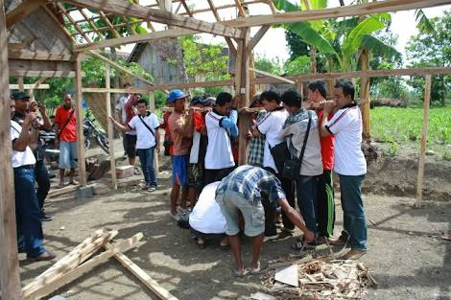 | 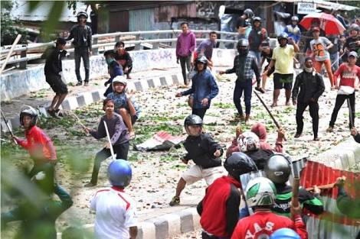

Sumber : www.kcipeduli.or.id
Gambar 6.10 Pentingnya Sikap Saling Menghargai
Sumber : www.news.metrotvnews.com
Gambar 6.11 Tawuran Antar Warga

Setelah kalian mengamati gambar diatas jawablah soal dibawah ini :
- Buatlah sebuah tulisan berdasarkan gambar diatas minimal 5 paragraf !
……………………………………………………………………………...........................................................
………………………………………………………....…………………………………………………………

- Setelah kalian membuat tulisan, klasifikasikan pula hal – hal apa saja yang dapat mempengaruhi persatuan dan kesatuan bangsa serta hal – hal apa saja yang dapat dilakukan dalam kehidupan sehari – hari untuk mempererat rasa persatuan & kesatuan atar masyarakat, bangsa, dan Negara !
................................................................................................................................................................................
........................................................................................
........................................................................................

Setalah kalian selesai mengerjakan tugas di atas, persentasikan tugas kalian di depan kelas serta diskusikan dengan kelompok lain. Pada saat diskusi berlangsung siswa diharapkan untuk aktif bertanya kepada kelompok lain agar seluruh siswa dapat memahami isi materi tersebut.

D. Perilaku Yang Menunjukkan Sikap Menjaga Keutuhan Negara Kesatuan Republik Indonesia

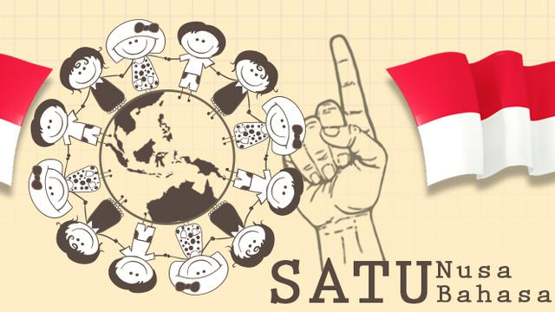
Sumber : www.liputan6.com
Gambar 6.12Persatuan & Kesatuan
Apa yang kalian rasakan melihat dan membeca gambar yang disertai tulisan tersebut? Sebagai warga negara yang baik tentu saja kalian akan merasa bangga menjadi warga negara Indonesia yang diliputi berbagai keanekaragaman. Akan tetapi keanekaragaman tersebut tidak menyebabkan bangsa dan negara Indonesia terpecah-belah, akan tetapi senantiasa bersatu padu. Lagu di atas merupakan tekad bangsa Indonesia untuk senantiasa merasa satu nusa, satu bangsa dan satu bahasa. Ketika persatuan dan kesatuan bangsa sudah terwujud, maka keutuhan negara akan senantiasa terjaga.
Menjaga keutuhan Negara Kesatuan Republik Indonesia merupakan salah satu kewajiban dari setiap warga negara Indonesia. Sejak awal kemerdekaan para tokoh bangsa Indonesia telah membentengi diri dengan merumuskan dasar negara, yaitu Pancasila. Pancasila dijadikan pandangan hidup sehari-hari. Para pendiri negara menginginkan masyarakat Indonesia itu harus berketuhanan, berperikemanusian, mempunyai jiwa persatuan, demokratis, menjunjung tinggi musyawarah dalam mencapai mufakat dan berkeadilan. Dengan mengamalkan nilai-nilai Pancasila, maka bangsa Indonesia akan selalu bersatu padu dan terhindar dari berbagai pertentangan dan perselisihan.
Nilai-nilai Pancasila harus kalian amalkan dalam kehidupan sehari-sehari sebagai upaya menjaga keutuhan negara. Nilai-nilai Pancasila dapat kalian amalkan dengan cara hidup rukun antar sesama. Kerukunan merupakan modal utama dalam menjaga keutuhan negara. Sikap tersebut dapat kalian tampilkan dalam kehidupan sehari-hari baik kehidupan di rumah, di sekolah dan di masyarakat.
Ketika berada di rumah, kalian dapat menampilkan sikap rukun melalui perilaku saling menghormati dan menyayangi dengan anggota keluarga yang lain, tidak memaksakan kehendak kepada anggota keluarga yang lain, menghargai
perbedaan pendapat, menjaga nama baik keluarga ketika bergaul dengan orang lain dan sebagainya.
Dalam kehidupan di sekolah, kalian senantiasa menampilkan sikap dan perilaku saling tolong dan saling berbagi dengan teman, menghargai dan menghormati pendapat teman, tidak membedakan-bedakan teman dalam bergaul, menghormati guru dan sebagainya.
Dalam kehidupan di masyarakat, kalian harus tetap menjaga kerukunan warga dengan sikap tolong-menolong, saling menjaga perasaan, saling menghormati, saling menghargai hak orang lain, tidak membeda-bedakan suku, agama dan daerah, bersikap arif, mau bekerja sama dengan orang lain serta mau bekerja keras dalam membangun bangsa.
Sikap dan perilaku-perilaku yang disebutkan tadi harus kalian amalkan dalam kehidupan sehari-hari. Supaya keutuhan Negara Kesatuan Republik Indonesia senantiasa terjaga.



Sumber : www.brad.erva-doce.info
Gambar 6.13 Tolong Menolong

REFLEKSI

Setelah kalian memahami materi pada bab ini, tentunya kalian telah mampu memahami mengenai pentingnya menjaga persatuan dan kesatuan bangsa dalam segala aspek kehidupan. Maka oleh karena itu tentunya setiap warga Negara harus mampu mencerminkan sikap yang baik terhadap sesama manusia untuk menciptakan kehidupan yang damai. Coba kalian renungkanlah hal – hal berikut ini serta berikan jawaban dengan penuh kejujuran.
- Dalam kehidupan sehari – hari, manakah yang sering kalian lakukan terhadap teman bersikap saling menghargai atau saling mengejek ?
- Pernahkah kalian melakukan tindakan yang melanggar norma ataupun atauran baik dalam lingkup sekolah, keluarga, & masyarakat ? Apabila pernah, tuliskan jenis tindakan tersebut ?
- Jika kalian melakukan kesalahan, hal apa yang akan kalian lakukan untuk memperbaiki kesalahan hal tersebut ?

Rangkuman

A. Kata Kunci
Kata kunci yang harus kalian pahami dalam mempelajari materi pada bab ini adalah Persatuan, Kesatuan, NKRI, Integrasi Nasional, Nasionalisme, Patriotisme.

B. Intisari Materi
- Peratuan secara sederhana berarti gabungan ( ikatan,
kumpulan, dan sebagainya ) dari beberapa bagian menjadi sesuatu yang utuh. Dengan kata lain, persatuan itu berkonotasi disatukannya bermacam – macam corak yang beragam kedalam suatu kebulatan yang utuh.
- Negara Indonesia adalah negara kesatuan berbentuk republik yang wilayahnya merupakan kesatuan dari ribuan pulau yang terletak diantara Samudera Pasifik dan Samudera Hindia serta di antara Benua Asia dan Australia.
- Ada tiga faktor yang dapat memperkuat Persatuan dan kesatuan Negara Kesatuan Republik Indonesia. Ketiga faktor tersebut adalah Sumpah Pemuda, Pancasila dan semboyan Bhineka Tunggal Ika.
- hineka Tunggal Ika artinya walaupun berbeda-beda tetapi tetap satu jua. Inti dari semboyan Bhineka Tunggal Ika adalah adanya persatuan dalam berbagai perbedaan.
- Menjaga keutuhan Negara Kesatuan Republik Indonesia
merupakan salah satu kewajiban dari setiap warga negara Indonesia. Sejak awal kemerdekaan para tokoh bangsa Indonesia telah
membentengi diri dengan merumuskan dasar negara, yaitu Pancasila. Pancasila dijadikan pandangan hidup sehari-hari.

UJI KOMPETENSI BAB 6

Jawablah pertanyaan di bawah ini dengan singkat, jelas dan benar.
- Uraikan makna dari persatuan dan kesatuan bagi bangsa Indonesia ?
- Jelaskan makna Wawasan Nusantara bagi bangsa Indonesia ?
- Bagaimana perwujudan kepulauan nusantara sebagai satu kesatuan politik ?
- Sebutkan yang menjadi keunggulan dari bangsa Indonesia !
- Bagaimana cara kalian menunjukkan sikap menjaga kesatuan dan persatuan bangsa Indonesia ?
- Apa saja yang menjadi faktor penghambat dalam persatuan dan kesatuan bangsa Indonesia ?

Indeks
A  Asasi  Apartheid  Aparat  B  Bangsa  D  Dekrit presiden  Demokrasi  Desentralisasi  Diskriminasi  E  Eksekutif  Ekstra teritorial  Ekstrimisme  G  Globalisasi  Grasi  H  Hak asasi manusia  Hedonisme  Hubungan internasional  Hukum internasional  Hukum public  Hukum privat  J  Judical review | K  Kapitalisme  Kebudayaan  Kesatuan  Kewajiban asasi  Komunisme  Konstitusi  L  Legislatif  M  Mahkamah Agung  Mahkamah Konstitusi  Masyarakat  N  Negara  Nilai  Nilai dasar  Nilai instrumental  Nilai praktis  Norma  O  Organisasi Internasional  P  Pemilihan Umum  Peradilan  Politik | R  Radikalisme  Rakyat  Republik  S  Sabotase  Sistem  Spionase  T  Terorisme  V  Vonis  Y  Yudikatif  Yurisprudensi

GLOSARIUM

Akuntabilitas : Pertanggungjawaban

Ancaman : Suatu hal atau usaha yang bersifat mengubah atau merombak
kebijaksanaan yang dilakukan secara konsepsional, criminal serta politik

Asas : Alas, dasar ( sesuatu yang menjadi tumpuan berpikir dan berpendapat

Bangsa : Kumpulan dari masyarakat yang membentuk Negara

Deklarasi : Pernyataan ringkas dan jelas tentang suatu hal keputusan yang diberitahukan secara terang –terangan kepada umum secara resmi

Dekrit : Keputusan yang dikeluarkan presiden / kepala Negara

Demokrasi : Pemerintahan dari rakyat, oleh rakyat, dan untuk rakyat

Desentralisasi : Penyerahan ueusan pemerintahan kepada daerah yang menjadi urusan Rumah tangganya

Diskriminasi : Pembedaan perlakuan terhadap seseorang

Ekstrateritorial :Daerah yang menurut hukum internasioanl diakui sebagai wilayah
Kekuasaan suatu Negara meskipun wilayah Negara tersebut di Negara lain

Ekstrimisme : Sikap keras mempertahankan pendirian dengan berbagai cara, walaupun Melanggar ketentuan – ketentuan dasar Negara

Globalisasi : Perubahan yang mendunia dari segi apapun

Grasi : Pengampunan yang diberikan oleh kepala Negara kepada orang – orang Yang dijatuhi hukuman

Hedonisme :Pandangan yang menganggap kesenangan dan kenikmatan materi tujuan hidup utama

Ideologi : Kumpulan konsep bersistem yang dijadikan asas pendapat yang memberikan arah dan tujuan kelangsungan hidup

Individualisme : Paham yang menganggap diri sendiri lebih penting daripada orang lain

Judical Review : Proses uji materi suatu peraturan terhadap peraturan yang tingkatnya Lebih tinggi

Kabinet : Badan atau dewan pemerintahan yang terdiri atas kepala pemerintahan Bersama para menteri

Kapitalisme : Sistem dan paham ekonomi yang modalnya bersumber dari modal Pribadi atau modal perusahaan swasta dengan ciri persaingan dalam Pasar bebas

Kebudayaan : Semua hasil karya, rasa, dan cipta manusia

Komunisme : Paham yang menghendaki adanya masyarakat yang tanpa kelas

Konstitusi : Sekumpulan peraturan yang menetapkan dan mengatur pemerintahan

Negara : Suatu organisasi kemanusiaan atau kumpulan manusia yang berada di Bawah suatu pemerintahan yang sama

Nilai : harga;sesuatu yang dianggap berharga oleh manusia

Norma : Aturan yang menjadi pedoman setiap orang yang meliputi segala macam Peraturan–peraturan yang terdapat dalam perundang-undangan

Pengadilan : Tempat untuk mengadili perkara atau tempat untuk melaksanakan Proses peradilan guna menegakkan hukum

Peradilan : proses mengadili perkara sesuai dengan kategori perkara yang diselesaikan

Politik : Cara; strategi; siasat; berbagai macam kegiatan dalam suatu sistem Politik yang menyangkut kemaslahatan hidup seluruh rakyat

Sabotase : Menghalangi prosedur dan merusak kelancaran kerja

Spionase : Penyelidikan secara rahasia terhadap data kemiliteran dan data Ekonomi Negara lain; segala sesuatu yang berhubungan dengan Tindakan memata – matai pihak lain

Terorisme : Praktik – praktik tindakan terror yang biasanya menggunakan kekerasan Untuk menimbulkan ketakutan dalam usaha mencapai tujuan.

Vonis : Keputusan hakim atas suatu perkara yang dipersangkakan

Yurisprudensi : Keputusan hakim terdahulu terhadap suatu perkara yang tidak diatur Oleh undang – undang dan dijadikan pedoman oleh hakim dalam Memutuskan perkara serupa

DAFTAR PUSTAKA

Kementerian Pendidikan dan Kebudayaan. 2014 Pendidikan Pancasila dan Kewarganegaraan. Jakarta : Pusat Kurikulum dan Perbukuan, Balitbang, Kemendikbud

Ebook : PKN Kelas 11 SMA/SMK Tanggal Pengunduhan 16 November 2018

http://ropi-komala.blogspot.com Tanggal Pengunduhan 26 Desember 2018

http://muhammdchoirulrosiqin.wordpress.com Tanggal Pengunduhan 26 Desember 2018

http://satujam.com/prinsip-demokrasi-pancasila Tanggal Pengunduhan 26 Desember 2018

http://moodoggiesmusic.com/pengertian-demokrasi/ Tanggal Pengunduhan 26 Desember 2018

http://artikelsiana.com Tanggal Pengunduhan 26 Desember 2018

http://layanan-guru.blogspot.com Tanggal Pengunduhan 26 Desember 2018

http://titiknol.co.id Tanggal Pengunduhan 26 Desember 2018

http://www.tugassekolah.com Tanggal Pengunduhan 26 Desember 2018

http://laskarmim.wordpress.com Tanggal Pengunduhan 26 Desember 2018

http://www.fai.um-surabaya.ac.id Tanggal Pengunduhan 27 Desember 2018

http:// www.news.unika.ac.id Tanggal Pengunduhan 27 Desember 2018

http:// www.brad.erva-doce.info Tanggal Pengunduhan 27 Desember 2018

http:// www.materisiana.com Tanggal Pengunduhan 27 Desember 2018

http:// www.novaandarini.com Tanggal Pengunduhan 27 Desember 2018

http:// www.prezi.com Tanggal Pengunduhan 27 Desember 2018

http://www.robbigandamana.blogspot.com Tanggal Pengunduhan 27 Desember 2018

http:// www.bersama14.blogspot.com Tanggal Pengunduhan 27 Desember 2018

http:// www.kcipeduli.or.id Tanggal Pengunduhan 27 Desember 2018

http:// www.kcipeduli.or.id Tanggal Pengunduhan 27 Desember 2018

http:// www.liputan6.com Tanggal Pengunduhan 27 Desember 2018

http:// www.brad.erva-doce.info Tanggal Pengunduhan 27 Desember 2018

http://www.kesbangpol.banyumaskab.go.id Tanggal Pengunduhan 28 Desember 2018

http://jdih.pom.go.id Tanggal Pengunduhan 28 Desember 2018

http://www.apapuntulisannya.blogspot.com Tanggal Pengunduhan 28 Desember 2018

http://umar-danny.blogspot.com Tanggal Pengunduhan 28 Desember 2018

http://www.slideshare.net Tanggal Pengunduhan 28 Desember 2018

http://www.dw.com/id/indonesia-semakin-dianggap-penting-bagi-dunia Tanggal Pengunduhan 28 Desember 2018

http://Metro.tempo.com Tanggal Pengunduhan 28 Desember 2018

http://presidenri.go.id Tanggal Pengunduhan 28 Desember 2018

http://www.islampos.com Tanggal Pengunduhan 28 Desember 2018

http://www.donisetyawan.com/tujuan-utama-gerakan-non-blok/ Tanggal Pengunduhan 28 Desember 2018

http://www.dw.com/id/indonesia-semakin-dianggap-penting-bagi-dunia/a- 16412805 Tanggal Pengunduhan 28 Desember 2018

http://www.donisetyawan.com/tujuan-utama-gerakan-non-blok/ Tanggal Pengunduhan 28 Desember 2018

http://pknsmaadventdoyobaru.blogspot.com Tanggal Pengunduhan 29 Desember 2018

http://manalor.wordpress.com Tanggal Pengunduhan 29 Desember 2018

http://www.liputan6.com Tanggal Pengunduhan 29 Desember 2018

http://www.zonareferensi.com/pengertian-hak-asasi-manusia/ Tanggal Pengunduhan 29 Desember 2018

http://www.berbagaireview.com Tanggal Pengunduhan 29 Desember 2018

http://www.khoeruleblogspot.com Tanggal Pengunduhan 29 Desember 2018

http://raniafdhla.blogspot.comTanggal Pengunduhan 30 Desember 2018

http://www.gurugeografi.id/2017/12/bentuk-interaksi-sosial-kerjasama.html Tanggal Pengunduhan 30 Desember 2018

http://www.hipwee.com Tanggal Pengunduhan 30 Desember 2018

http://selaras.org/semangat-menjadi-manusia-bermanfaat-dalam-tahun-baru- islam/ Tanggal Pengunduhan 30 Desember 2018

http://pelita8.com Tanggal Pengunduhan 30 Desember

http://www.murianew.com Tanggal Pengunduhan 30 Desember 2018

http://www.eijiaozora.com Tanggal Pengunduhan 30 Desember 2018

http://www.hai-online.com Tanggal Pengunduhan 30 Desember 2018

http://www.pn-serang.go.id/main/other/hubungi_kami.html Tanggal Pengunduhan 3 Januari 2019

http://aceh.tribunnews.com Tanggal Pengunduhan 3 Januari 2019

http://poskotanew.com Tanggal Pengunduhan 3 Januari 2019

http://nasional.tempo.com Tanggal Pengunduhan 3 Januari 2019

http://lama.pta-banjarmasin.go.id Tanggal Pengunduhan 3 Januari 2019

www.mahkamahkonstitusi.go.id Tanggal Pengunduhan 3 Januari 2019

www.mahkamahagung.go.id. Tanggal Pengunduhan 3 Januari 2019

PROFIL PENULIS

 | Alvin Khozinatul Asror  Biasa di sapa “Alpin” Laki-laki kelahiran Serang, 4 Oktober 1997 adalah salah satu mahasiswa Universitas Banten Jaya. dengan program studi “Pendidikan Pancasila dan Kewarganegaraan”. Anak pertama dari tiga bersaudara, dan pernah bersekolah di Pondok Pesantren Modern Al-Mizan.  Selain itu ia juga aktif di organisasi internal kampus yang biasa di sebut “HMCB” (Himpunan Mahasiswa Civics Univesitas Banten Jaya) dan saat ini menjabat sebagai wakil ketua umum.

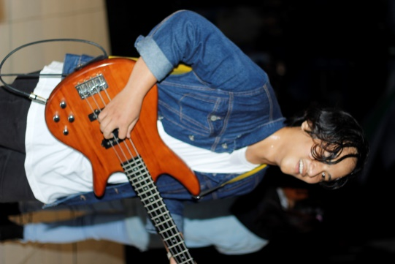 | Raharja Rakhmat Gumilar  Biasa di sapa “Gugum” Laki-laki kelahiran Pandeglang, 2 November 1997 adalah salah satu mahasiswa Universitas Banten Jaya dengan program studi Pendidikan Pancasila dan Kewarganegaraan. Selain itu ia juga menjadi salah satu personel dalam grup band “Glory Of Chaniago” Salah satu band lokal yang berada di Kota Pandeglang. Anak terakhir dari 2 besaudara, dan pernah bersekolah di SMA Negeri 1 Pandeglang. Ia memilliki kencintaan tdalam dunia musik. Prestasi yang pernah di raih juara dalam Fest Music School antar SMA/SMK sederajat se-kota Pandeglang pada tahun 2012, iapun kini aktif didalam oraganisasi internal kampus yang biasa disebut “HMCB” merupakan salah satu Himpunan yang menaungi mahasiswa PPKn yang berada di Universitas Banten Jaya.

 | Fadhli Fajar Fissabti  Biasa di sapa “aa” seroang laki-laki yang di lahirkan dari kedua orangtua yang hebat, kelahiran Pandeglang, 27 Desember 1997. Berkuliah di Universitas Banten Jaya jurusan Pendidikan Pancasila dan Kewarganegaraan. Ia memiliki kecintaan dalam bidang Pramuka sejak sekolah dahulu. Ia juga aktif di kegiatan alam terbuka berkelana menyusuri Indonesia dan melihat realitas negeri ini membuat ia gemar menyisipkan pesan-pesan humanisme dan sosial dalam tulisan-tulisanya. Ar-Rohman ayat 13 “Maka nikmat Tuhan mu yang manakah yang kau dustakan ?” pesanyang selalu ia dalam setiap perjalanan hidupnya.

 | Aryani Lestari Putri  Biasa disapa “Ar atau Putri” Perempuan kelahiran Gunung Kidul, 24 Juni 1998. Ia merupakan anak pertama dari dua bersaudara. Memulai pendidikan di Sekolah Dasar Negeri 2 Anyar , berlanjut di Sekolah Menengah Pertama Negeri 1 Anyar, berlanjut di tingkat selanjutnya di Sekolah Menengah Atas Negeri 1 Anyer. Kemudian menempuh pendidikan di salah satu Perguruan Tinggi Swasta di Banten bernama Universitas Banten Jaya, dengan program jurusan Pendidikan Pancasila dan Kewarganegaraan. Pencapaian yang pernah di raih ketika berkuliah menulis sebuah artikel di media cetak lokal Banten dengan judul “Tiktok Meracuni Generasi Bangsa”. Aktif dalam kegiatan tulis-menulis di salah satu blog Narasenja06.wordpress.com. Selain menulis, ia juga aktif berkegiatan di dunia IT dengan Komunitas Linux Indonesia-Serang. Menekuni bidang pendidikan dan bidang IT, pernah menjadi seorang pemateri Libreoffice Writer di salah satu workshop kampus.

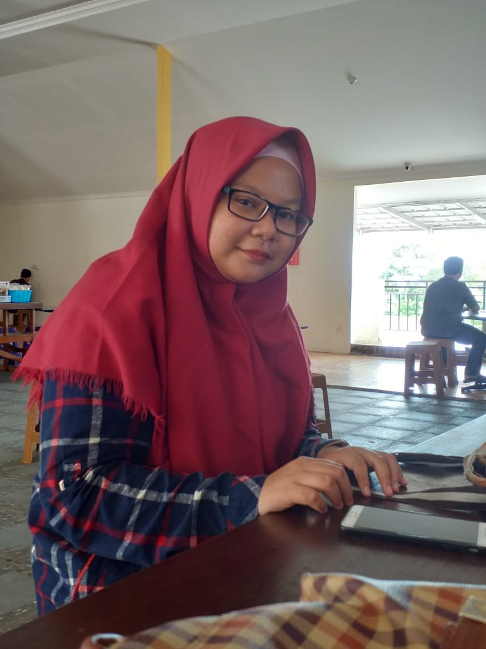 | Hesty Vina Fauzi  Biasa di sapa “Hesty” Perempuan kelahiran Pandeglang, 04 Desember 1998. Bertempat tinggal di Kp. Kabayan citiis rt/rw 01/01 Pandeglang, Banten. Agama Islam. Memiliki impian untuk menjadi seorng guru. Pernah bersekolah di SD 2 Negeri Kabayan Citiis, SMP Negeri 3 Pandeglang, SMA Negeri 6 Pandeglang, dan berkuliah di Universitas Banten Jaya. Tercipta sebuah kalimat dariku pendidikan bukanlah milik mereka yang kaya, bukan pula kekuatan, bukan pula mereka yang cerdas, tetapi pendidikan milik mereka yang mau belajar, mencari kebenaran, menemukan kekuatan dan membawa perubahan.

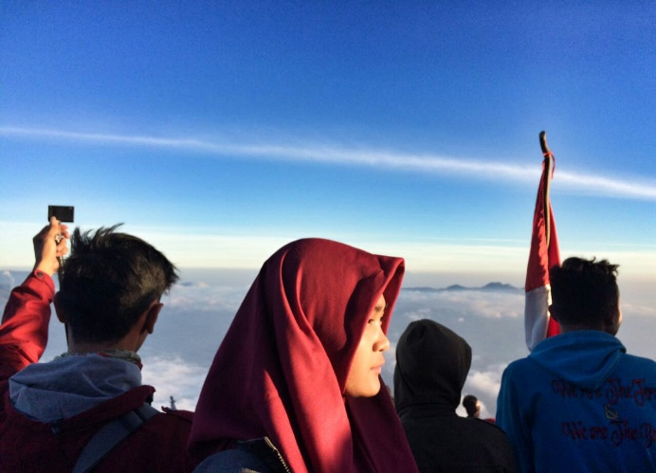 | Farmah  Biasa di sapa “Farmah” Perempuan kelahiran Serang, 11 Maret 1999. Iaanak pertama dari tiga bersaudara. Berkuliah di Universitas Banten Jaya. Melilih jurusan Pendidikan Pancasila dan Kewarganegaraan. Selain bercita-cita ingin menjadi Guru iajuga salah satu dari sekian banyak orang menyukai kebebasan juga selalu berusaha menjadi
pribadi yang lebih baik, semakin mengerti, semakin menghayati, semakin ikhlas, semakin menerima kemudian selalu bersyukur atas setiap apa yang Tuhan berikan. Meski tidak jarang yang meremehkan serta menjatuhkan bagi dia itu tidak jadi masalah, karena semakin dia meratap, dunia akan semakin terasa gelap. Terus melangkah karena dia harus terus berjalan dan berbenah.

 | Firia Nuraini  Biasa di sapa “Pipit” perempuan kelahiran Serang, 11 Januari 1999. Anak pertama dari tiga bersaudara. Ia merupakan anak pertama dari 3 bersaudara. Pernah menempuh pendidikan di Sekolah Dasar Kubang Sepat II, Madrasah Tsanawiyah Negeri 2 Cilegon, Sekolah Menengah Kejuruan YP 17 Cilegon dan berkuliah di Universitas Banten Jaya. Memiliki hobi membaca buku fiksi dan memasak. Memiliki impian untuk menjadi seorang guru.

 | Neng Hilda Febriyanti  Biasa di sapa “Neng” perempuan kelahiran Serang, 26 Februari 1998. Anak ke enam dari enam bersaudara. Pernah bersekolah di Sekolah Dasar Negeri Pamengkang, Madrasah Tsanawiyah Pondok Pesantren Modern Assa’adah, Madrasah Aliyah Maddaratul Muta’alimin, dan berkuliah di Universitas Bnaten Jaya. Mempunyai hobi memasak. Ia merupakan orang yang cinta dengan kebersihan.  Memiliki impian menjadi seorang guru dan pribadi yang mandiri.

 | Siti Kulsum  Biasa di sapa “Kulsum atau Ucum” Perempuan kelahiran Serang, 16 Juni 1996, anak kedua dari tiga bersaudara, menyelesaikan pendidikan Sekolah Menengah Akhir pada tahun 2015 di SMA Negeri 1 Ciruas, sejak tahun 2016 menempuh pendidikan di Fakultas Pendidikan dan Ilmu Pendidikan Pancasila dan Kewarganegaraan di Universitas Banten Jaya.

 | Nurul Utami  Biasa di sapa “Ute” Perempuan kelahiran Serang, 5 juli 1998. Anak pertama dari dua bersaudara. Telah menyelasaikan pendidikan di Sekolah Dasar Negeri Banjar sari 5, Sekolah Menengah Pertama Pondok Pesantren La Tansa, Sekoah Menengah Atas Pondok Pesantren La Tansa dan berkuliah di Universitas Banten Jaya. Mempunyai hobi Jalan-Jalan, Makan, Nyanyi walaupun suaranya pas-pasan. Ia memiliki impian menjadi guru yang profesional amanah dalam bekerja dan tidak menyimpang dari agama. Ia merupakan orang yang baik selalu ingin berbagi apapun yang ingin di bagi kesedihan dan kesenangan.  Selama duduk berkuliah merasa senang memiliki teman-teman seperjuangan yang selalu baik dan juga seru, asyik. Terimakasih kepada seluruh dosen dan teman-teman yang sudah senantiasa memberikan arti kehidupan tanpa kalian mungkin aku bagaikan buih ombak terombang-ambing ke sana ke mari tanpa tujuan.

 | Iin Masuroh  Biasa di sapa “Iin”. Perempuan kelahiran Serang, 09 maret 1998. Ia merupakan anak ke lima dari lima bersaudara. Telah menyelesaikan pendidikan di Sekolah Dasar Negeri 3 Lontar, Madrasah Tsanawiyah Nurul Bahari Lontar, Sekolah Menengah Atas Negeri 1 Pontang dan berkuliah di Universitas Banten Jaya. Mempunyai hobi melukis dan menulis cerpen. Sempat bercita-cita menjadi seorang pelukis.

